«Система управления криптовалютными активами»
Работа в личном кабинете Оператора
руководство пользователя

2025
Оглавление
1 Глоссарий 5
2 Инструкции по работе с системой 11
2.1 Интерфейс системы 11
2.2 Обеспечение работы Участника 12
2.3 Поддержка ликвидности системы 13
2.4 Настройка лимитов системы 13
2.5 Генерация и выгрузка отчётов 13
2.6 Работа с кошельками Системы управления криптовалютными активами 14
3 Ролевая модель в KEYCLOAK 15
3.1 Создание микроролей В KEYCLOAK 15
3.2 Создание макроролей в KEYCLOAK 17
3.3 Макророли, необходимые для работы Системы управления криптовалютными активами 21
3.3.1 Макророль Оператор (operator) 21
3.3.2 Макророль Оператор казначейства(operator_tr) 23
3.3.3 Макророль Участник (broker) 24
3.3.4 Макророль Контролёр (guard) 24
3.3.5 Макророль Сотрудник ИБ (employee_ib) 25
3.3.6 Макророль AML-офицер (aml_officer) 26
3.3.7 Макророль Директор (admin_viewer) 27
3.3.8 Макророль Администратор, контролирующий работу с Участниками (admin_member) 27
3.3.9 Макророль Администратор, контролирующий работу с кошельками (admin_wallet) 28
3.3.10 Макророль внешняя клиентская система (market-integration) 29
3.3.11 Макророль Админ по работе с доходностью (admin_reward) 29
3.3.12 Макророль Админ по работе с операциями фиатного шлюза (admin_pg) 30
4 Добавление пользователей в Keycloak 32
4.1 Регистрация Администраторов KEYCLOAK 32
4.2 Регистрация Оператора через панель администрирования KEYCLOAK 37
4.3 Регистрация Участника в KEYCLOAK 41
5 Авторизация 47
6 Раздел «Настройки» 48
6.1 Участники 48
6.1.1 Создание Участника 49
6.1.2 Редактирование Участника 51
6.2 Настройки системы 51
6.2.1 Редактирование настроек 53
6.2.2 Настройка «Минимальные суммы, доступные для вывода в АРМ Системы управления криптовалютными активами» 53
6.2.3 Настройка «Комиссии, взимаемые при выводе актива Клиентом» 55
6.2.4 Настройка «Контроль подтверждений операций ввода и вывода актива контрольными лицами» 56
6.2.5 Настройка «Повышающий коэффициент сети» 58
6.2.6 Настройка «Контрольные лимиты при выводе актива из Системы управления криптовалютными активами» 59
6.2.7 Настройка «Организация рассылки данных на внешний канал» 62
6.2.8 Настройка «Контроль подозрительных действий в Системе учета криптовалютных активов» 63
6.2.9 Настройка времени для сбора клиентских выводов 65
6.2.10 Настройка времени ожидания ответа от блокчейн-сети 66
6.2.11 Настройка «Системы проверки чистоты операции» 67
6.2.12 Настройка «Комиссии, взимаемые за пополнение в российских рублях» 75
6.3 ТКС 79
6.3.1 Создание ТКС 80
6.3.2 Редактирование ТКС 81
6.4 Аккаунт 82
6.5 Внешние кошельки 82
6.5.1 Добавление нового внешнего кошелька 84
6.5.2 Редактирование внешнего кошелька 86
6.5.3 Блокировка внешнего кошелька 87
7 Раздел «Неторговые операции» 88
7.1 Обработка операций в Системе управления криптовалютными активами 97
7.2 Детализация операции 98
7.3 Внутренний перевод 103
7.4 Вывод активов с кошелька Системы управления криптовалютными активами на внешний кошелёк 104
7.5 Внешний вывод через миксер 105
7.6 Выгрузка отчётов в разделе НТО 108
8 Раздел «Кошельки» («Менеджер кошельков») 111
8.1 Как создать кошелек 116
8.2 Блокировка и разблокировка кошелька 118
8.3 Карточка кошелька 119
8.4 Выгрузка отчётов в разделе «Менеджер кошельков» 122
9 Раздел «Ручной разбор» 124
9.1 Ручной разбор операций 131
9.2 Карточка операции 131
9.3 Выгрузка отчётов в разделе «Ручной разбор» 131
10 Раздел «Распределение дохода» 134
10.1 Выгрузка отчета в разделе «Распределение доходности» 141
11 Раздел «Фиатный шлюз» 143
11.1 Выгрузка отчета в разделе «Фиатный шлюз» 146
12 Раздел «Транзакции внешних кошельков» 148
12.1 Выгрузка отчета в разделе «Транзакции внешних кошельков» 150
13 Приложение 1. Операции в Системе управления криптовалютными активами 152
13.1 Типы операций в Системе управления криптовалютными активами 152
13.2 Ручные действия пользователей cистемы управления криптовалютными активами при исполнении операций 153
14 Приложение 2. Типы транзакций в Системе управления криптовалютными активами 157
15 Приложение 3. Типы кошельков в Системе управления криптовалютными активами 160
16 Приложение 4. Расчет комиссии сети 162
16.1 Расчет комиссии сети Ethereum (ETH) 162
16.2 Расчет комиссии сети Bitcoin (BTC) 163
16.3 Расчет комиссии сети TRON 164
16.4 Расчет комиссии сети ТON 166
16.4.1 Комиссия сети, оплачиваемая отправителем 166
16.4.2 Комиссия за пополнение, оплачиваемая получателем. 169
16.5 Расчёт комиссии сети Polygon 169
16.6 Расчёт комиссии сети в Binance Smart Chain 170
16.7 Расчёт комиссии сети в Solana 171
16.8 Расчет комиссии в сети в Dogecoin 173
16.9 Расчет комиссии в сети в Arbitrum 174
16.10 Расчет комиссии сети в Litecoin (LTC) 175
17 Приложение 5. Точность криптоактивов 176
17.1 Криптоактивы блокчейн-сети Bitcoin 176
17.2 Криптоактивы блокчейн-сети Ethereum 176
17.3 Криптоактивы блокчейн-сети TRON 177
17.4 Криптоактивы блокчейн-сети TON 177
17.5 Криптоактивы блокчейн-сети Polygon 178
17.6 Криптоактивы блокчейн-сети Binance Smart Chain 178
17.7 Криптоактивы блокчейн-сети Dogecoin 178
17.8 Криптоактивы блокчейн-сети Solana 179
17.9 Криптоактивы блокчейн-сети Arbitrum 179
17.10 Криптоактивы блокчейн-сети Litecoin 179
18 Приложение 6. Лимиты и комиссии 180
19 Приложение 7. Примерное время ожидания ответа от блокчейн-сети 182
20 Приложение 8. Нештатные ситуации 183
21 Лист регистрации изменений 185

- Глоссарий
В настоящем документе используются следующие сокращения:
API | Набор согласованных REST-запросов к программному обеспечению «система управления криптовалютными активами»
KYT | Know Your Transaction
HSM | Hardware Security Module. Аппаратное устройство, предназначенное для безопасного хранения и обработки криптографических ключей, обеспечивает высокий уровень защиты данных.
ТКС | Торгово-клиринговый счет
НТО | Неторговые операции
УС | Учетная система

В настоящем документе используются следующие термины:

Elliptic | Британский криптосервис, позволяющий отслеживать транзакции в блокчейн-сетях и просматривать все кошельки, на которых находились активы, с целью определения уровня риска кошелька или транзакции.
ScoreChaine | Люксембургский криптосервис, позволяющий отслеживать транзакции в блокчейн-сетях и просматривать все кошельки, на которых находились активы, с целью определения уровня риска кошелька или транзакции.
Vault | Программное обеспечение, предназначенное для безопасного хранения и управления секретами (пароли, API-ключи, сертификаты и т.д.). Vault предоставляет механизмы контроля доступа, аудита и динамической генерации учетных данных, обеспечивая защиту конфиденциальной информации в распределенных системах.
Авторизация | Процесс подтверждения прав на совершение определенных операций.
Активы | Электронное платежное средство без физического выражения формы. В рамках ИС «Система управления криптовалютными активами» термин «актив» используется равнозначно термину «токен».
Участник | Юридическое лицо, выполняющее посреднические функции между криптобиржей и клиентом.
Валидатор TON | Участник сети, который поддерживает работу блокчейна, хранит его копии и подтверждает новые транзакции используя собственные сервера и осуществляя круглосуточную поддержку работоспособности.
Газ | Единица для измерения объема вычислительных усилий, необходимых для выполнения транзакций в сети ETH (Ethereum).
Депозит | Кошелёк, используемый для хранения активов клиентов Внешней клиентской системы. Кошелек пополняется с целью получения выгоды – процента от суммы депозита. Аналог вклада в банке. В системе управления криптовалютными активами используется как дополнительное средство обеспечения ликвидности.
Инструкция в блокчейн-сети Solana | Элемент транзакции, содержащий информацию о движении актива на один из кошельков блокчейн-сети Solana. Каждый элемент представлен одним смарт-контрактом. Транзакция в Solana может включать в себя одну и более инструкций.
Контролёр | Лицо, обязанностью которого является контроль, проверка и утверждение определенных действий Оператора в системе.
Клиент | Лицо, желающее торговать на бирже и заключившее для этого договор с участником.
Кошелек ввода-вывода, клиентский кошелёк | Кошелек, предназначенный для хранения активов, поступивших от клиентов. Используется для управления вводом и выводом активов, поступивших от клиентов.
Криптокошелек | Программное решение или аппаратное устройство, с помощью которого пользователь может управлять своими криптовалютами.
Криптосейф | Кошелёк, который используется клиентами Внешней клиентской системы для хранения активов. Пополнить кошелёк может клиент внешней клиентской системы, оператор (например, вручную для исполнения операции вывода) или система (для оплаты комиссии сети). Комиссию за хранение активов взимает внешняя клиентская система.
Внешняя клиентская система | Внешняя система, обеспечивающая покупку, хранение и продажу криптоактивов с клиентами напрямую. Внешняя клиентская система использует систему управления криптовалютными активами в качестве инструмента для исполнения фактического движения актива между кошельками в блокчейн-сетях.
Нативная криптовалюта | Цифровой актив, который является частью своей блокчейн-сети и неразрывно связан с ней. Все комиссии сети взимаются только в нативной криптовалюте.
Нода | Сервер со специальным программным обеспечением, который может быть представлен компьютером или другой вычислительной техникой, подключенной к блокчейн-сети криптовалюты.
Оператор | Лицо, осуществляющие деятельность по эксплуатации информационной системы, в том числе по обработке информации, содержащейся в ее базах данных.
Операция | Процесс ввода или вывода актива с или на кошельки системы управления криптовалютными активами либо внешние кошельки, инициированный Клиентом или Оператором. Все операции отображаются в разделе НТО. Одной операции могут соответствовать несколько транзакций. Подробнее в разделе 7.1.
Система | Программное обеспечение для ЭВМ «ИС Управления криптовалютными активами».
Системный кошелек | Кошелек, предназначенный для перевода активов с / на внешние биржи, для пополнения кошельков ввода-вывода, для снижения остатка на кошельках ввода-вывода и при прочих операциях оператора.
Системный выводной кошелек | Подтип системного или специального системного кошелька, который обозначает, что для данного кошелька разрешен клиентский вывод
Специальный системный (спец. системный) кошелек | Специальные системные кошельки используются для обеспечения внутренних процессов системы.  Системные выводные кошельки – это подтип системных и специальных системных кошельков.
Токен | Запись в реестре блоков транзакций (блокчейне), иной распределенной информационной системе, которая удостоверяет наличие у владельца цифрового знака (токена) прав на объекты гражданских прав и (или) является криптовалютой.  В рамках ИС «Управления криптовалютными активами» термин «Токен» используется равнозначно термину «Актив».
Учетная система | Организация, осуществляющая движение актива Участников по торгово-клиринговым счетам.
Транзакция | Исполнение в блокчейн-сети ввода или вывода актива с или на кошельки системы управления криптовалютными активами либо внешние кошельки, инициированное системой. Транзакции отображаются в карточке операции во вкладке «Детализация операции».
Холодный кошелек | Физическое устройство или приложение, предназначенное для хранения криптовалюты и управления ей без регулярного подключения к интернету.
ШАРД | Российский криптосервис, позволяющий отслеживать транзакции в блокчейн-сетях и просматривать все кошельки, на которых находились активы, с целью определения уровня риска кошелька или транзакции.
- Инструкции по работе с системой
ВНИМАНИЕ! В зависимости от полномочий пользователя набор доступных действий в личном кабинете будет отличаться. Далее в инструкции рассматривается максимально доступный функционал. Если какие-либо действия недоступны, значит пользователь не имеет необходимых полномочий.
  - Интерфейс системы
В интерфейсе «системы управления криптовалютными активами» для удобства работы предусмотрены нижеописанные функции.
Таблицы
Если таблица не помещается на экране полностью, то ее можно прокручивать влево и вправо, захватив бегунок (синяя линия) в нижней части страницы.
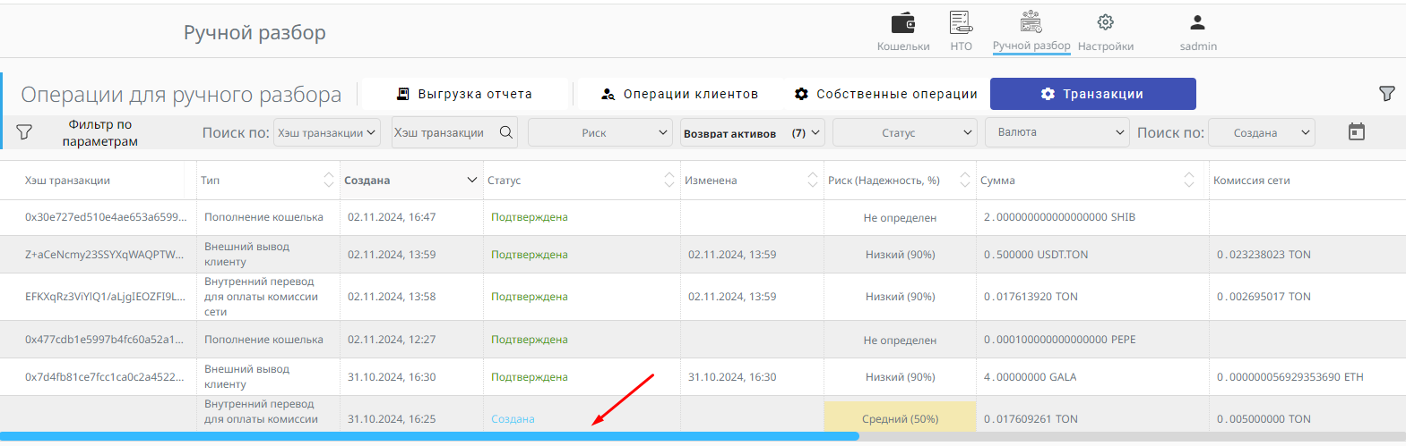
Рисунок 1 - Прокрутка таблиц
Новое окно / новая вкладка
Для того, чтобы открыть страницу детальной информации о кошельке или страницу детализации операции в новом окне или новой вкладке, нужно правой кнопкой мыши кликнуть по адресу кошелька / идентификатору операции в таблице и в отобразившемся контекстном меню выбрать нужный вариант.
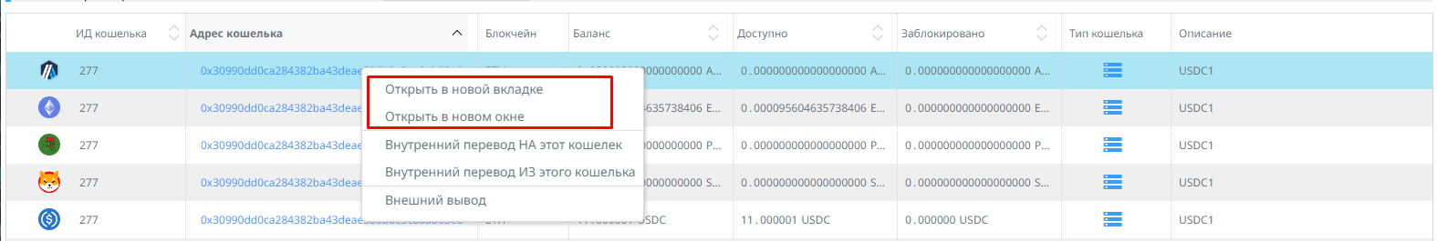
Рисунок 2 - Возможность открыть страницу детальной информации о кошельке из контекстного меню
Фильтрация по датам
Из-за особенностей работы системы, связанных с расхождением времени по МСК и UTC при использовании фильтра по датам, чтобы получить данные за сутки, нужно датой конца периода выбирать следующий день.
Пример. Чтобы в блоке «История транзакций» карточки кошелька отобразились все транзакции за 30 октября 2024 г., нужно в фильтре выбрать даты с 30 по 31 октября.
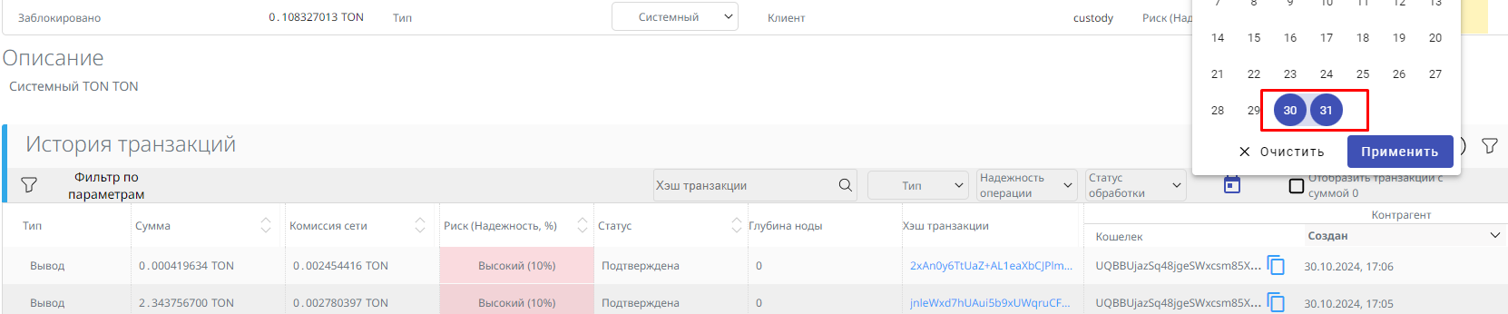
Рисунок 3 – Блок «История транзакций» карточки кошелька: фильтрация по датам

  - Обеспечение работы Участника
Система управления криптовалютными активами контролирует операции, инициированные Участниками и Операторами, пополнения и вывода криптовалюты над собственным кошельками.
Участник может выполнять операции с криптовалютой только после того, как он и ТКС будут зарегистрированы в системе управления криптовалютными активами. Для этого в нужно выполнить действия:
- Зарегистрировать Участника в системе управления криптовалютными активами – 6.1.1.
- Зарегистрировать ТКС Участника – 6.3.1.
Примечание: для одного Участника разрешено создание различных клиентских и одного собственного ТКС.
- Зарегистрировать Участника в Keycloak – 4.3.
- Оповестить Участника, что разрешена деятельность в Системе управления криптовалютными активами.
Если всё выполнено, то Участник сможет успешно выполнять операции пополнения и вывода токенов с кошельков Системы управления криптовалютными активами. Его операции появятся в разделах НТО и/или Ручной разбор. Кошельки клиентов участника появятся в разделе Кошельки.
  - Поддержка ликвидности системы
Для поддержки ликвидности системы Оператору разрешены операции:
- Переводы между кошельками Системы управления криптовалютными активами – 7.3.
- Вывод токенов на внешний кошелёк – 7.4.
  - Настройка лимитов системы
В Системе управления криптовалютными активами доступна настройка лимитов для корректной работы системы – 6.2.
Лимиты могут быть настроены:
- Для всех кошельков в указанной валюте.
- По типу кошельков в указанной валюте.
- По уровню риска.
- По типам операций.
- Для определенного кошелька.
  - Генерация и выгрузка отчётов
В Системе управления криптовалютными активами доступны для выгрузки отчёты:
- Транзакции и комиссии (полный отчёт) – 7.6.
- Проверки KYT. Отчет по количеству операций – 7.6.
- Транзакции и комиссии внешней клиентской системы (полный отчёт) – 7.6.
- Балансы на кошельках Системы управления криптовалютными активами – 8.4.
- Операции на ручном разборе – 9.3
- Распределение доходности между клиентами участников – 10.1
- Отчет по операциям фиатного шлюза - 11.1
  - Работа с кошельками Системы управления криптовалютными активами
В Системе управления криптовалютными активами доступны следующие действия – 8.1:
- Создание клиентского кошелька.
- Создание системного кошелька.
- Создание специального системного кошелька.
- Создание кошельков Внешней клиентской системы с типами «Депозит» и «Криптосейф».
- Присвоение признака «Системный выводной» для системных и специальных системных кошельков.
- Ролевая модель в KEYCLOAK
Для управления доступом в Системе управления криптовалютными активами реализована ролевая модель, позволяющая формировать гибкие, изменяющиеся динамически в процессе функционирования системы правила разграничения доступа.
В системе существуют микророли, представляющие собой отдельные полномочия и обозначающие отдельные действия, и макророли, представляющие собой наборы прав доступа и состоящие из микроролей.
ВНИМАНИЕ! Ролевая модель в KEYCLOAK настраивается системой автоматически. Если по каким-то причинам этого не произошло или требуется добавить микророль или макророль, то для настройки использовать текущую инструкцию.
  - Создание микроролей В KEYCLOAK
Ниже приводится описание шагов, необходимых для создания микророли через панель администрирования KeyCloak.
            - Выберите в верхнем поле на боковой панели пространство Custody (Рисунок 4).
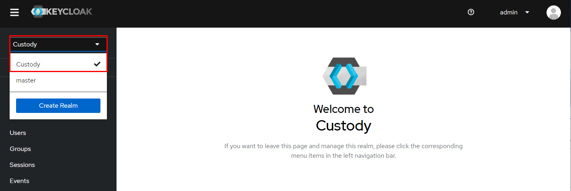
Рисунок 4 - Переход в пространство Custody
            - Перейдите на вкладку Clients и выберите в столбце Client ID приложение custody-rest-api (Рисунок 5). Все микророли настраиваются в этом приложении.
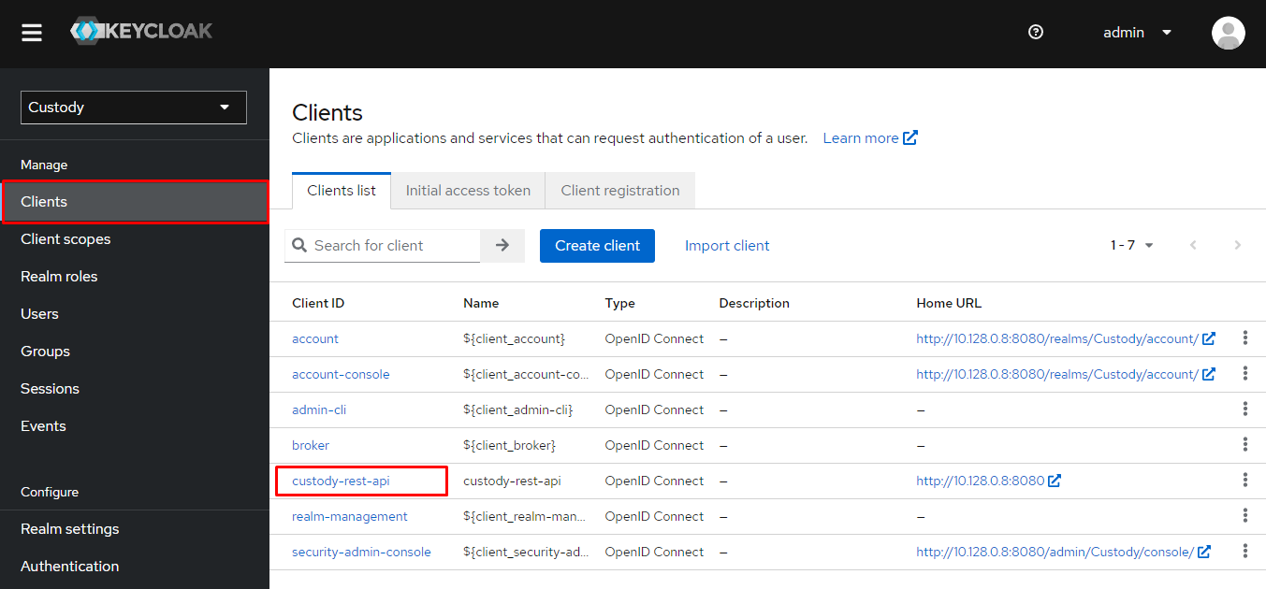
Рисунок 5 - Выбор приложения для создания ролей
            - В открывшейся карточке приложения перейдите на вкладку Roles и нажмите кнопку Create role (Рисунок 6).
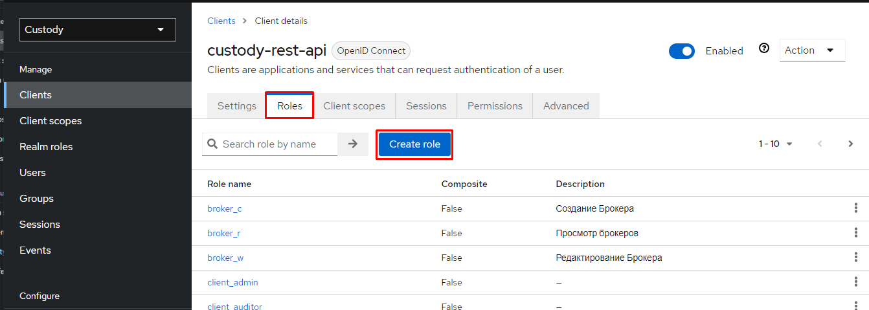
Рисунок 6 - Создание микророли в карточке приложения
            - В открывшемся модальном окне создания микророли заполните параметры:
- Role name – наименование микророли. При заполнении использовать символы латиницы и нижнее подчёркивание.
- Description – описание действия, которое сможет выполнять пользователь при назначении данной микророли.
После заполнения полей сохраните данные нажатием на кнопку Save (Рисунок 7).
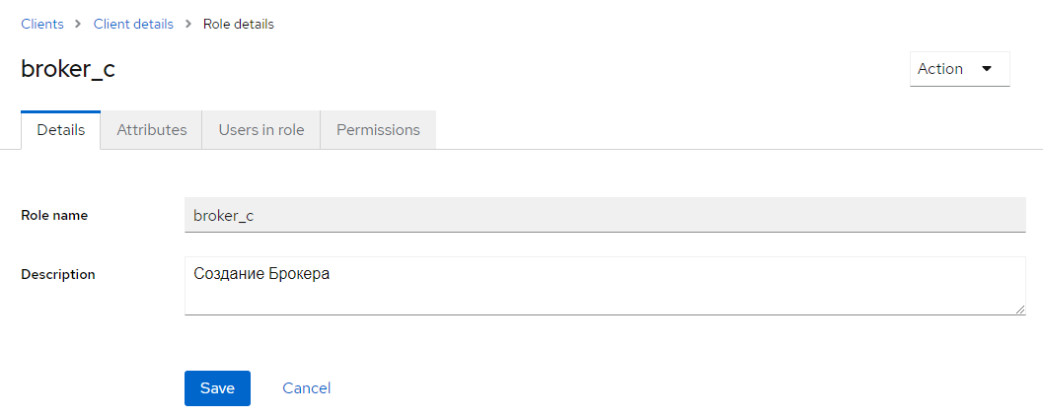
Рисунок 7 - Карточка микророли
            - Созданная микророль отобразится в общем списке. При необходимости ее можно будет удалить с помощью кнопки (Рисунок 8).
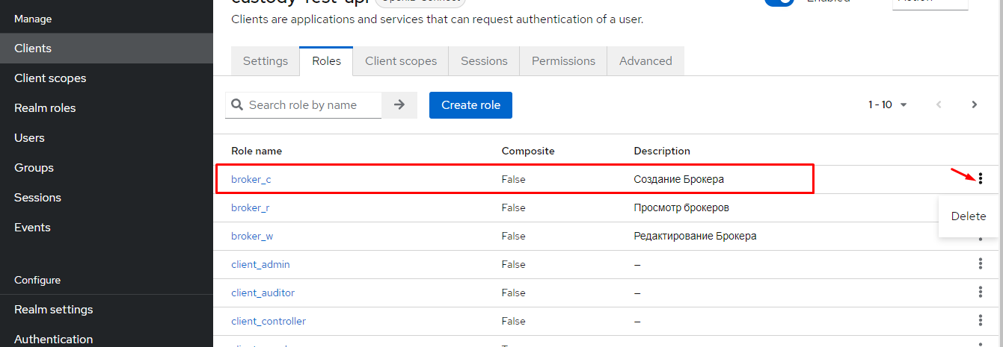
Рисунок 8 - Созданная микророль
            - Оповестить разработчиков о созданной микророли для её корректной обработки в Системе управления криптовалютными активами.
  - Создание макроролей в KEYCLOAK
Ниже приводится описание шагов, необходимых для создания макророли через панель администрирования KeyCloak.
            - Выберите в верхнем поле на боковой панели пространство Custody (Рисунок 9).
Рисунок 9 - Переход в пространство Custody
            - Перейдите на вкладку Realm roles и нажмите кнопку Create role (Рисунок 10).
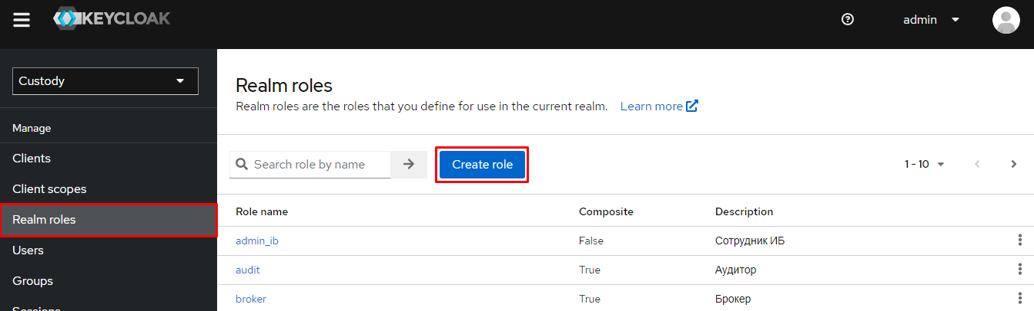
Рисунок 10 - Расположение кнопки для создания макророли
            - В открывшемся окне создания макророли заполните параметры:
- Role name – наименование макророли. При заполнении использовать символы латиницы и нижнее подчёркивание.
- Description – пользовательская роль в системе.
После заполнения полей сохраните данные с помощью кнопки Save (Рисунок 11).
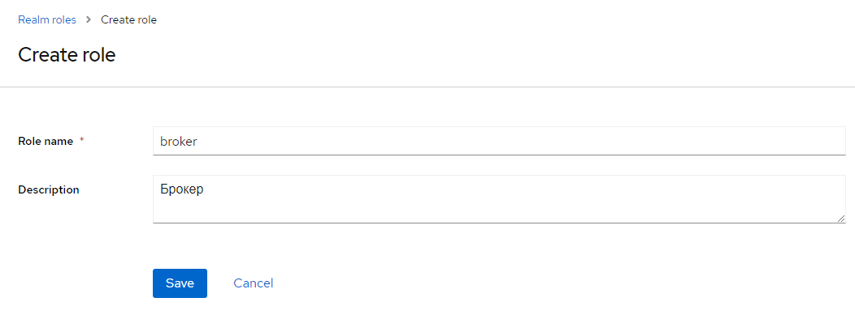
Рисунок 11 - Создание учетной записи для новой макророли
            - Созданная макророль отобразится в общем списке. Выберите созданную роль кликом по наименованию, чтобы перейти в ее карточку и назначить для нее микророли (Рисунок 12).
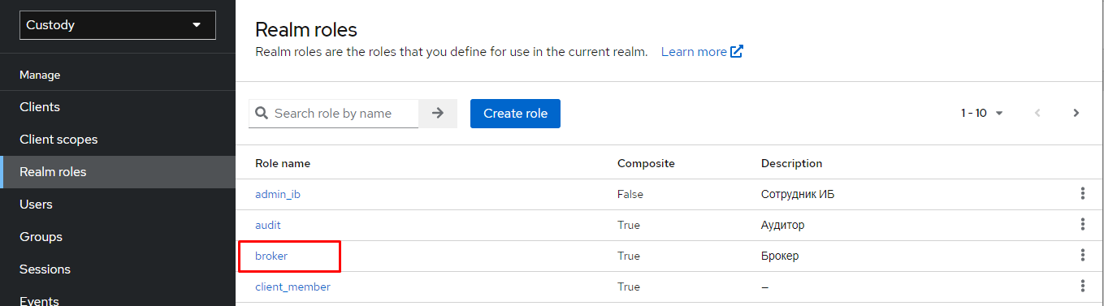
Рисунок 12 - Выбор макророли для назначения микроролей
            - В открывшейся карточке перейдите на вкладку Associated roles и нажмите кнопку Assign role (Рисунок 13).
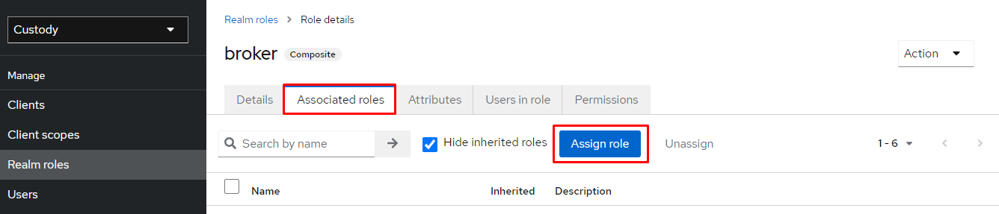
Рисунок 13 - Расположение кнопки для назначения микроролей
            - В открывшемся модальном окне выберите фильтр Filter by clients и с помощью проставления отметок в нужных чекбоксах создайте нужный набор микроролей. Сохраните выбор нажатием кнопки Assign (Рисунок 14).
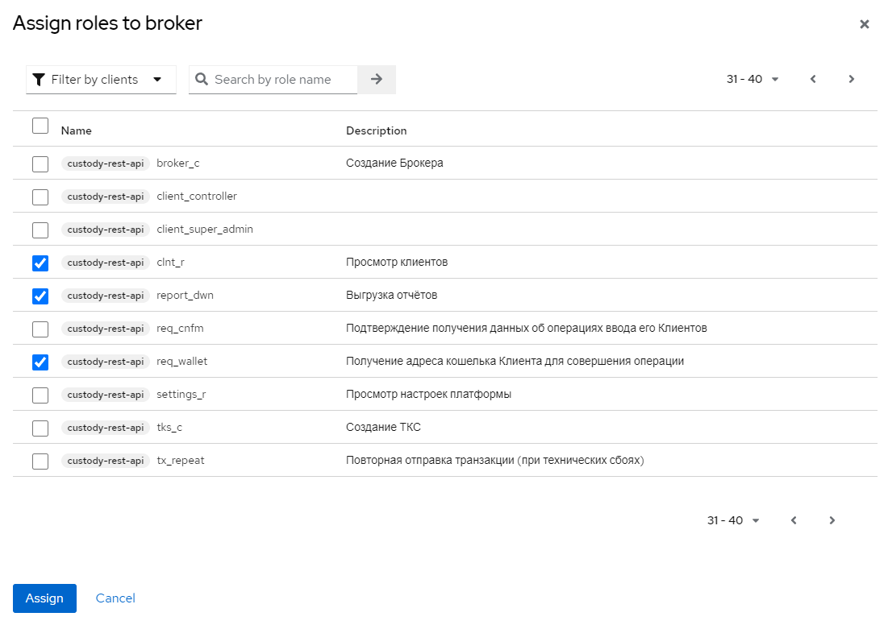
Рисунок 14 - Создание набора микроролей
            - Назначенные микророли отобразятся в карточке макророли на вкладке Associated roles. Далее эту макророль можно будет назначать при регистрации пользователей (Рисунок 15).
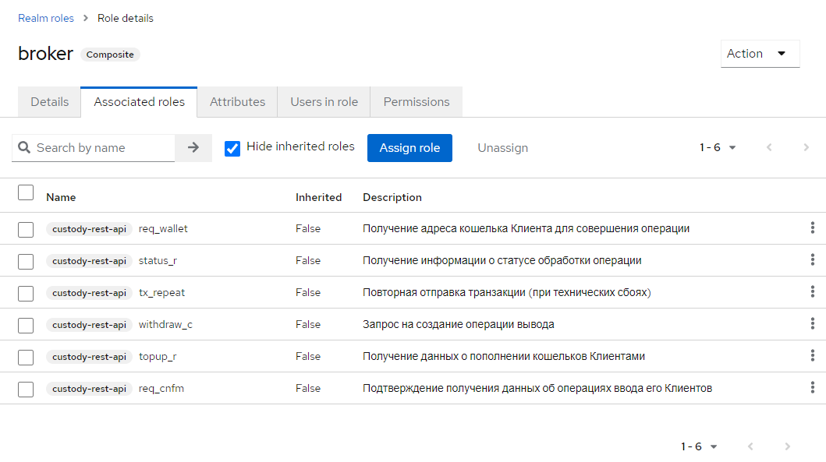
Рисунок 15 - Карточка макророли с включенными в нее микроролями
            - Оповестить разработчиков о созданной макророли для её корректной обработки в Системе управления криптовалютными активами.

  - Макророли, необходимые для работы Системы управления криптовалютными активами
    - Макророль Оператор (operator)
Таблица 1 - Микророли, необходимые для создания макророли "Оператор"
Наименование микророли (Role name) | Описание (description)
self_w | Редактирование собственного аккаунта
nto_r | Просмотр операций
tx_r | Просмотр карточки операции
manual_w | Ручные действия для подтверждения или отклонения системной транзакции
status_w | Получение информации о статусе обработки операции
comission_r | Получение примерной комиссии за операцию
wallet_in | Перевод активов между кошельками Системы управления криптовалютными активами
wallet_ext | Вывод активов на внешний кошелёк
report_dwn | Выгрузка отчётов
wallet_r | Просмотр кошельков
walletcard_r | Просмотр карточки кошелька
wallet_c | Создание кошелька
broker_r | Просмотр участников
broker_c | Создание Участника
broker_w | Редактирование Участника
settings_r | Просмотр настроек платформы
setting_w | Редактирование настройки
tks_r | Просмотр ТКС
tks_c | Создание ТКС
tks_w | Редактирование ТКС
tx_repeat | Повторная отправка транзакции (при технических сбоях)
ex_wal_r | Просмотр внешних кошельков (доступны для вывода Оператору)
m_tr | Повторная отправка на исполнение в блокчейн неудачной транзакции
m_vak | Ручные действия над операцией при неуспешной проверке в KYC
m_lim | Ручные действия Оператора- проверка лимитов LIMITED
m_a | Ручные действия Оператора — не хватает актива для исполнения операции MANUAL_ANALIS
m_ts | Ручные действия над операцией при неуспешных ответах от УС
m_rep | Ручные действия Оператора (кроме подтверждения операции вывода Оператором после проверки УС MANUAL_ANALYIS_NOTIFICATION) — после проверки УС MANUAL_ANALYIS_NOTIFICATION
m_rol | Ручные действия AML-офицера на статусе MANUAL_ANALYSIS_ROLLBACK
set_view_min | Просмотр настройки Минимальные суммы вывода
set_read_min | Чтение настройки Минимальные суммы вывода
set_upd_min | Редактирование настройки Минимальные суммы вывода
set_view_fee | Просмотр настройки Комиссии, взимаемые за вывод актива Клиентом
set_read_fee | Чтение настройки Комиссии, взимаемые за вывод актива Клиентом
set_upd_fee | Редактирование настройки Комиссии, взимаемые за вывод актива Клиентом
set_view_confirm | Просмотр настройки Контроль подтверждений ввода и вывода актива контрольными лицами
set_read_confirm | Чтение настройки Контроль подтверждений ввода и вывода актива контрольными лицами
set_upd_confirm | Редактирование настройки Контроль подтверждений ввода и вывода актива контрольными лицами
set_view_rate | Просмотр настройки Повышающий коэффициент комиссии сети
set_read_rate | Чтение настройки Повышающий коэффициент комиссии сети
set_upd_rate | Редактирование настройки Повышающий коэффициент комиссии сети
set_view_lim | Просмотр настройки Контрольные лимиты при выводе актива из Системы управления криптовалютными активами
set_read_lim | Чтение настройки Контрольные лимиты при выводе актива из Системы управления криптовалютными активами
set_upd_lim | Редактирование настройки Контрольные лимиты при выводе актива из Системы управления криптовалютными активами
set_view_send | Просмотр настройки Организация рассылки данных на внешний канал
set_read_send | Чтение настройки Организация рассылки данных на внешний канал
set_upd_send | Редактирование настройки Организация рассылки данных на внешний канал
set_view_scam | Просмотр настройки Контроль подозрительных действий в Системе учета криптовалютных активов
set_read_scam | Чтение настройки Контроль подозрительных действий в Системе учета криптовалютных активов
set_upd_scam | Редактирование настройки Контроль подозрительных действий в Системе учета криптовалютных активов
set_view_tw | Просмотр настройки Настройка времени для сбора клиентских выводов
set_read_tw | Чтение настройки Настройка времени для сбора клиентских выводов
set_upd_tw | Редактирование настройки Настройка времени для сбора клиентских выводов
set_view_tresp | Просмотр настройки Настройка времени ожидания ответа от блокчейн-сети
set_read_tresp | Чтение настройки Настройка времени ожидания ответа от блокчейн-сети
set_upd_tresp | Редактирование настройки Настройка времени ожидания ответа от блокчейн-сети
set_view_com | Просмотр настройки Комиссии, взимаемые за пополнение в российских рублях
set_read_com | Чтение настройки Комиссии, взимаемые за пополнение в российских рублях
set_upd_com | Редактирование настройки Комиссии, взимаемые за пополнение в российских рублях
mixer_r | Чтение данных по техническим переводам

    - Макророль Оператор казначейства(operator_tr)
Таблица 2 – Микророли, необходимые для макророли Оператор казначейства (operator_tr)
Наименование микророли (Role name) | Описание (description)
report_dwn | Выгрузка отчётов
clnt_r | Просмотр клиентов
m_tr | Повторная отправка на исполнение в блокчейн неудачной транзакции
wallet_ext | Вывод активов на внешний кошелёк
tx_repeat | Повторная отправка транзакции (при технических сбоях)
settings_r | Просмотр настроек платформы
m_a | Ручные действия над операцией при проблемах в Системе управления криптовалютными активами
wallet_in | Перевод активов между кошельками Системы управления криптовалютными активами
ex_wal_r | Просмотр внешних кошельков (доступны для вывода Оператору)
tx_r | Просмотр карточки операции
self_w | Редактирование собственного аккаунта
nto_r | Просмотр операций
comission_r | Получение примерной комиссии за операцию
manual_w | Ручные действия для подтверждения или отклонения системной транзакции
wallet_r | Просмотр кошельков
broker_c | Создание Участника
tks_r | Просмотр ТКС
walletcard_r | Просмотр карточки кошелька
m_lim | Ручные действия над операцией при обработке лимитов
m_op_pr | Продвижение вручную операции и ручной операции

    - Макророль Участник (broker)
Таблица 3 - Микророли, необходимые для создания макророли "Участник"
Наименование микророли (Role name) | Описание (description)
req_wallet | Получение адреса кошелька Клиента для совершения операции
status_r | Получение информации о статусе обработки операции
tx_repeat | Повторная отправка транзакции (при технических сбоях)
withdraw_c | Запрос на создание операции вывода
topup_r | Получение данных о пополнении кошельков Клиентами
req_cnfm | Подтверждение получения данных об операциях ввода его Клиентов
br_cancel | Отмена заявки на вывод участником
com_pay | Получение комиссии за пополнение российскими рублями

    - Макророль Контролёр (guard)
Таблица 4 - Микророли, необходимые для создания макророли "Контролёр"
Наименование микророли (Role name) | Описание (description)
self_w | Редактирование собственного аккаунта системы управления криптовалютными активами
nto_r | Просмотр операций
tx_r | Просмотр карточки операции
comission_r | Получение примерной комиссии за операцию
confirm_in | Подтверждение операции перевода активов между кошельками системы управления криптовалютными активами
confirm_ext | Подтверждение операции вывода на внешний кошелёк
confirm_ret | Подтверждение возврата актива на кошелёк Клиента
wallet_r | Просмотр кошельков
broker_r | Просмотр участников
tks_r | Просмотр ТКС
ex_wal_r | Просмотр внешних кошельков
ex_wal_c | Создание внешнего кошелька
ex_wal_w | Редактирование внешнего кошелька
ex_wal_del | Установка статуса «Удалён» для внешнего кошелька
w_market | Доступ ко вкладке "Кошельки внешней клиентской системы" в разделе Менеджер кошельков
op_market | Доступ ко вкладке "Операции внешней клиентской системы" в разделах НТО и Ручной разбор

    - Макророль Сотрудник ИБ (employee_ib)
Таблица 5 - Микророли, необходимые для создания макророли "Сотрудник ИБ"
Наименование микророли (Role name) | Описание (description)
view-applications | ${role_view-applications}
impersonation | ${role_impersonation}
view-consent | ${role_view-consent}
manage-users | ${role_manage-users}
view-groups | ${role_view-groups}
realm-admin | ${role_realm-admin}
manage-events | ${role_manage-events}
view-events | ${role_view-events}
manage-consent | ${role_manage-consent}
manage-account | ${role_manage-account}
manage-identity-providers | ${role_manage-identity-providers}
manage-realm | ${role_manage-realm}
manage-clients | ${role_manage-clients}
delete-account | ${role_delete-account}
query-users | ${role_query-users}
manage-account-links | ${role_manage-account-links}
create-client | ${role_create-client}
view-authorization | ${role_view-authorization}
view-profile | ${role_view-profile}
view-users | ${role_view-users}
view-clients | ${role_view-clients}
view-realm | ${role_view-realm}
query-clients | ${role_query-clients}
view-identity-providers | ${role_view-identity-providers}
impersonation | ${role_impersonation}
query-groups | ${role_query-groups}
manage-authorization | ${role_manage-authorization}
manage-users | ${role_manage-users}
manage-events | ${role_manage-events}
view-events | ${role_view-events}
query-realms | ${role_query-realms}
manage-identity-providers | ${role_manage-identity-providers}
manage-realm | ${role_manage-realm}
manage-clients | ${role_manage-clients}
query-users | ${role_query-users}
create-client | ${role_create-client}
view-authorization | ${role_view-authorization}
view-users | ${role_view-users}
view-realm | ${role_view-realm}
view-clients | ${role_view-clients}
query-clients | ${role_query-clients}
view-consent | ${role_view-consent}
manage-account-links | ${role_manage-account-links}
query-users | ${role_query-users}
query-groups | ${role_query-groups}
query-clients | ${role_query-clients}

    - Макророль AML-офицер (aml_officer)
Таблица 6 - Микророли, необходимые для создания макророли " AML-офицер"
Наименование микророли (Role name) | Описание (description)
self_w | Редактирование собственного аккаунта
nto_r | Просмотр операций
tx_r | Просмотр карточки операции
wallet_return | Возврат активов на кошелёк Клиента Кнопка возврата
wallet_r | Просмотр кошельков
walletcard_r | Просмотр карточки кошелька
broker_r | Просмотр участников
wallet_bl | Блокировка кошельков СИСТЕМЫ УПРАВЛЕНИЯ КРИПТОВАЛЮТНЫМИ АКТИВАМИ
wallet_un | Разблокировка кошельков СИСТЕМЫ УПРАВЛЕНИЯ КРИПТОВАЛЮТНЫМИ АКТИВАМИ
tks_r | Просмотр ТКС
m_kyt | Ручные действия после проверки KYT
m_op_pr | Продвижение вручную операции и ручной операции
settings_r | Просмотр настроек платформы
setting_w | Редактирование настройки
m_sc | Ручные действия AML-офицера на статусе MANUAL_SCAM_CHECK
m_ret | Ручные действия AML-офицера на статусе MANUAL_CHECK_RETURN_ASSET
m_wat | Ручные действия AML-офицера на статусе WAITING
set_read_kyt | Чтение настройки системы проверки чистоты операции
set_upd_kyt | Редактирование настройки системы проверки чистоты операции
op_market | Доступ ко вкладке "Операции внешней клиентской системы" в разделах НТО и Ручной разбор
deposit_un | Разблокировка операций пополнения
cold_tr_read | Доступ к разделу "Транзакции холодных кошельков"
mixer_r | Чтение данных по миксеру

    - Макророль Директор (admin_viewer)
Таблица 7 - Микророли, необходимые для создания макророли "Директор "
Наименование микророли (Role name) | Описание (description)
self_w | Редактирование собственного аккаунта
nto_r | Просмотр операций
tx_r | Просмотр карточки операции
report_dwn | Выгрузка отчётов
wallet_r | Просмотр кошельков
walletcard_r | Просмотр карточки кошелька
broker_r | Просмотр участников
settings_r | Просмотр настроек платформы
setting_w | Редактирование настройки
tks_r | Просмотр ТКС
ex_wal_r | Просмотр внешних кошельков
cold_tr_read | Доступ к разделу "Транзакции холодных кошельков"

    - Макророль Администратор, контролирующий работу с Участниками (admin_member)
Таблица 8 - Микророли, необходимые для создания макророли "Администратор, контролирующий работу с Участниками "
Наименование микророли (Role name) | Описание (description)
self_w | Редактирование собственного аккаунта
nto_r | Просмотр операций
tx_r | Просмотр карточки операции
comission_r | Получение примерной комиссии за операцию
report_dwn | Выгрузка отчётов
wallet_r | Просмотр кошельков
walletcard_r | Просмотр карточки кошелька
broker_r | Просмотр участников
broker_c | Создание Участника
broker_w | Редактирование Участника
tks_r | Просмотр ТКС
tks_c | Создание ТКС
tks_w | Редактирование ТКС
ex_wal_r | Просмотр внешних кошельков
ch_tks_w | Изменение связи ТКС-Клиент

    - Макророль Администратор, контролирующий работу с кошельками (admin_wallet)
Таблица 9 - Микророли, необходимые для создания макророли "Администратор, контролирующий работу с кошельками "
Наименование микророли (Role name) | Описание (description)
self_w | Редактирование собственного аккаунта
nto_r | Просмотр операций
tx_r | Просмотр карточки операции
comission_r | Получение примерной комиссии за операцию
report_dwn | Выгрузка отчётов
wallet_r | Просмотр кошельков
walletcard_r | Просмотр карточки кошелька
wallet_c | Создание кошелька
wallet_bl | Блокировка кошельков системы управления криптовалютными активами
wallet_un | Разблокировка кошельков системы управления криптовалютными активами
broker_r | Просмотр участников
settings_r | Просмотр настроек платформы
tks_r | Просмотр ТКС
ex_wal_r | Просмотр внешних кошельков
ex_wal_c | Создание внешнего кошелька
ex_wal_w | Редактирование внешнего кошелька
ex_wal_del | Установка статуса «Удалён» для внешнего кошелька
ch_ww | Изменение признака "Системный выводной" для системных и специальных системных кошельков
wallet_d | Деплой кошелька в блокчейн-сети
active_wal | Активация кошелька блокчейн-сети Solana

    - Макророль внешняя клиентская система (market-integration)
Таблица 11 - Микророли, необходимые для создания макророли " внешняя клиентская система"
Наименование микророли (Role name) | Описание (description)
market_wal | API POST /api/cryptoMarket/Wallets - запрос внешней клиентской системы
market_with | API POST /api/cryptoMarket/withdraw - запрос внешней клиентской системы на создание операции вывода
market_op | GET /v1/cryptoMarket/withdraw/{operationId} - запрос внешней клиентской системы на получение данных обработки операции
market_topup | GET/v1/cryptoMarket/TopUpMessages - запрос внешней клиентской системы операций пополнения на кошельки внешней клиентской системы
market_rec | POST/v1/ cryptoMarket /TopUpMessages/received - подтвреждение обработки операций пополнения внешней клиентской системой
market_com | GET /v1/cryptoMarket/commissions - получение комиссии за вывод актива

    - Макророль Админ по работе с доходностью (admin_reward)
Таблица 12 - Микророли, необходимые для создания макророли "Админ по работе с доходностью"
Наименование микророли (Role name) | Описание (description)
wallet_r | Просмотр кошельков
walletcard_r | Просмотр карточки кошелька
broker_r | Просмотр участников
tks_r | Просмотр ТКС
rew_ser | Доступ к разделу "Распределение дохода"
rem_cl | Доступ ко вкладке "Остатки по клиентам" в разделе "Распределение дохода"
rem_bch | Доступ ко вкладке "Остатки в блокчейн-сети" в разделе "Распределение дохода"
rew_tr | Доступ ко вкладке "Полученный доход с БЧ" в разделе "Распределение дохода"
rew_cl | Доступ ко вкладке "Распределение дохода по клиентам" в разделе "Распределение дохода"
rep_rew_cc | Доступ к кнопке "Получить доходность"
repeat_rew | Доступ к кнопке "Повторить расчёт"
report_rew | Разрешение на выгрузку отчёта распределённого дохода
rep_bal | Доступ к кнопке "Зафиксировать балансы" во вкладке "Остатки в блокчейн-сети"
ev_rep | Доступ к кнопке "Получить события" в разделе "События из БЧ"
rep_ni | Доступ к кнопке "Получить остатки" во вкладке "Остатки по клиентам"
ch_tks | Доступ к изменению ТКС во вкладке "Остатки по клиентам"
rew_ev | Доступ к вкладке "События из БЧ"

    - Макророль Админ по работе с операциями фиатного шлюза (admin_pg)
Таблица 13 - Микророли, необходимые для создания макророли " Админ по работе с операциями фиатного шлюза "
Наименование микророли (Role name) | Описание (description)
wallet_r | Просмотр кошельков
walletcard_r | Просмотр карточки кошелька
broker_r | Просмотр участников
settings_r | Просмотр настроек платформы
tks_r | Просмотр ТКС
market_wal | API POST /api/cryptoMarket/Wallets - запрос внешней клиентской системы
market_with | API POST /api/cryptoMarket/withdraw - запрос внешней клиентской системы на создание операции вывода
market_op | GET /v1/cryptoMarket/withdraw/{operationId} - запрос внешней клиентской системы на получение данных обработки операции
market_topup | GET/v1/cryptoMarket/TopUpMessages - запрос внешней клиентской системы операций пополнения на кошельки внешней клиентской системы
market_rec | POST/v1/ cryptoMarket /TopUpMessages/received - подтвреждение обработки операций пополнения внешней клиентской системой
market_com | GET /v1/cryptoMarket/commissions - получение комиссии за вывод актива
market_cancel | POST/v2/cryptoMarket/withdraw/{extUid}cancel - отмена заявки на вывод
paygine_read | Доступ к разделу "Фиатный шлюз. Пополнения"
paygine_card_r | Доступ к карточке операции TOPUP
paygine_rep_ts | Доступ к действию "Повторить обмен" в карточке операции TOPUP
paygine_com | Доступ к действию "Завершить обработку" в карточке операции TOPUP
report_paygine | Доступ к выгрузке отчёта "Фиатный шлюз. Отчёт по пополнениям"
paygine_cont | Доступ к действию "Продолжить обработку" в карточке операции TOPUP
- Добавление пользователей в Keycloak
Пользователи получают возможность работы с Системой управления криптовалютными активами только после добавления их в KeyCloak.
Возможность добавления есть только у пользователя с макроролью «Сотрудник ИБ» или «Администратор, контролирующий учетные записи пользователей».
  - Регистрация Администраторов KEYCLOAK
Ниже приводится описание шагов, необходимых для регистрации Администраторов через панель администрирования KeyCloak.
            - Для добавления пользователя выберите в верхнем поле на боковой панели пространство master (Рисунок 16).
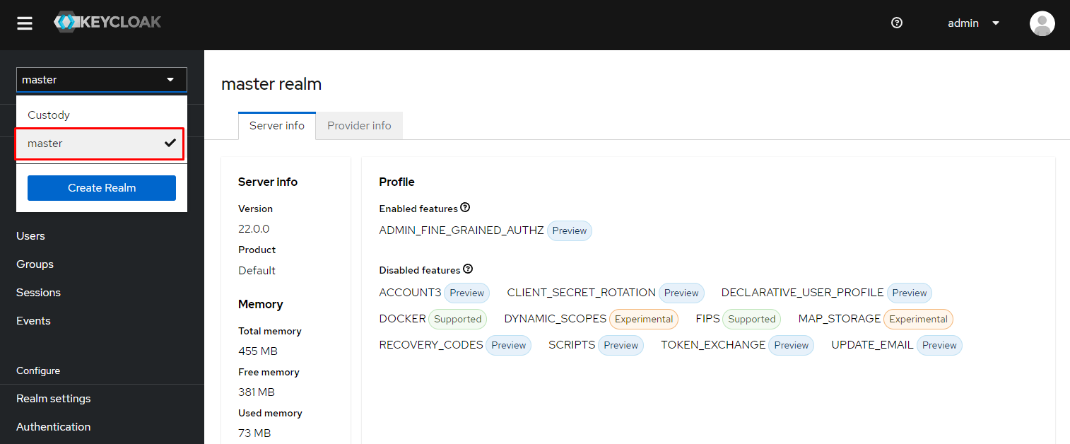
Рисунок 16 - Выбор пространства для регистрации пользователя
            - Далее перейдите на вкладку Users и нажмите на кнопку Add user (Рисунок 17).
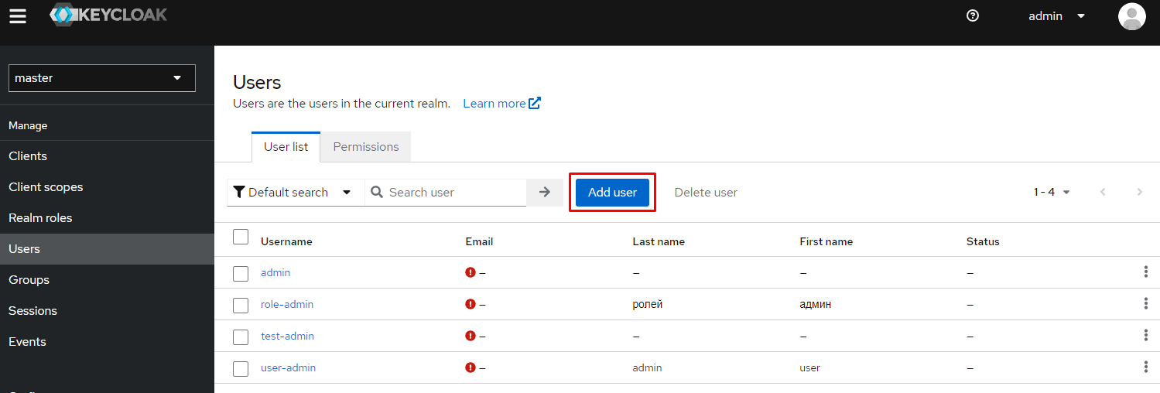
Рисунок 17 - Переход к созданию учетной записи пользователя
            - Откроется окно создания учетной записи пользователя, в котором необходимо заполнить следующие поля:
- Required user actions – действия, которые пользователь должен будет выполнить перед входом в систему.
- Username – отображаемое имя пользователя на экране пользовательского интерфейса Keycloak.
- Email – электронная почта пользователя. Необязательно к заполнению.
- Email verified – включенный признак означает, что почта была проверена при заведении пользователя. Необязательно к заполнению.
- First Name – имя пользователя.
- Last Name – фамилия пользователя.
- Groups – добавление в группу пользователей в Keycloak.
После внесения данных нажать кнопку Create (Рисунок 18). Это создаст новую учетную запись пользователя,
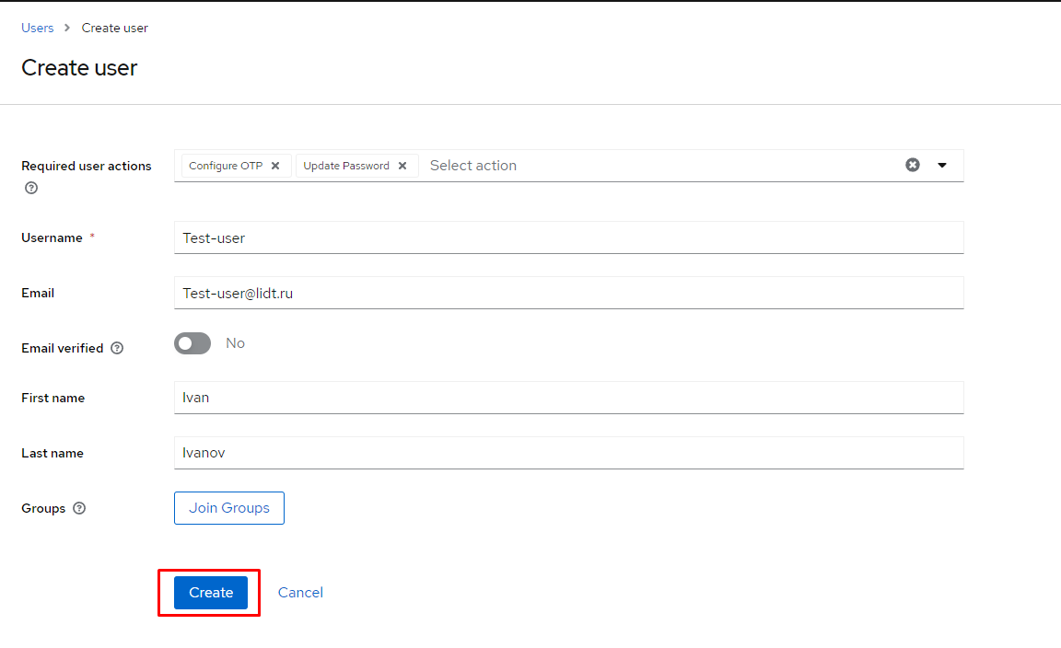
Рисунок 18 - Окно создания учетной записи
            - После нажатия на кнопку Create откроется карточка пользователя. В ней необходимо перейти на вкладку Credentials и назначить пользователю пароль с помощью кнопки Set password (Рисунок 19).
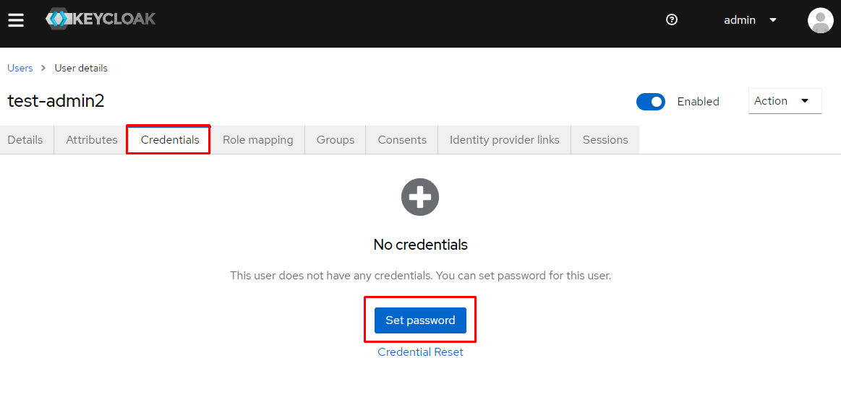
Рисунок 19 - Переход к созданию пароля
            - По нажатию на кнопку Set password откроется окно для создания пароля. После введения пароля его необходимо подтвердить, а также выключить переключатель Temporary. Затем данные необходимо сохранить с помощью кнопки Save (Рисунок 20).
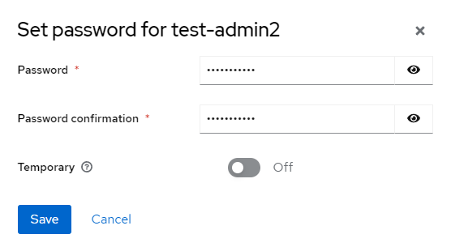
Рисунок 20 - Окно создания пароля
            - Система запросит подтверждение назначения пароля. Подтвердите действие с помощью кнопки Save password (Рисунок 21).
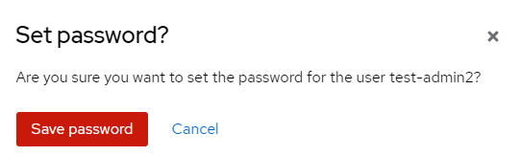
Рисунок 21 - Подтверждение назначения пароля
            - Далее зарегистрированному пользователю необходимо назначить нужные микророли. Все действия выполняются на вкладке Role mapping в карточке созданной учетной записи.
            - При создании учетной записи пользователю по умолчанию назначается роль default-roles-master. Эту роль нужно снять, поставив отметку в чек-боксе рядом с ней, а затем нажав на кнопку Unassign (Рисунок 22).
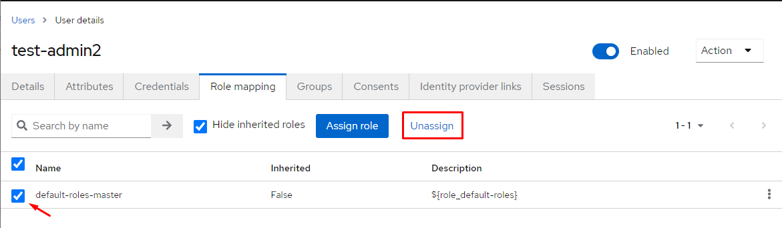
Рисунок 22 - Снятие роли, назначенной по умолчанию
            - Подтвердите снятие роли, назначенной по умолчанию, с помощью кнопки Remove (Рисунок 23).
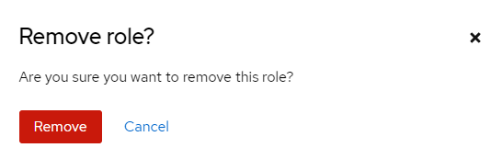
Рисунок 23 - Подтверждение снятия роли, назначенной по умолчанию
            - После снятия роли default-roles-master назначьте нужные микророли с помощью кнопки Assign role (Рисунок 24).
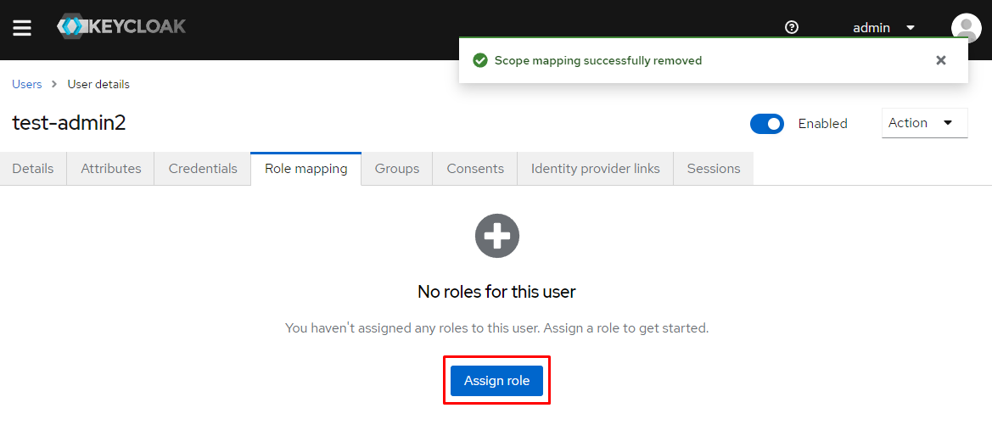
Рисунок 24 - Переход к назначению ролей
            - В модальном окне для назначения микроролей выберите Filter by clients (Рисунок 25).
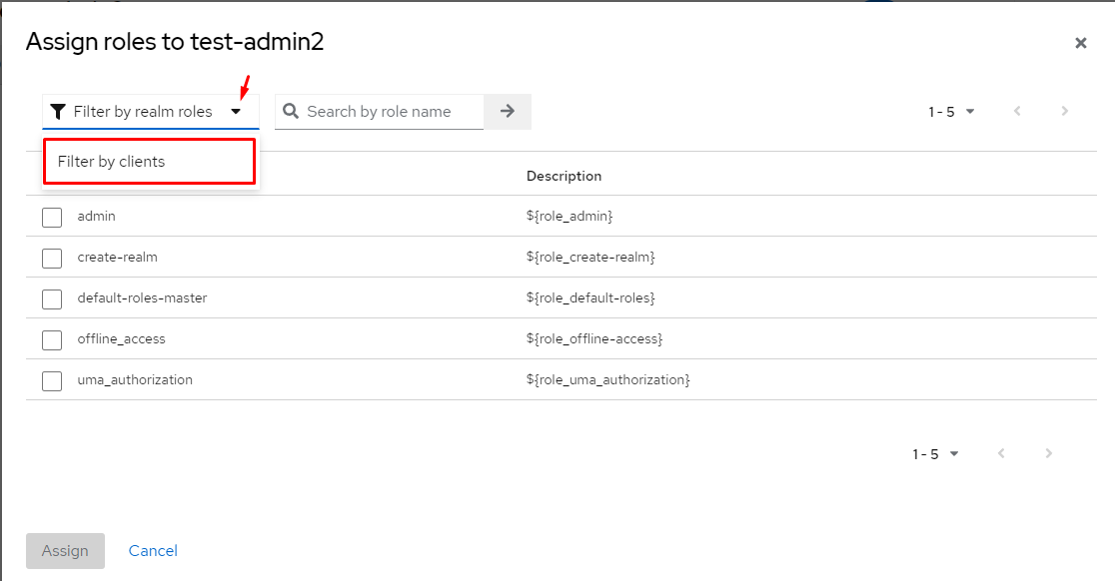
Рисунок 25 - Выбор фильтра
            - Затем выберите из списка нужные роли (Рисунок 26). Все роли выбираются для пространства Custody. После выбора ролей нажмите кнопку Assign.
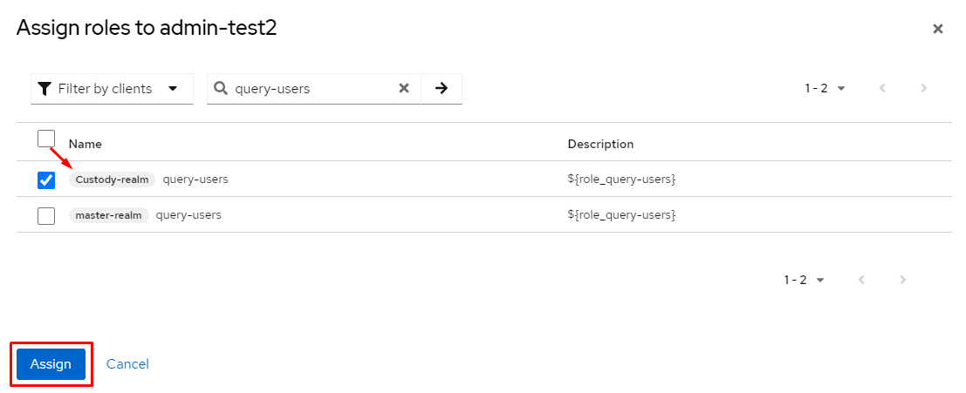
Рисунок 26 - Назначение нужных ролей
            - В правом верхнем углу отобразится сообщение об успешном назначении ролей пользователю. На этом работа по добавлению пользователя Администратора закончена.
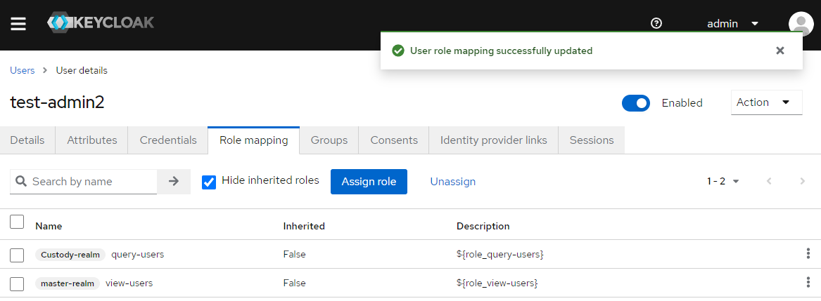
            - После этого пользователь сможет авторизоваться с назначенными логином и паролем.
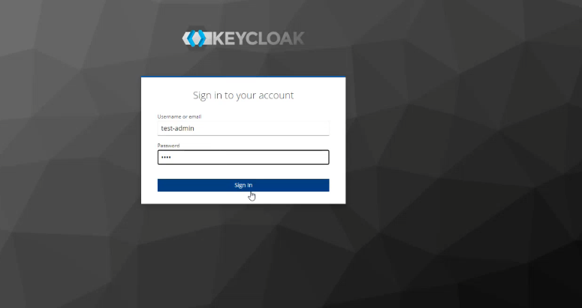
Рисунок 27 - Авторизация пользователя
  - Регистрация Оператора через панель администрирования KEYCLOAK
Ниже приводится описание шагов, необходимых для регистрации Оператора через панель администрирования KeyCloak.
            - Для добавления пользователя выберите в верхнем поле на боковой панели пространство Custody (Рисунок 28).
Рисунок 28 - Выбор пространства для регистрации пользователя
            - Далее перейдите на вкладку Users и нажмите на кнопку Add user (Рисунок 29).
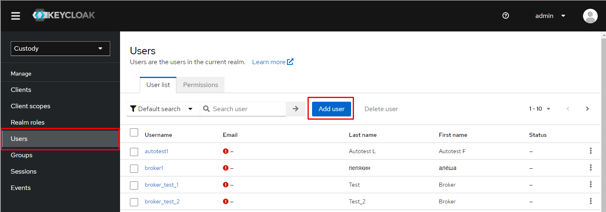
Рисунок 29 – Переход к созданию учетной записи пользователя
            - Откроется окно создания учетной записи, в котором необходимо заполнить следующие поля:
- Username – отображаемое имя пользователя на экране пользовательского интерфейса Keycloak.
- Email – электронная почта пользователя. Обязательно к заполнению.
- Email verified – включенный признак означает, что почта была проверена при заведении пользователя. Обязательно к заполнению.
- First Name – имя пользователя.
- Last Name – фамилия пользователя.
После внесения данных нажать кнопку Create (Рисунок 30). Это создаст новую учетную запись пользователя без назначенной макророли.
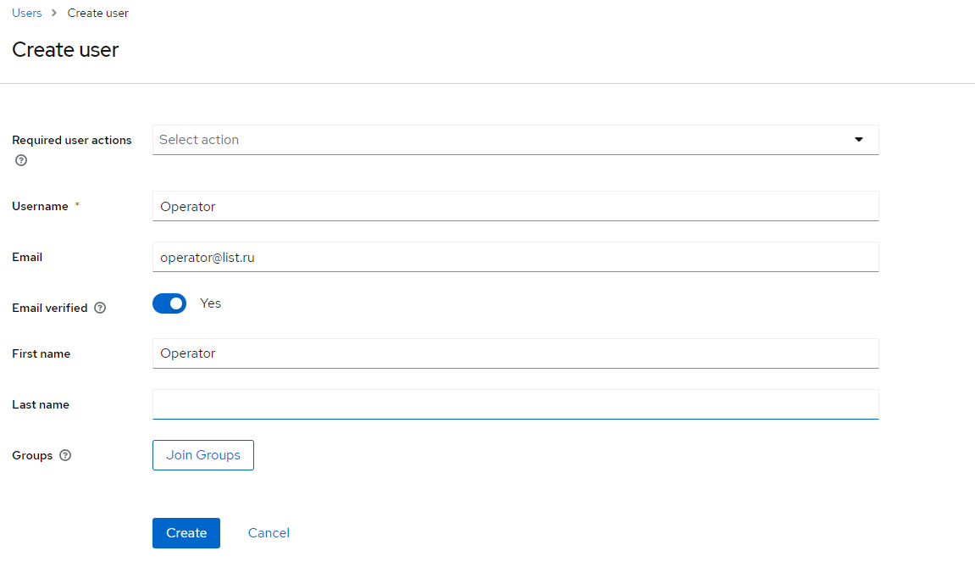
Рисунок 30 - Окно создания учетной записи
            - После нажатия на кнопку Create откроется карточка пользователя. В ней необходимо перейти на вкладку Credentials и назначить пользователю пароль с помощью кнопки Set password (Рисунок 31).
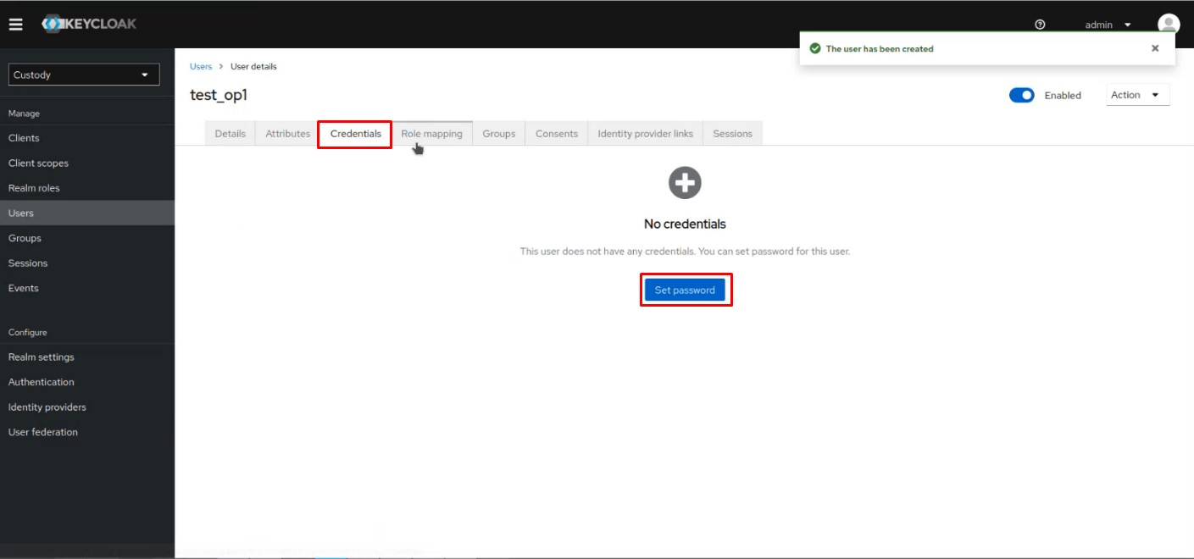
Рисунок 31 - Переход к созданию пароля
            - По нажатию на кнопку Set password откроется окно для создания пароля. После введения пароля его необходимо подтвердить, а также выключить переключатель Temporary. Затем данные необходимо сохранить с помощью кнопки Save (Рисунок 32).
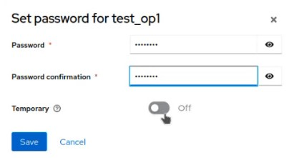
Рисунок 32 - Окно создания пароля

            - После этого созданному пользователю необходимо назначить макророль Оператора. Для этого в карточке созданной учетной записи нужно перейти на вкладку Role mapping и нажать на кнопку Assign role (Рисунок 33).
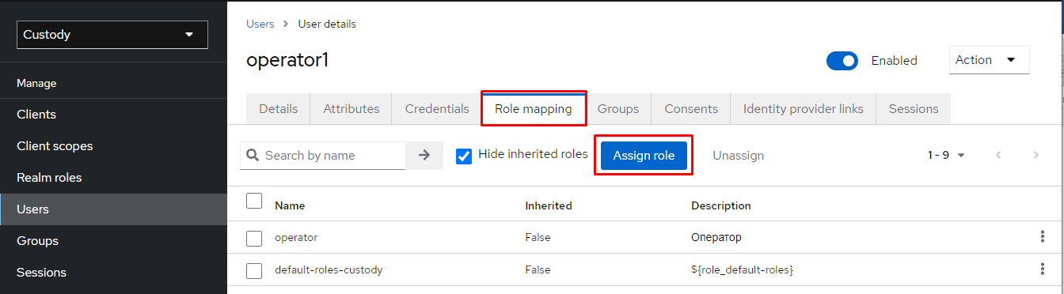
Рисунок 33 - Переход к назначению ролей
            - В открывшемся окне для назначения роли убедиться, что в фильтре выбрано значение Filter by realm roles. Поставить отметку в чек-боксах для макророли operator. Сохранить выбор нажатием кнопки Assign (Рисунок 34).
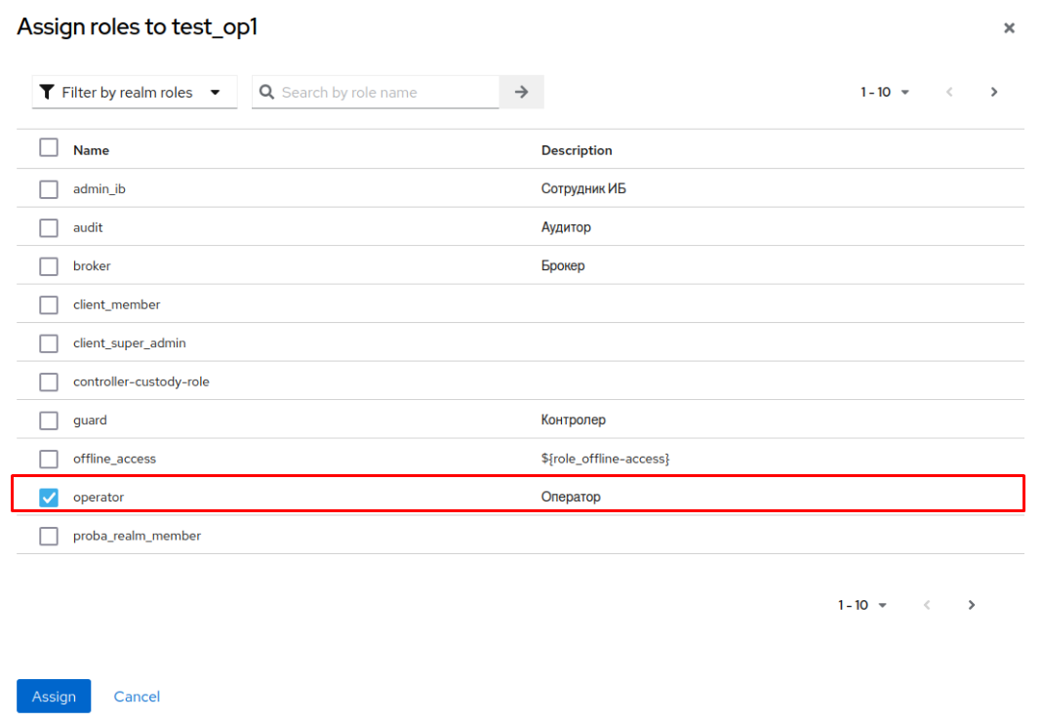
Рисунок 34 - Проставление отметки для поля operator
После назначения макроролей пользователь получит необходимые полномочия для работы в системе.
  - Регистрация Участника в KEYCLOAK
Ниже приводится описание шагов, необходимых для регистрации Участников через панель администрирования KeyCloak. Аналогичный набор действий при регистрации биржи или Внешней клиентской системы в роли участника. Для данных участников в параметре Username нужно указать member_code:
- Для биржи – Custody.
- Для Внешней клиентской системы – IMCUSTODY.
Для добавления пользователя выберите в верхнем поле на боковой панели пространство Custody (Рисунок 35).
Рисунок 35 - Выбор пространства для регистрации пользователя
            - Далее перейдите на вкладку Users и нажмите на кнопку Add user (Рисунок 36).
Рисунок 36 – Переход к созданию учетной записи пользователя
            - Откроется окно создания учетной записи, в котором необходимо заполнить требуемые поля:
- Username – отображаемое имя пользователя на экране пользовательского интерфейса Keycloak.
- Email – электронная почта пользователя. Указывается опционально.
- Email verified – включенный признак означает, что почта была проверена при заведении пользователя. Указывается опционально.
- First Name – имя пользователя.
- Last Name – фамилия пользователя.
После внесения данных нажать кнопку Create (Рисунок 37). Это создаст новую учетную запись пользователя, но пока без назначенной макророли.

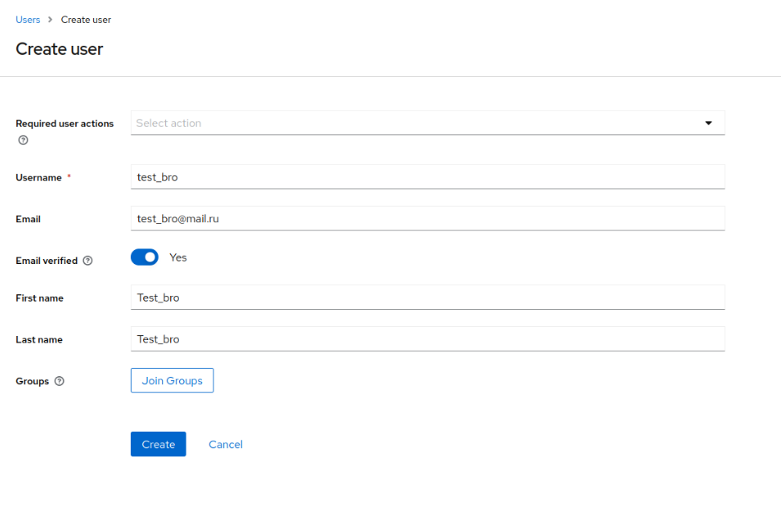
Рисунок 37 - - Окно создания учетной записи
            - После нажатия на кнопку Create откроется карточка пользователя. В ней необходимо перейти на вкладку Credentials и назначить пользователю пароль с помощью кнопки Set password (Рисунок 38).
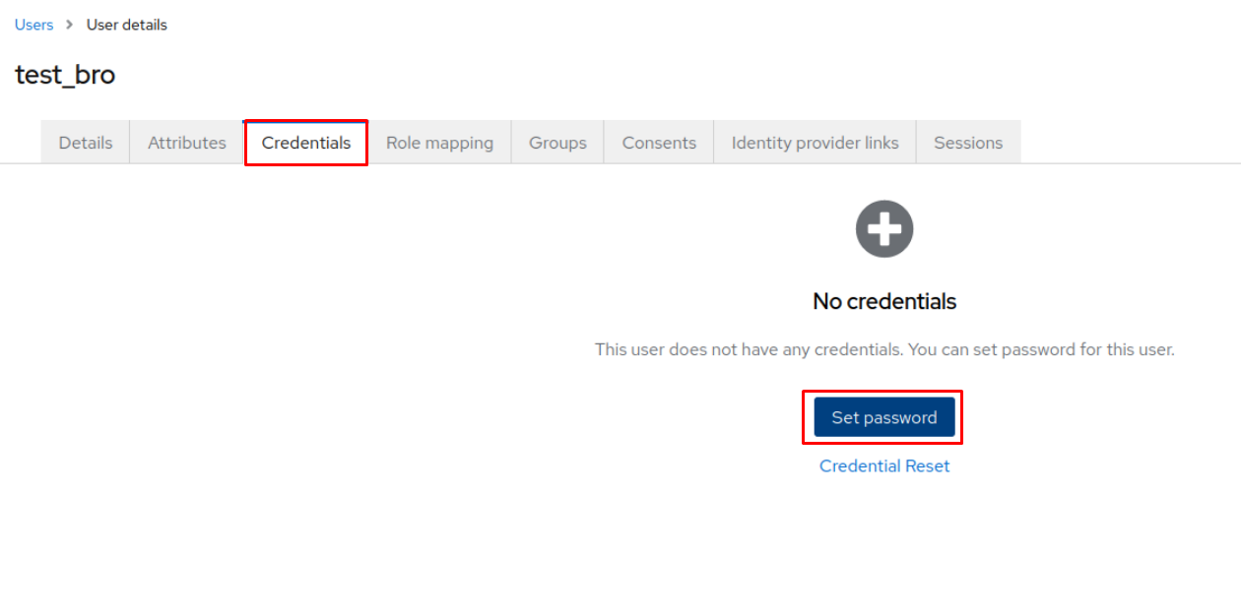
Рисунок 38- Переход к созданию пароля
            - По нажатию на кнопку Set password откроется окно для создания пароля. После введения пароля его необходимо подтвердить, а также выключить переключатель Temporary. Затем данные необходимо сохранить с помощью кнопки Save (Рисунок 39).

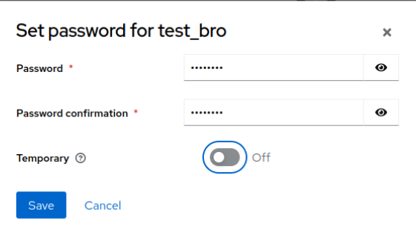
Рисунок 39- Окно создания пароля
            - После этого созданному пользователю необходимо назначить макророль Участник. Для этого в карточке созданной учетной записи нужно перейти на вкладку Role mapping и нажать на кнопку Assign role (Рисунок 40).
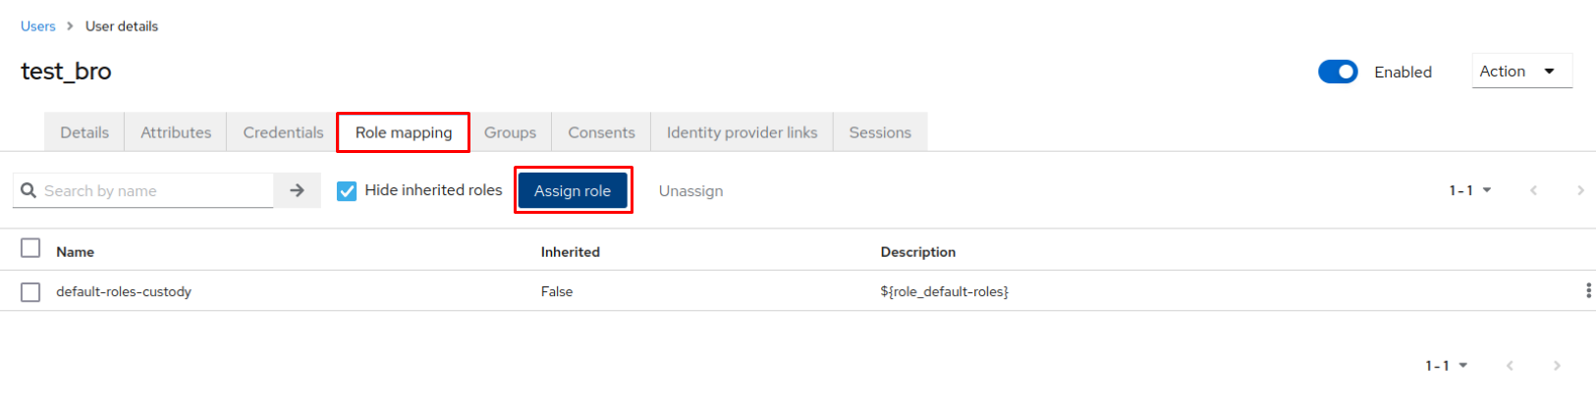
Рисунок 40- Переход к назначению ролей
            - В открывшемся окне для назначения роли убедиться, что в фильтре выбрано значение Filter by realm roles. Поставить отметку в чек-боксах для макроролей client_member и broker. Сохранить выбор нажатием кнопки Assign (Рисунок 41).
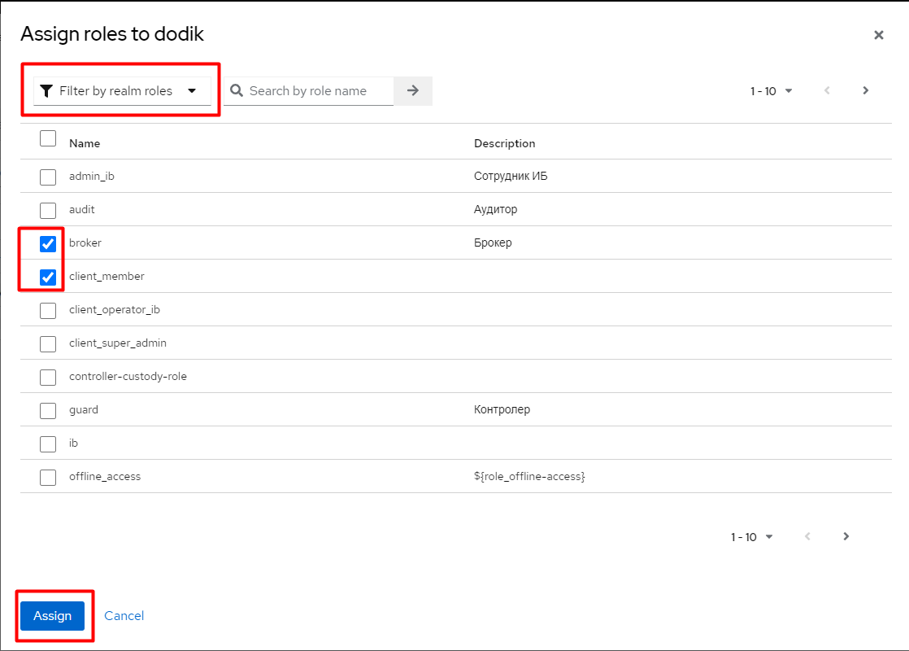
Рисунок 41 - Проставление отметки для поля custody-rest-api client_member
            - После назначения макророли необходимо установить связь между Участником и биржей, которую он представляет. Для этого нужно перейти на вкладку Attributes и нажать на кнопку Add an attribute (Рисунок 42).
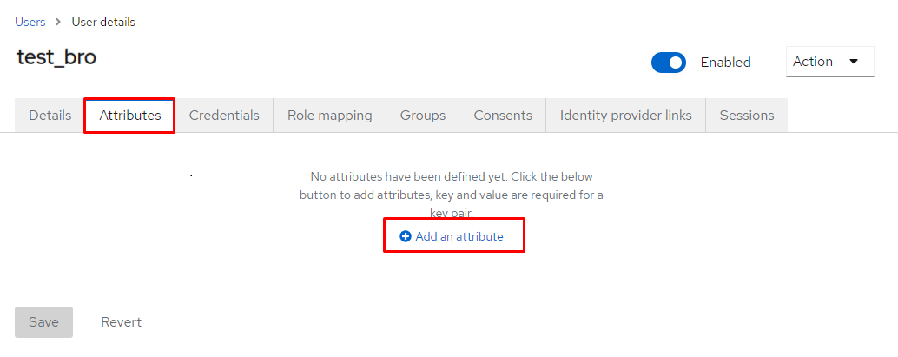
Рисунок 42 - Переход к добавлению атрибутов

            - Далее на вкладке Attributes необходимо заполнить следующие поля (Рисунок 43):
- Key – указать в поле атрибут member, который означает тип пользователя «Участник».
- Value – member_ID, который назначается Участнику при внесении записи в интерфейсе Системы управления криптовалютными активами (Создание Участника) и при регистрации в Учетной системе.
Примечание: при регистрации криптоплатформы в роли Участника (Custody) указывать атрибут IMEX.
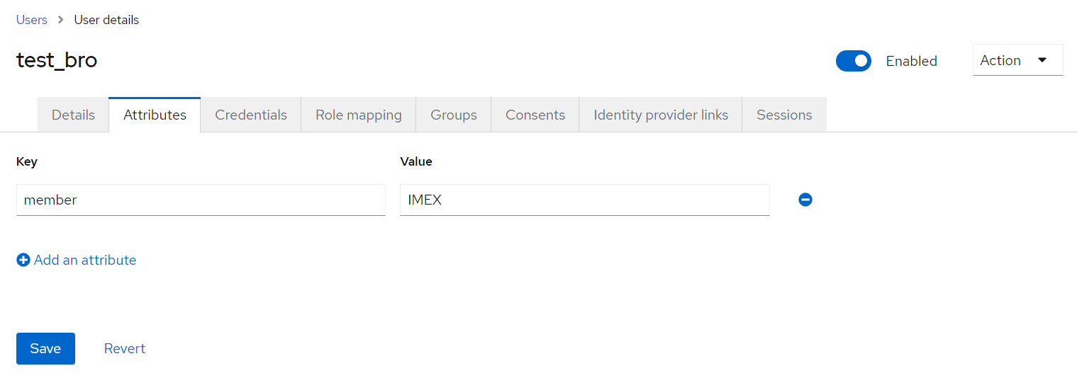
Рисунок 43 - Назначение атрибутов для связи Участника с биржей
После назначения макроролей и добавления атрибутов Участник получит доступ к интеграционным API – Broker Integration list, для работы с системой управления криптовалютными активами.
- Авторизация
Работа Оператора осуществляется в личном кабинете информационной системы управления криптовалютными активами. Для доступа к функциональности личного кабинета необходимо авторизоваться.
Авторизация выполняется посредством введения пары «логин-пароль», полученной / созданной при регистрации, в окне для авторизации. (Рисунок 44).
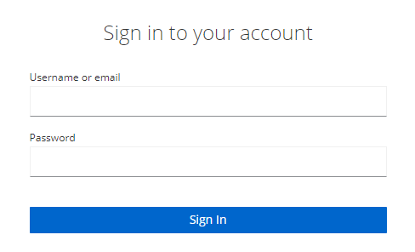
Рисунок 44 - Окно авторизации
При успешной авторизации откроется личный кабинет Оператора с доступными для работы разделами. Если Оператор авторизуется впервые, то система предоставит форму для установки постоянного пароля.

- Раздел «Настройки»
  - Участники
Раздел «Участники» предназначен для управления участниками (Рисунок 45). До интеграции с учетной системой список участников ведётся в системе управления криптовалютными активами. Это нужно для корректной работы системы – каждый участник, допущенный к торгам, должен быть зарегистрирован в системе управления криптовалютными активами со статусом «Активен».
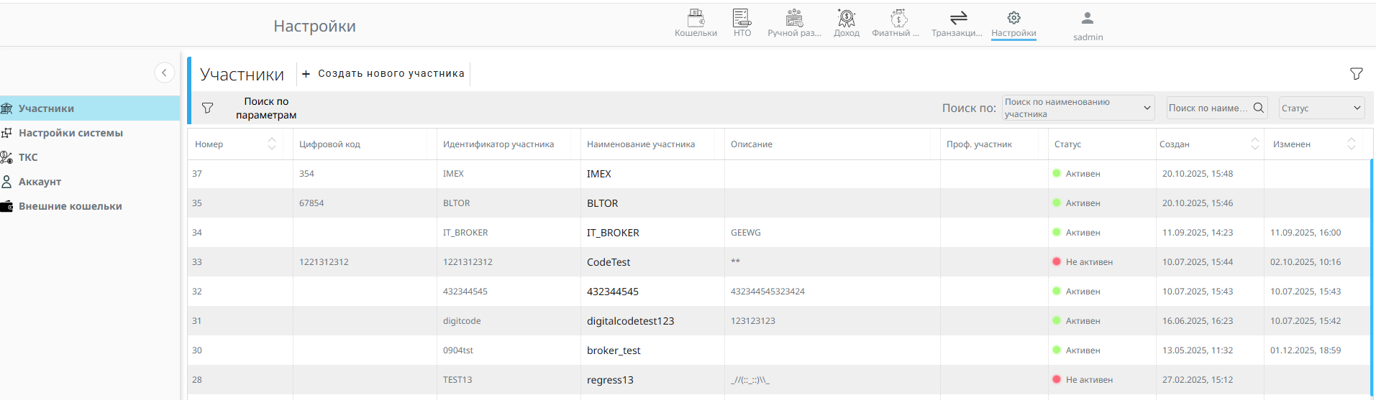
Рисунок 45 - Раздел «Участники»
В разделе доступны действия:
- Поиск и фильтрация.
- Просмотр списка участников.
- Создание участника.
- Редактирование участника.
Главное окно раздела состоит из элементов:
- Панель фильтров. Расположена вверху страницы и доступна по нажатию на иконку «Фильтр». Фильтры:
      - Поиск по наименованию участника.
      - Поиск по идентификатору участника.
      - Фильтр по статусу.
- Таблица:
      - Номер. Внутренний идентификатор в базе данных системы управления криптовалютными активами.
      - Цифровой код. Цифровой код участника в учетной системе.
      - Идентификатор участника. Внешний идентификатор, который участник использует для взаимодействия с системой управления криптовалютными активами.
      - Наименование участника.
      - Описание.
      - Проф.участник. При наличии признака в столбце отображается надпись «Проф.участник».
      - Статус активности.
      - Дата и время создания участника в системе.
      - Дата и время последнего изменения данных участника в системе.
Условия поиска, заданные на панели фильтров, применяются сразу.
    - Создание Участника
Чтобы создать участника, необходимо в главном окне управления участниками нажать кнопку «Создать нового участника». Откроется модальное окно создания (Рисунок 46).
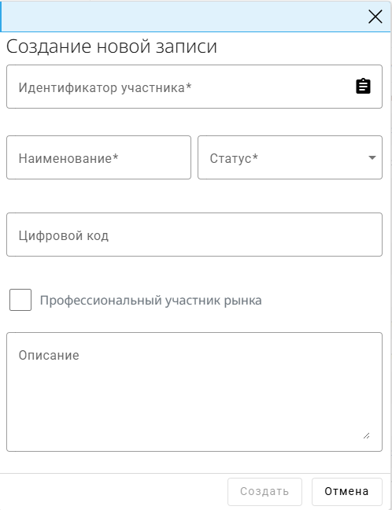
Рисунок 46 - Модальное окно создания Участника
Необходимо заполнить параметры:
- Идентификатор участника. Указать идентификатор, присвоенный учетной системой (member_code). Этот идентификатор участник использует при взаимодействии с системой управления криптовалютными активами и учетной системой.
- Наименование.
- Статус:
      - Если участник допущен к торгам, то установить статус «Активен».
      - Если участник не допущен к торгам, то установить статус «Блокирован».
- Цифровой код. Указать цифровой код участника в учетной системе.
- Профессиональный участник рынка. Поставить метку в чек-боксе, если участник является профессиональным участником рынка.
- Описание. Краткая информация об участнике.
Как только все параметры заполнены, нажать на кнопку «Создать». Если всё в порядке, то система создаст участника, и он появится в списке участников.
При наличии ошибки участник не будет создан, система оповестит об ошибке во всплывающем окне.
    - Редактирование участника
Чтобы редактировать данные существующего участника, нужно в главном окне управления пользователя нажать на строку таблицы с данными этого участника или на наименование участника. Откроется модальное окно редактирования (Ошибка! Источник ссылки не найден.).
В карточке редактирования пользователя можно выполнить следующие операции:
- Изменить данные.
- Заблокировать участника.
- Разблокировать участника.
Структура окна редактирования соответствует структуре окна добавления.
Чтобы редактировать данные пользователя, нужно внести изменение в одно из полей и нажать на кнопку «Сохранить».
Для блокировки необходимо выбрать из выпадающего списка «Статус» значение Блокирован и нажать на кнопку «Сохранить».
Для разблокировки пользователя необходимо выбрать из выпадающего списка «Статус» значение Активен и нажать на кнопку «Сохранить».
  - Настройки системы
Раздел «Настройки системы» предназначен для просмотра и редактирования установленных лимитов и комиссий системы (Рисунок 47).
В левой части страницы расположены вкладки, соответствующие типам настроек.
По умолчанию при переходе в раздел отображается вкладка «Минимальные суммы».
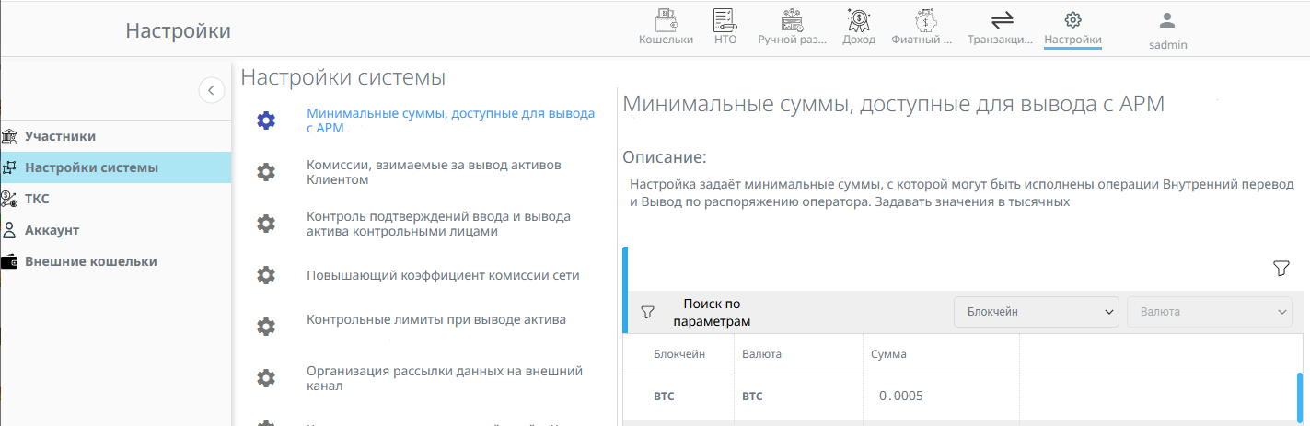
Рисунок 47 - Настройки платформы
В разделе доступны действия:
- Просмотр установленных значений лимитов и комиссий системы.
- Редактирование установленных значений.
Для корректной работы в системе обязательно должны быть созданы настройки:
- Минимальные суммы, доступные для вывода с АРМ системы управления криптовалютными активами – 6.2.2.
- Комиссии, взимаемые за вывод активов Клиентом – 6.2.4.
- Контроль подтверждений ввода и вывода актива контрольными лицами – 6.2.4.
- Повышающий коэффициент комиссии сети – 6.2.5
- Контрольные лимиты при выводе актива из Системы управления криптовалютными активами – 6.2.6
- Организация рассылки данных на внешний канал – 6.2.7
- Контроль подозрительных действий в системе учета криптовалютных активов – 6.2.8
- Настройка времени для сбора клиентских выводов – 6.2.9
- Настройка времени ожидания ответа от блокчейн-сети – 6.2.10
- Настройка «Системы проверки чистоты операции» - 6.2.11
Перечисленные настройки необходимы для базовой работы системы и создаются автоматически при её развёртывании со значениями по умолчанию. Если по каким-либо причинам настройки созданы не были, то их необходимо создать в соответствии с их описанием.
    - Редактирование настроек
Редактирование настроек доступно только пользователям с ролями, которым назначена микророль setting_w.
Числовые значения редактируются простым указанием новых значений (Рисунок 48).
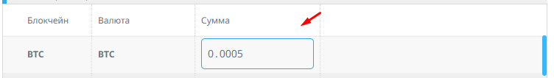
Рисунок 48 – Редактирование числовых значений настроек
Назначение или снятие каких-либо типов значений настройки выполняется кликом по нужным наименованиям. Снятые значения отображаются на сером фоне, рядом с наименованием отсутствует символ 🗸.
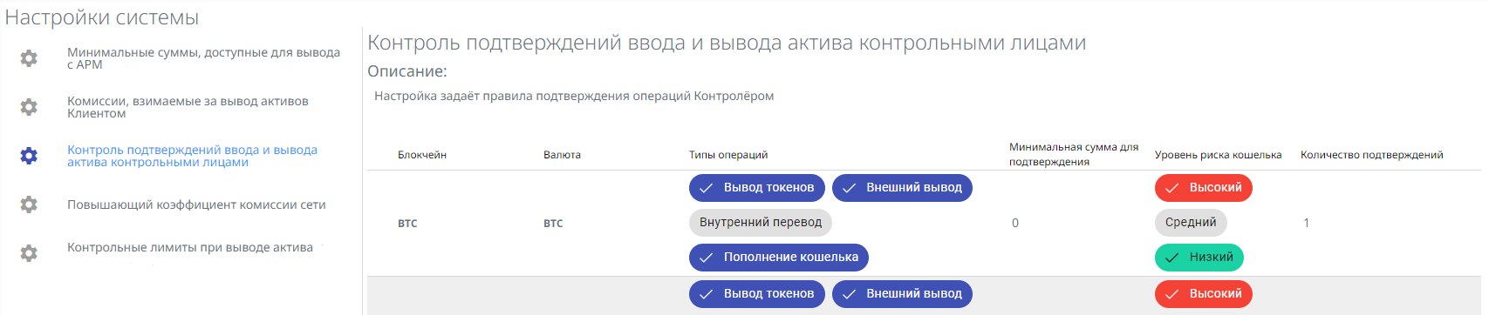
Рисунок 49 - Назначение и снятие типов значений настройки

    - Настройка «Минимальные суммы, доступные для вывода в АРМ Системы управления криптовалютными активами»
Настройка «Минимальные суммы, доступные для вывода в АРМ системы управления криптовалютными активами» предназначена для задания минимального лимита, доступного пользователю при выводе активов, для каждой валюты.
Для настройки заданы следующие параметры:
- Блокчейн – наименование блокчейн-сети, в которой была создана валюта.
- Валюта – наименование валюты.
- Сумма – минимальная сумма для вывода. Установленные на этапе запуска системы значения см. в Приложении - 18.
В разделе доступно:
- Фильтрация настроек по блокчейн-сети и валюте.
      - Редактирование настройки «Минимальные суммы, доступные для вывода с АРМ системы управления криптовалютными активами»
Для настройки «Минимальные суммы, доступные для вывода с АРМ системы управления криптовалютными активами» доступно только редактирование значений минимальных сумм вывода.
Для изменения значения нажмите на сумму нужной валюты. Поле будет выделено обводкой синего цвета. После этого можно указать новое значение (Рисунок 50).
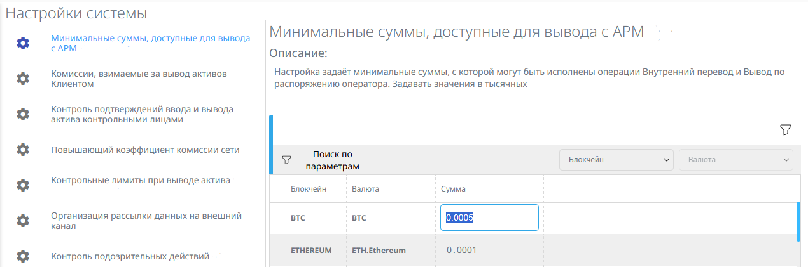
Рисунок 50 – Переход к изменению параметров настройки "Минимальная сумма вывода"
После внесения изменений кликните курсором за пределами редактируемого поля. Новые значения будут сохранены.

    - Настройка «Комиссии, взимаемые при выводе актива Клиентом»
Настройка «Комиссии, взимаемые при выводе актива Клиентом» предназначена для управления тарифами системы для вывода активов.
Комиссия системы управления криптовалютными активами за вывод активов:
- Взимается в валюте вывода из суммы перевода.
- Размер комиссии является фиксированным для каждой валюты.
- Размер комиссии одинаковый для всех участников и ТКС.
Для настройки заданы следующие параметры:
- Блокчейн – наименование блокчейн-сети, в которой была создана валюта.
- Валюта – наименование валюты.
- Сумма – фиксированная сумма комиссии при выводе актива. Установленные на этапе запуска системы значения см. в Приложении - 18.
В разделе доступно:
- Фильтрация настроек по блокчейн-сети и валюте.

      - Редактирование настройки комиссий, взимаемых при выводе актива Клиентом
Для настройки «Комиссии, взимаемые за ввод активов Клиентом» доступно только редактирование значений сумм комиссий.
Для изменения суммы нажмите на значение нужной валюты. Поле будет выделено обводкой синего цвета. После этого можно новое указать значение (Рисунок 51).
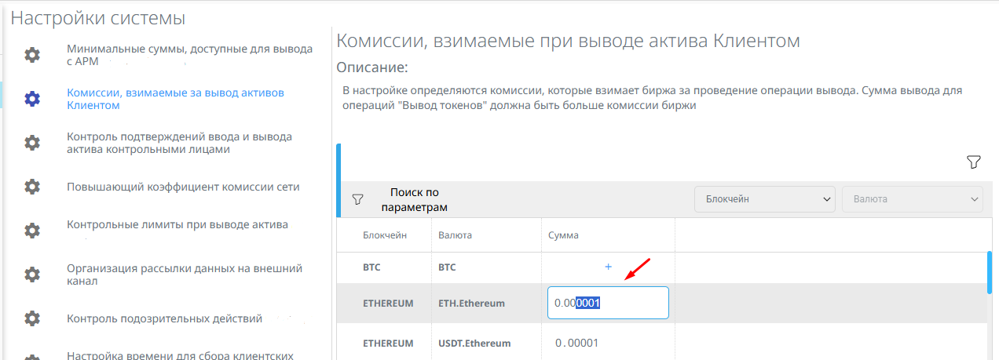
Рисунок 51 - Переход к изменению параметров настройки "Настройка комиссий за внешний вывод клиенту"
После внесения изменений кликните курсором за пределами редактируемого поля. Новые значения будут сохранены.

    - Настройка «Контроль подтверждений операций ввода и вывода актива контрольными лицами»
Настройки контроля подтверждений операций ввода и вывода актива предназначены для управления параметрами, регулирующими подтверждение Контролёром действий Оператора.
Для настройки заданы следующие параметры:
- Блокчейн – наименование блокчейн-сети, в которой была создана валюта.
- Валюта – наименование валюты.
- Типы операций, для которых требуется подтверждение Контролёром. Для выбора доступны значения: «Внешний вывод», «Внутренний перевод», «Внешний вывод клиенту», «Пополнение кошелька».
- Минимальная сумма для подтверждения – сумма операции, от которой нужно подтверждение. В данный момент по умолчанию равна «0». Это означает, что на подтверждение Контролёра будут попадать все операции.
- Уровень риска кошелька – уровень риска по результатам KYT, от которого требуется подтверждение Контролёром. Для выбора доступны значения: низкий, средний, высокий.
- Количество подтверждений – количество подтверждений, необходимое для продолжения операции. На этапе запуска системы установлено значение 1.
В разделе доступно:
- Фильтрация настроек по блокчейн-сети и валюте.
      - Редактирование настройки «Настройка подтверждений контролёром»
Для настройки «Настройка подтверждений Контролёром» доступно только редактирование значений:
- Типы операций.
- Минимальная сумма для подтверждения.
- Уровень риска кошелька.
- Количество подтверждений.
Для изменения минимальных сумм для подтверждения и количества подтверждений нажмите на соответствующее значение в поле для нужной валюты. Поле будет выделено обводкой синего цвета. После этого можно новое указать значение. (Рисунок 52)
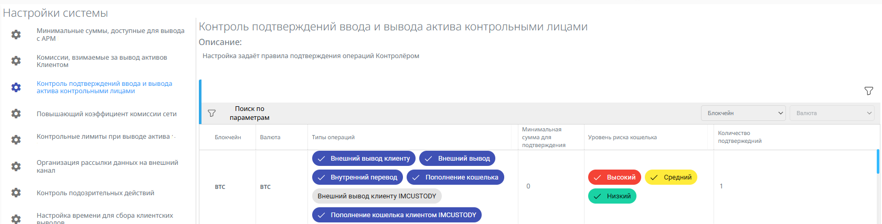
Рисунок 52 - Пример редактирования минимальной суммы для подтверждения
Для изменения набора типов операций или уровней рисков кошелька, для которых требуется подтверждение Контролёром, необходимо кликом курсора по полям с нужными значениями включать или выключать их. (Рисунок 53)
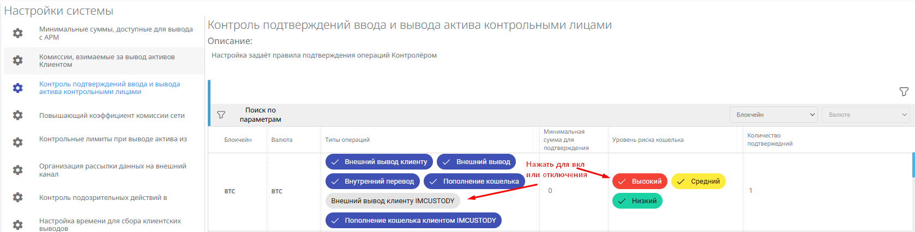
Рисунок 53 - Пример редактирования набора значений для уровня риска кошелька

    - Настройка «Повышающий коэффициент сети»
Настройка «Повышающий коэффициент сети» предназначена для установки коэффициента, увеличивающего рассчитанную системой комиссию сети, которая указывается в транзакциях. (Подробнее о комиссии сети см. в Приложение )
Для настройки заданы следующие параметры:
- Блокчейн – наименование блокчейн-сети, в которой была создана валюта.
- Валюта – наименование валюты.
- Коэффициент – значение коэффициента. На этапе запуска системы для всех типов блокчейн-сетей установлен коэффициент «1».
В разделе доступно:
- Фильтрация настроек по блокчейн-сети и валюте.
Примечание: настройка реализована и применяется только для транзакций в блокчейн-сетях Ethereum, TRON.
      - Редактирование настройки «Повышающий коэффициент сети»
Для настройки «Повышающий коэффициент сети» доступно только редактирование значения коэффициента.
Для изменения значения нажмите на нужное значение коэффициента. Поле будет выделено обводкой синего цвета. После этого можно новое указать значение (Рисунок 54).
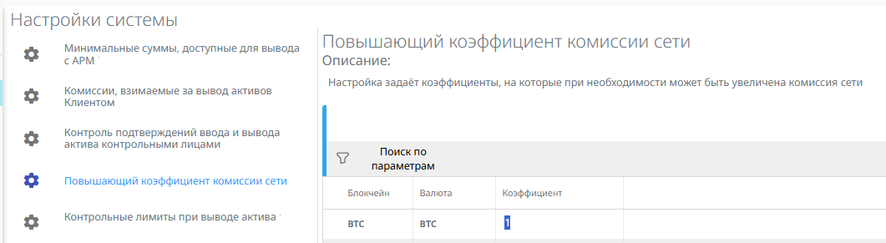
Рисунок 54 – Переход к изменению параметров настройки "Повышающий коэффициент сети"
После внесения изменений кликните курсором за пределами редактируемого поля. Новые значения будут сохранены.
    - Настройка «Контрольные лимиты при выводе актива из Системы управления криптовалютными активами»
Настройка «Контрольные лимиты при выводе актива из Системы управления криптовалютными активами» предназначена для указания минимальной суммы, от которой требуется подтверждение операции Оператором. В данный момент лимиты установлены только для клиентских операций «Внешний вывод клиенту».
Настройки по умолчанию всегда заданы сразу для всей системы или могут быть заданы индивидуально для Участника.
Для настройки заданы следующие параметры:
- Блокчейн – наименование блокчейн-сети, для которой устанавливаются лимиты.
- Валюта – наименование валюты.
- Тип операции – по умолчанию заданы типы операций в системе: Пополнение кошелька, Внутренний перевод, Внешний вывод, Внешний вывод клиенту.
- Лимит – значение лимита для выбранных параметров.
В разделе доступно:
- Добавление контрольного лимита при выводе актива для Участника.
- Фильтрация настроек по Участникам и валюте.
- Редактирование лимитов.
      - Создание индивидуального лимита при выводе актива для Участника
Чтобы создать индивидуальные лимиты для Участника, необходимо в главном окне управления нажать кнопку «Добавить настройку Участника». Откроется модальное окно создания настройки.
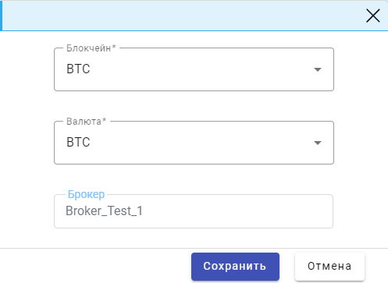
Рисунок 55 - Создание настройки контрольных лимитов вывода для участника

Необходимо заполнить параметры:
- Блокчейн. Выбрать блокчейн-сеть, для которой будет задан лимит.
- Валюта. Выбрать валюту с учетом блокчейна, для которой будет задан лимит.
- Участник. Выбрать участника, которому необходимо установить лимит.
После того, как все параметры заполнены, нажать на кнопку «Создать». Если всё в порядке, то система установит лимит, и он появится в общем списке.
При наличии ошибки лимит не будет создан, система оповестит об ошибке во всплывающем окне.
      - Редактирование настройки «Контрольные лимиты при выводе актива из Системы управления криптовалютными активами»
Для редактирования значения «Контрольные лимиты при выводе актива из Системы управления криптовалютными активами» необходимо развернуть нужную настройку нажатием на кнопку .
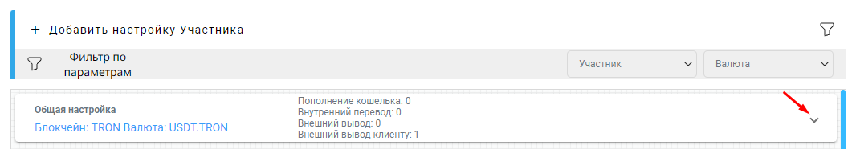
Для изменения лимита нажмите на нужное значение. Поле будет выделено обводкой синего цвета. После этого можно новое указать значение.
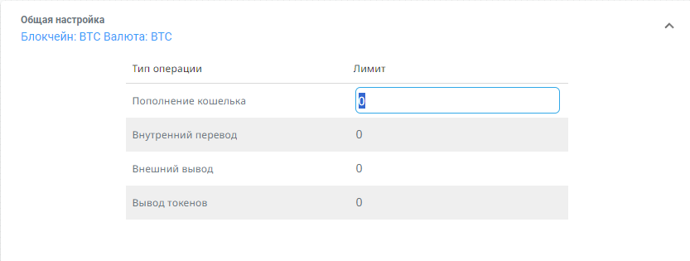
После внесения изменений кликните курсором за пределами редактируемого поля. Новые значения будут сохранены.
    - Настройка «Организация рассылки данных на внешний канал»
Настройка «Организация рассылки данных на внешний канал» задаёт правила рассылки уведомлений пользователям Системы управления криптовалютными активами.
Важно! Изменения, внесенные на странице настройки, будут применены через 1 час после их сохранения.
Для настройки заданы следующие параметры:
- Типы событий – типы событий, для которых требуется оповещение пользователей. В данный момент рассылка организуется для двух типов событий:
- Новая операция пополнения.
- Новая операция вывода.
- Emails – в поле нужно указать адреса электронной почты заинтересованных пользователей.
В разделе доступно:
- Добавление адресов электронной почты.
- Удаление адресов электронной почты.

      - Добавление адреса электронной почты для рассылки
Чтобы добавить адрес электронной почты, необходимо в поле «Email» для нужного типа событий ввести адрес, на который должна выполняться рассылка уведомлений. После ввода адреса нажать кнопку «Enter» на клавиатуре или кликнуть курсором за пределами поля.
Если нужно ввести несколько адресов, повторить вышеописанную процедуру.
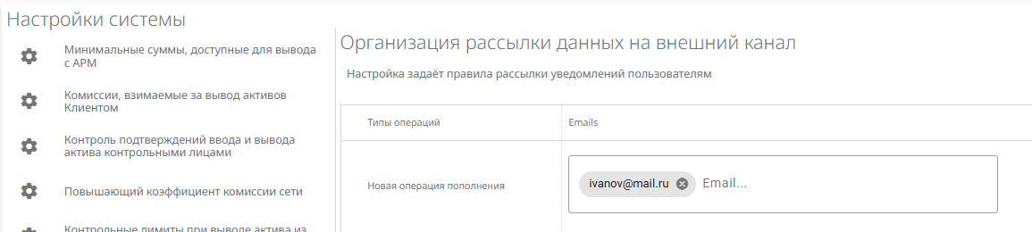
Рисунок 56 - Добавление адреса электронной почты для рассылки на внешние каналы

      - Удаление адреса электронной почты для рассылки
Чтобы удалить адрес электронной почты, необходимо в поле «Email» выбрать адрес и нажать кнопку рядом с этим адресом.
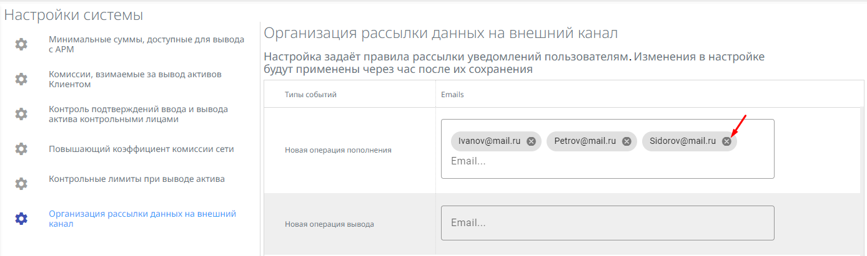
Рисунок 57 - Удаление адреса электронной почты для рассылки на внешние каналы

    - Настройка «Контроль подозрительных действий в Системе учета криптовалютных активов»
Настройка предназначена для установки параметров выявления подозрительных входящих пополнений. Проверка выполняется для операций пополнения системой автоматически.
Для настройки заданы следующие параметры:
- Блокчейн – наименование блокчейн-сети, для которой должны применяться параметры проверки.
- Валюта – валюта, для которой задана контрольная сумма.
- Контрольная сумма – пограничное значение суммы для проверки пополнений на подозрительные действия. Операции пополнения, в которых сумма меньше или равна контрольной сумме, считаются подозрительными, и отправляются на ручной разбор для проверки на подозрительность действий.
- Сумма автоблокировки – значение суммы операции, в зависимости о которого операция будет переведена в соответствующий статус. Если сумма пополнения меньше или равна сумме автоблокировки, то система автоматически блокирует операцию. Если сумма операции больше суммы автоблокировки, то операция направляется на ручной разбор, т.к. система уже зафиксировала подозрительные действия по проверке с контрольной суммой. Сумма автоблокировки может быть меньше или равна контрольной сумме. Не обязательна для заполнения. Если значение суммы автоблокировки не указано, то система учитывает контрольную сумму при оценке операции.
- Время (мин) – период для сбора операций клиентских выводов. Задается в минутах.
В разделе доступно:
- Редактирование времени, за которое нужно получить транзакции клиентских выводов.
- Редактирование контрольных сумм для проверки суммы операции.
- Фильтрация настроек по блокчейн-сети и валюте.
      - Редактирование времени, за которое нужно получить операции клиентских выводов, контрольных сумм и сумм автоблокировки
В разделе для редактирования доступны параметры:
- Контрольная сумма для проверки суммы операции.
- Сумма автоблокировки. Контрольная сумма для автоматической блокировки.
- Время (мин). Промежуток времени, за который система должна собрать транзакции выводов, исполненных и исполняемых в системе управления криптовалютными активами.
Для редактирования параметра нужно в соответствующем столбце установить требуемое значение. После ввода значения нажать кнопку «Enter» на клавиатуре или кликнуть курсором за пределами поля.
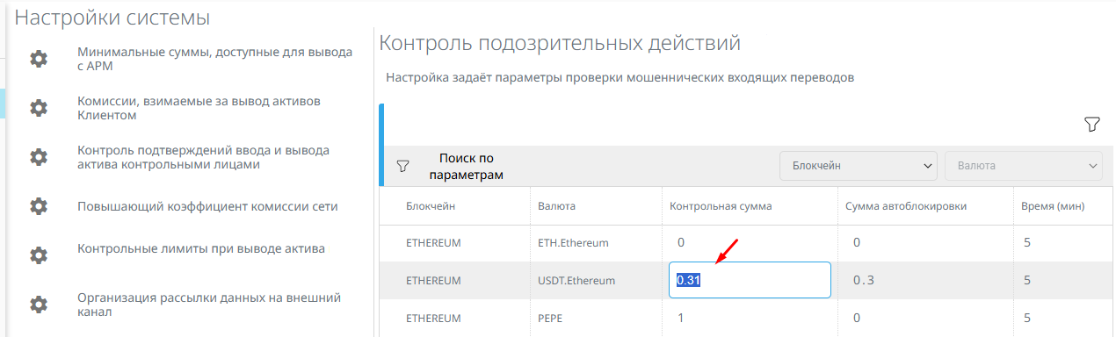
Рисунок 58 – Пример редактирования параметра «контрольная сумма»

    - Настройка времени для сбора клиентских выводов
Настройка предназначена для установки временных периодов, за которые необходимо получить транзакции клиентских выводов в целях проверки операции пополнения. Такие проверки выполняются для отслеживания клиентских возвратов совершенных после клиентских выводов. Проверка выполняется системой автоматически.
Для настройки заданы следующие параметры:
- Блокчейн – наименование блокчейн-сети, для которой выполняется сбор операций клиентских выводов.
- Время (мин) – промежуток времени, за который необходимо получить операции клиентских выводов для проверки операции пополнения.
В разделе доступно:
- Редактирование времени, за которое нужно получить операции клиентских выводов.
      - Редактирование времени, за которое нужно получить операции клиентских выводов
Чтобы задать промежуток времени, за который необходимо получить операции клиентских выводов, нужно в столбце «Время (мин)» для нужной блокчейн-сети установить требуемое значение. После ввода значения нажать кнопку «Enter» на клавиатуре или кликнуть курсором за пределами поля.
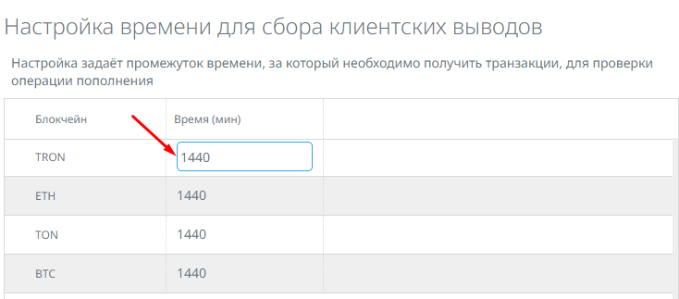
Рисунок 60 – Установка времени, за которое необходимо получить операции клиентских выводов
    - Настройка времени ожидания ответа от блокчейн-сети
Настройка предназначена для контроля времени ожидания ответа от блокчейн-сети. Это время, по истечении которого на статусе WAITING для операции будет зафиксирована ошибка о превышении времени ожидания. Операцию при этом можно будет перевести на ручной разбор. Контроль выполняется системой автоматически.
Для настройки заданы следующие параметры:
- Блокчейн – наименование блокчейн-сети, для которой устанавливаются лимиты
- Время (мин) – время ожидания ответа от блокчейн-сети в минутах.
В разделе доступно:
- Редактирование времени ожидания ответа от блокчейн-сети.
Примечание: проверка выполняется только в блокчейн-сети TON. При редактировании времени ожидания нельзя установить значение 0.

      - Редактирование времени ожидания ответа от блокчейн-сети
Чтобы задать время ожидания ответа от блокчейн-сети, нужно в столбце «Время (мин)» для нужной блокчейн-сети установить требуемое значение. После ввода значения нажать кнопку «Enter» на клавиатуре или кликнуть курсором за пределами поля.
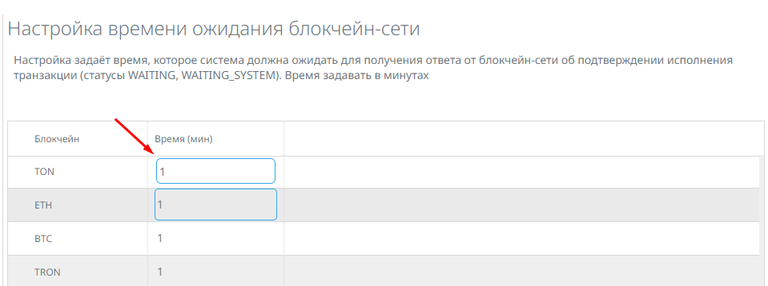
Рисунок 61 – Установка времени ожидания ответа от блокчейн-сети
      - Удаление и создание настроек времени ожидания ответа от блокчейн-сети
Для удаления или создания настройки для новой блокчейн-сети необходимо обратиться к разработчикам. В АРМ данные действия недоступны. Причина – настройка определяет технические параметры и должна контролироваться сопровождающей группой.
    - Настройка «Системы проверки чистоты операции»
Настройка «Системы проверки чистоты операции» предназначена для формирования условий, позволяющих максимально автоматизировать исполнение операций и избавиться от ненужных обращений к системам KYT.
Условия настраиваются для каждой системы KYT отдельно. Системы, в которых может выполняться проверка, отображаются в верхней части страницы. Перед формированием условия прохождения операции нужно кликом выбрать систему, для которой выполняется настройка.
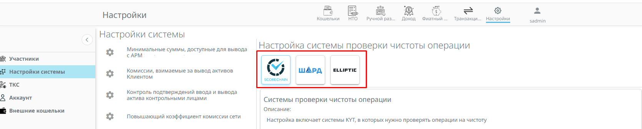
Рисунок 62 - Системы KYT
Настройка состоит из отдельных блоков, которые будут описаны ниже.
      - Системы проверки чистоты операции
Данный блок включает системы KYT, в которых нужно проверять операции на чистоту.
Если для определенного типа операции в соответствии с жизненным циклом нужна проверка KYT, то она должна выполняться для любой валюты хотя бы в одной из подключенных систем KYT. В случае, если при выставлении настроек такое правило не соблюдается, настройка не будет сохранена.
Для настройки заданы следующие параметры:
- Тип операции – по умолчанию заданы типы операций в системе: Пополнение кошелька, Внешний вывод, Внешний вывод клиенту.
- Валюта – наименование валюты.
В разделе доступно:
- Добавление и удаление валюты, для которой операция какого-либо типа должна проверяться в определенной систему KYT.
        - Добавление валюты, для которой операция какого-либо типа должна проверяться в определенной системе KYT
Чтобы добавить валюту, нужно в конце строки с требуемым типом операции нажать на пиктограмму . В отобразившемся списке валюты, которые уже добавлены для проверки, подсвечны голубым цветом. Валюты, для которых пока не проводится проверка в выбранной системе KYT, показаны на белом фоне. Для добавления валюты нужно нажать на ее наименование.
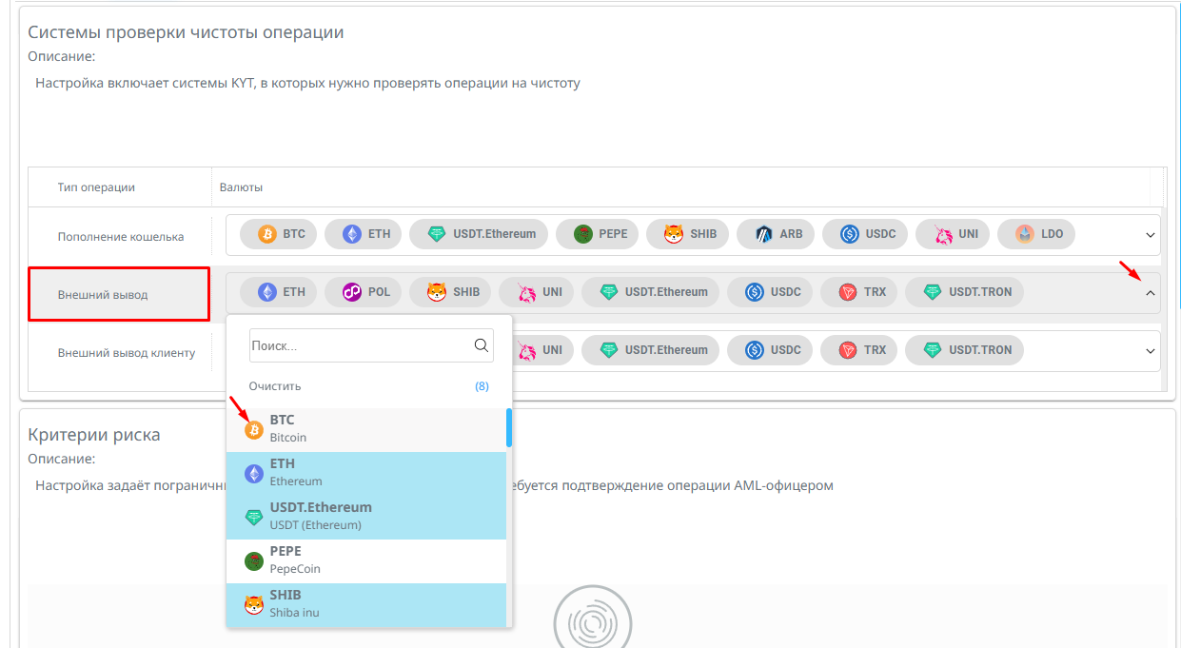
Рисунок 63 – Добавление валюты для проверки в системе KYT
После этого валюта в разворачивающемся списке будет подсвечена голубым цветом и отобразится в общем списке валют для определенного типа операции. Система отобразит сообщение об успешном сохранении настройки.
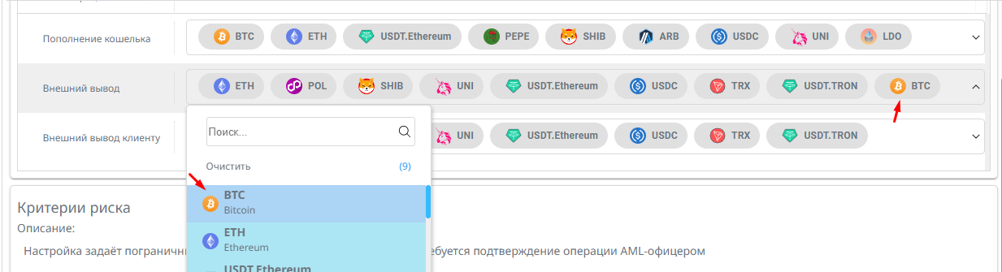
Рисунок 64 - Выбор валюты
        - Удаление валюты, для которой операция какого-либо типа должна проверяться в определенной системе KYT
Чтобы удалить валюту, нужно в конце строки с требуемым типом операции нажать на пиктограмму . В отобразившемся списке валюты, которые уже добавлены для проверки, подсвечны голубым цветом. Валюты, для которых пока не проводится проверка в выбранной системе KYT, показаны на белом фоне. Для удаления валюты нужно нажать на ее наименование.
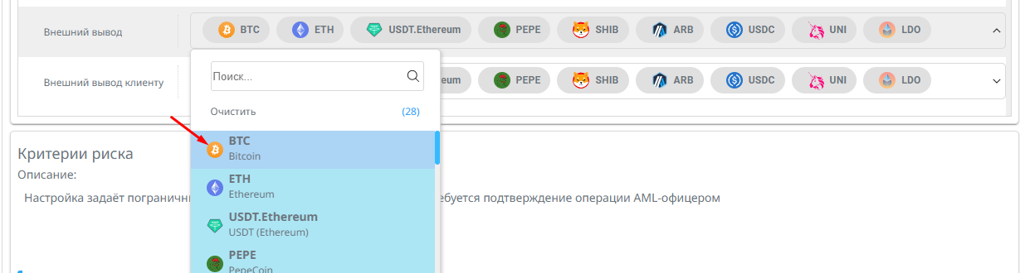
Рисунок 65 – Удаление валюты для проверки в системе KYT

После этого валюта в разворачивающемся списке отобразится на белом фоне и будет удалена из общего списка валют для определенного типа операции. Система отобразит сообщение об успешном сохранении настройки.
      - Критерии риска
В данном блоке можно задать пограничные уровни критериев риска, при которых требуется подтверждение операции AML-офицером. Блок актуален для систем ScoreChain и Elliptic.
Для настройки заданы следующие параметры:
- Учитывать флаг is_sanctioned. Переключатель отображается для KYT-системы Elliptic. Если переключатель включен, то система ищет в ответе флаг is_sanctioned. Если значение true, то операция переводится в Ручной разбор.
- Идентификатор. Идентификатор критерия, присвоенный внешней системой KYT. Отображается только для Elliptic.
- Критерий риска. Наименование критерия риска, который содержится в ответе от системы KYT.
- Пограничное значение score. Задает пограничное значение уровня риска. Если пограничный уровень равен или больше выставленного в настройке, операция автоматически переводится в ручной разбор.
- Пограничное значение percentage. Задает пограничное значение частоты выявления соответствующего критерия риска.
- Тип операции. Выбирается в фильтре. Для разных типов операций можно установить разные значения критериев риска
В разделе доступно:
- Добавление критерия риска.
- Удаление критерия риска.
- Редактирование пограничного значения критерия риска.
        - Добавление критерия риска
Чтобы добавить критерий риска, нажмите на кнопку «Добавить», расположенную над таблицей критериев. Отобразится модальное окно.
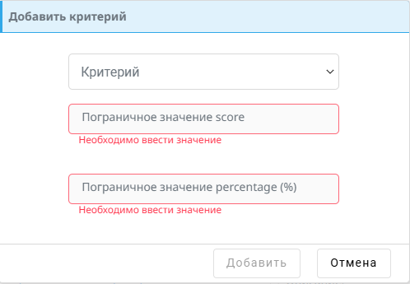
Рисунок 66 – Добавление критерия риска для проверки в системе KYT
Необходимо заполнить параметры:
- Критерий. В поле для ввода начать вводить наименование критерия риска
  - Если критерий ранее был добавлен в систему, то в разворачивающемся списке выбрать нужный.
  - Если такой критерий в системе отсутствует, то ввести его название и затем нажать на кнопку в правой части поля. Наименование нового критерия отобразится в разворачивающемся списке, и его так же можно будет выбрать для добавления.
- Значение. Указать пограничное значение критерия риска.
- Пограничное значение percentage (%). Указать минимальное значение процентного порога, при котором риск считается достигнутым или превышенным
После того, как все параметры заполнены, нажать на кнопку «Добавить».
Критерий риска с указанным пограничным значением отобразится в таблице. Система отобразит сообщение об успешном сохранении настройки.
        - Удаление критерия риска
Чтобы удалить критерий риска, нажмите на иконку в строке с наименованием нужного критерия. Отобразится модальное окно подтверждения действия, в котором нужно нажать на кнопку «Да».
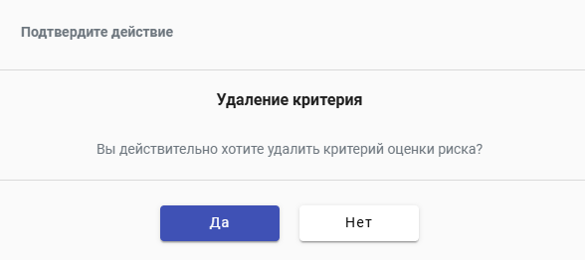
Рисунок 67 – Удаление критерия риска

Критерий риска будет удален. Система отобразит сообщение об успешном сохранении настройки.
        - Редактирование пограничных значений score и percentage для критерия риска
Чтобы установить новое пограничное значение score или percentage для критерия риска, нужно в столбце «Пограничное значение score» или «Пограничное значение percentage» для нужного критерия установить требуемое значение. После ввода значения нажать кнопку «Enter» на клавиатуре или кликнуть курсором за пределами поля.
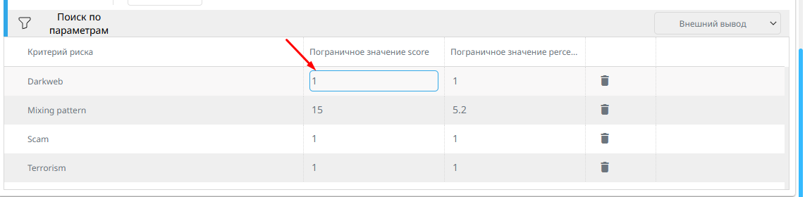
Рисунок 68 - Редактирование пограничного значения критерия риска
      - Необходимость подтверждения операции AML-офицером после проверки KYT
Настройка задаёт условия, при которых требуется подтверждение операции после проверки KYT AML-офицером.
Важно! Настройка работает по принципу «ИЛИ» - на ручной разбор отправляются операции с выбранными типами если есть совпадение хотя бы по одному из параметров: установленному уровню риска или минимальной сумме.
В верхней части настройки расположен переключатель:
- Приравнивать отсутствие данных к низкому риску. При включенном переключателе система присвоит низкий риск операции, если определит кошелек, как новый.
Для настройки заданы следующие параметры:
- Валюта – валюта, для которой будут заданы параметры настройки. Устанавливается в фильтре.
- Тип операции. Типы операций, для которых выполняется проверка KYT.
- Итоговый риск. Значение итогового риска, от которого операция должна автоматически переводиться на ручной разбор.
- Минимальная сумма. Минимальная сумма, начиная с которой операция будет переводиться на ручной разбор.
В разделе доступно:
- Установка уровней риска, для которых операция переводится на ручной разбор.
- Редактирование минимальной суммы, начиная с которой операция будет переводиться на ручной разбор.
          - Установка уровней риска, для которых операция переводится на ручной разбор
Для изменения набора типов операций или уровней рисков кошелька, для которых требуется подтверждение Контролёром, необходимо кликом курсора по полям с нужными значениями включать или выключать их..
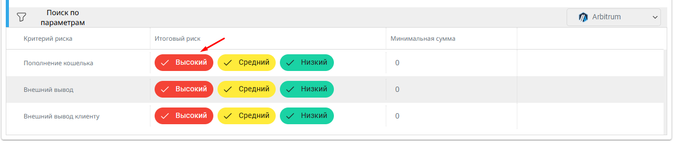
Рисунок 69 – Установка уровней риска, для которых операция переводится на ручной разбор
        - Редактирование минимальной суммы, начиная с которой операция будет переводиться на ручной разбор
Для редактирования контрольной суммы для проверки суммы операции нужно в столбце «Минимальная сумма» для определенного типа операции и валюты установить требуемое значение. После ввода значения нажать кнопку «Enter» на клавиатуре или кликнуть курсором за пределами поля.
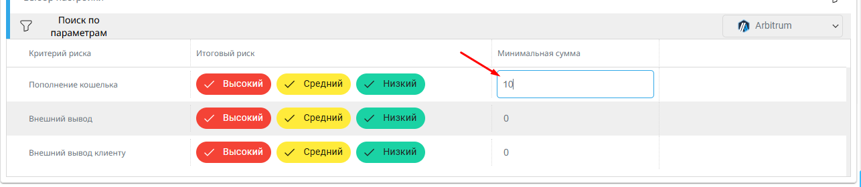
Рисунок 70 -Установка минимальной суммы для перевода операции на ручной разбор после проверки KYT

    - Настройка «Комиссии, взимаемые за пополнение в российских рублях»
Настройка « Комиссии, взимаемые за пополнение в российских рублях» задаёт правила для расчёта стоимости комиссии за пополнение в российских рублях.
Комиссия, взимаемые за пополнение в российских рублях:
- Различаются в зависимости от диапазона суммы пополнения.
- В зависимости от диапазона это может быть фиксированная сумма или процент.
- Комиссии задаются индивидуально для различных Участников.
Для настройки заданы следующие параметры:
- Участник. Наименование Участника, для которого устанавливается значение комиссии.
- Сумма пополнения. Диапазон суммы пополнения, для которой применяется правило взимание комиссии.
- Комиссия. Значение комиссии в процентах или в фиксированной сумме в зависимости от выбора при установке настройки.
В разделе доступно:
- Добавление нового диапазона и размера комиссии для Участника.
- Изменение ранее заданного диапазона и размера комиссии для Участника
- Удаление заданного диапазона и размера комиссии для Участника.

      - Создание настройки комиссий, взимаемых за пополнение в российских рублях
Чтобы задать правила взимания комиссии с Участника за операцию пополнения в российских рублях, необходимо в главном окне управления нажать кнопку «Создать». Откроется модальное окно создания настройки.
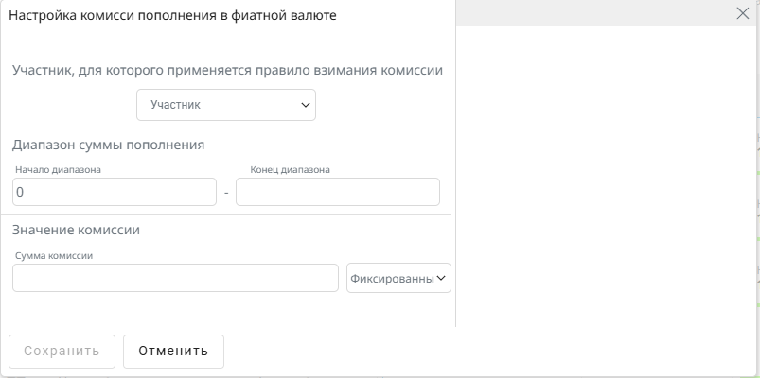
Рисунок 55 - Создание настройки комиссии с Участника за операцию пополнения в российских рублях
Необходимо заполнить параметры:
- Участник. Выбрать Участника, для которого применяется правило взимания комиссии.
- Диапазон суммы пополнения. Задать границы диапазона.
- Значение комиссии. В правом поле выбрать требуемый тип взимания комиссии: фиксированная или процент, а затем в поле слева указать нужное значение.
После того, как все параметры заполнены, нажать на кнопку «Сохранить».
Если система не выявит ошибок, то будут установлены правила взимания комиссии для выбранного Участника, и они появится в общем списке.
При наличии ошибки правила взимания комиссии не будут созданы, система оповестит об ошибке во всплывающем окне.
      - Редактирование настройки комиссий, взимаемых за пополнение в российских рублях
Для редактирования настройки «Комиссии, взимаемые за пополнение в российских рублях» доступно редактирование параметров: Участник, границы диапазона, тип и значение комиссии.
Для редактирования параметра нужно навести курсор на строку, где требуются изменения. Справа отобразится кнопка для изменения информации.
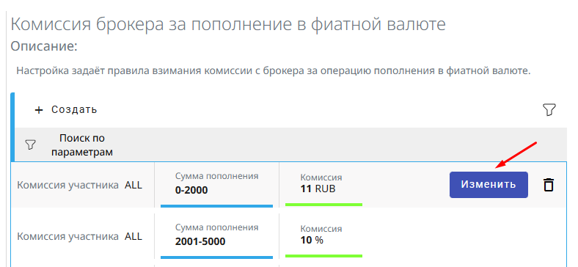
Рисунок 70 - Редактирование настройки "Комиссия за пополнение в российских рублях"
По нажатию на кнопку отобразится модальное окно для внесения изменений (Рисунок 51).
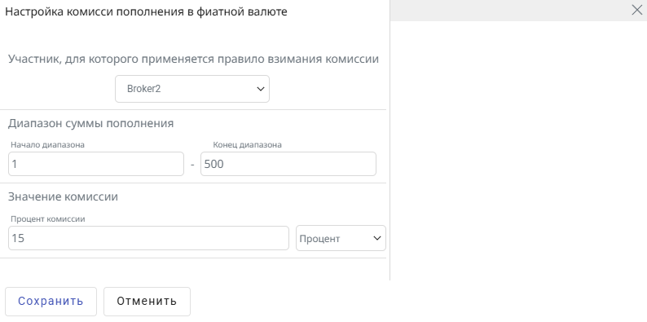
Рисунок 51 - Переход к изменению параметров настройки "Настройка комиссий за внешний вывод клиенту"
После внесения изменений нажмите кнопку «Сохранить».

      - Удаление настройки комиссий, взимаемых за пополнение в российских рублях

Чтобы удалить настройку для Участника, нажмите на иконку в строке с наименованием нужной настройки. Отобразится модальное окно подтверждения действия, в котором нужно нажать на кнопку «Да».
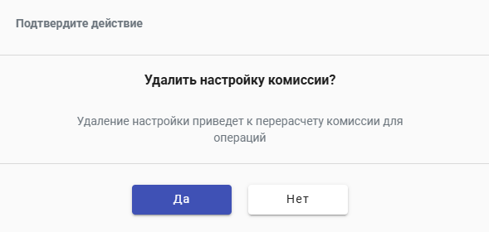
Рисунок 67 – Удаление настройки комиссии для пополнения в российских рублях

Критерий риска будет удален. Система отобразит сообщение об успешном сохранении настройки.
  - ТКС
Раздел «ТКС» предназначен для управления торгово-клиринговыми счетами (Рисунок 71). До интеграции с Учетной системой список ТКС ведётся в Системе управления криптовалютными активами. Каждый ТКС должен быть зарегистрирован в Системе управления криптовалютными активами со статусом «Активный» – это нужно для корректной работы системы.
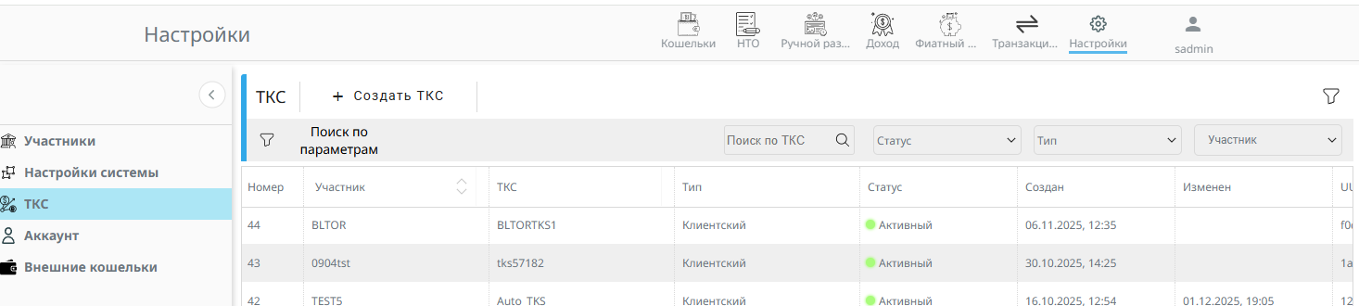
Рисунок 71 - Аккаунты ТКС
В разделе доступны действия:
- Поиск и фильтрация.
- Просмотр списка ТКС.
- Создание ТКС.
- Редактирование ТКС.
Главное окно раздела состоит из элементов:
- Панель фильтров. Расположена вверху страницы и доступна по нажатию на иконку «Фильтр». Фильтры:
      - Поиск по ТКС. Поиск осуществляется только по полному совпадению.
      - Фильтр по статусу (активен, заблокирован).
      - Фильтр по типу ТКС (собственный, клиентский).
      - Фильтр по Участнику. По клику в области фильтра открывается модальное окно, где можно выбрать тип поиска: по наименованию или по идентификатору участника.
- Таблица:
      - Номер. Порядковый номер записи в системе.
      - Участник. Наименование участника.
      - ТКС.
      - Тип. Тип принадлежности активов на ТКС – собственные (участника) или клиентские.
      - Статус.
      - Создан. Указываются дата и время создания ТКС в системе.
      - Изменен. Указываются дата и время последнего изменения ТКС в системе.
Условия поиска, заданные на панели фильтров, применяются сразу.

    - Создание ТКС
Чтобы создать ТКС, необходимо в главном окне управления аккаунтами ТКС нажать кнопку «Создать ТКС». Откроется модальное окно создания (Рисунок 72).
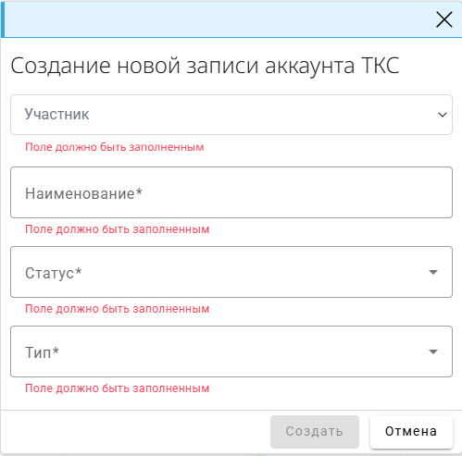
Рисунок 72 - Модальное окно создания аккаунта ТКС
Необходимо заполнить параметры:
- Участник. Наименование участника. Выбор зарегистрированного в Системе управления криптовалютными активами участника в разворачивающемся списке.
- Наименование. Указать наименование ТКС из Учетной системы.
- Статус:
      - Если разрешены действия с ТКС, то установить статус «Активен».
      - Если запрещены действия с ТКС, то установить статус «Блокирован».
- Принадлежность. Указать тип ТКС по принципу принадлежности активов на ТКС – собственные (участника) или клиентские.
Как только все параметры заполнены, нажать на кнопку «Создать». Если всё в порядке, то система создаст ТКС, и он появится в общем списке.
При наличии ошибки ТКС не будет создан, система оповестит об ошибке во всплывающем окне.
Примечание: для одного участника разрешено создание одного клиентского и одного собственного ТКС.

    - Редактирование ТКС
Чтобы редактировать данные существующего ТКС, нужно в главном окне управления нажать на номер ТКС или на кнопку , которая отображается при наведении курсора на номер ТКС. Откроется модальное окно редактирования (Рисунок 73).
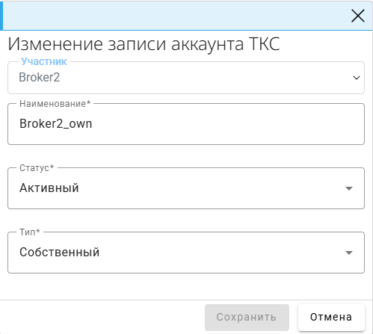
Рисунок 73 - Модальное окно редактирования аккаунта ТКС
Структура окна редактирования соответствует структуре окна добавления.
Для редактирования ТКС необходимо внести изменение в одно из полей и нажать на кнопку «Сохранить».

  - Аккаунт
Раздел находится в разработке. Предполагается реализация возможности смены текущего пароля пользователя.
  - Внешние кошельки
Раздел «Внешние кошельки» предназначен для управления кошельками для вывода (Рисунок 74). При создании операции на вывод актива Оператор может использовать только кошельки, содержащиеся в данном разделе.
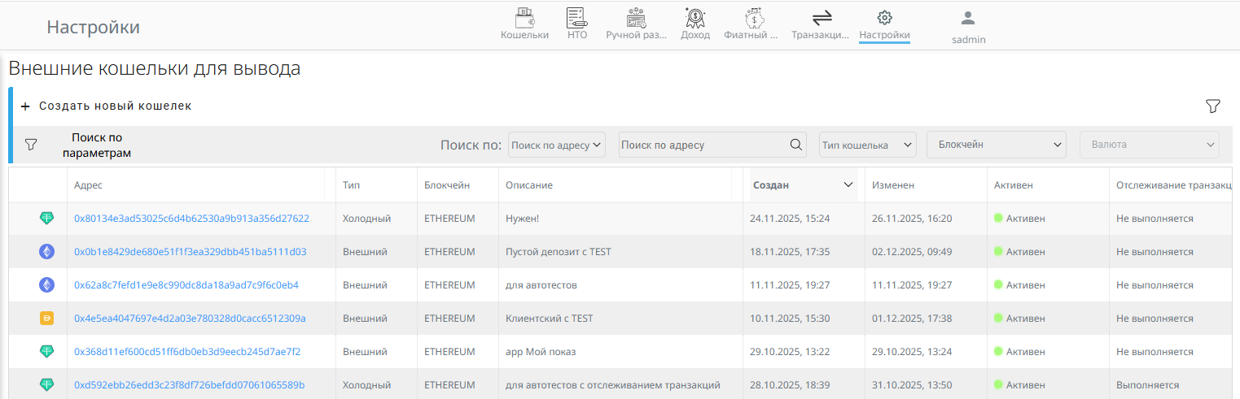
Рисунок 74 - Раздел "Внешние кошельки"
В разделе доступны действия:
- Поиск и фильтрация.
- Просмотр списка кошельков для вывода.
- Создание нового кошелька для вывода.
- Редактирование кошелька.
- Блокировка кошелька.
Главное окно раздела состоит из элементов:
- Панель фильтров. Расположена вверху страницы и доступна по нажатию на иконку «Фильтр». Фильтры:
      - Поиск по адресу кошелька.
      - Поиск по описанию.
      - Фильтр по типу кошелька (холодный, внешний).
      - Фильтр по типу блокчейн-сети, в которой был создан кошелёк.
      - Фильтр по валюте.
- Таблица:
      - Тип валюты.
      - Адрес кошелька.
      - Тип кошелька.
      - Блокчейн-сеть.
      - Описание.
      - Создан. Отображаются дата и время создания кошелька в системе.
      - Изменен. Отображаются дата и время последнего изменения записи о кошельке в системе.
      - Статус. Отображается статус: активен или заблокирован.
      - Отслеживание транзакций. Отображается информация, выполняется или нет отслеживание транзакций по данному кошельку.
      - Принадлежность. Параметр определяет принадлежность кошелька владельцу. Одно из допустимых значений: Биржа, Клиент, Иное. Не обязателен для заполнения.
Условия поиска, заданные на панели фильтров, применяются сразу.
    - Добавление нового внешнего кошелька
Аккаунт внешнего кошелька в системе создаётся строго для вывода одной валюты. Т.о., для кошельков с одним адресом, но разной валютой в одной блокчейн-сети нужно создавать разные аккаунты.
Чтобы добавить новый кошелек в список разрешенных для вывода, нужно в главном окне управления раздела нажать кнопку «Создать новый кошелек». Откроется модальное окно создания записи о кошельке (Рисунок 75).
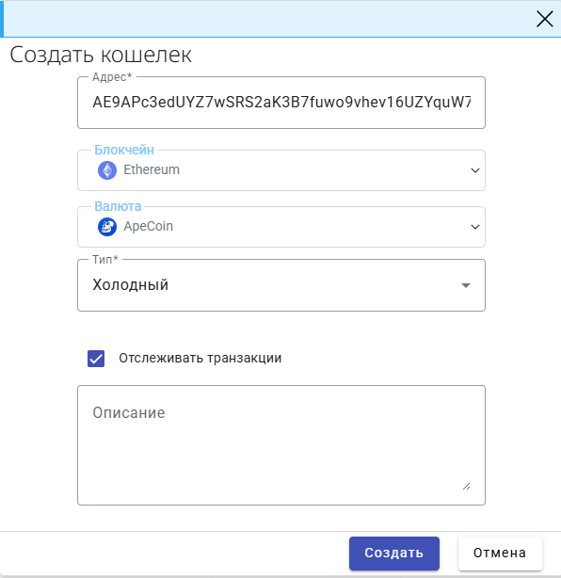
Рисунок 75 - Модальное окно создания записи о кошельке для вывода
Необходимо заполнить параметры:
- Адрес. Указать адрес кошелька для вывода.
- Блокчейн. Выбрать тип сети создания кошелька.
- Валюта. Выбрать тип валюты кошелька. Набор типов валют различается для разных видов блокчейна.
- Тип. Выбрать одно из значений:
  - Если для управления кошельком не требуется регулярное подключение к интернету, то выбрать «Холодный».
  - Если для управления кошельком требуется регулярное подключение к интернету, то выбрать «Внешний».
- Отслеживать транзакции. При включении признака для данного кошелька будут отслеживаться и сохраняться в Системе управления криптовалютными активами все транзакции с его участием во всех валютах, что обрабатывает система управления криптовалютными активами в блокчейн-сети.
Признак можно установить только для холодного кошелька.
- Описание. Краткая информация о добавленном кошельке.
Как только все параметры заполнены, нажать на кнопку «Создать». Если всё в порядке, то система создаст кошелек, и он отобразится в списке.
При наличии ошибки кошелек не будет добавлен, система оповестит об ошибке во всплывающем окне.
    - Редактирование внешнего кошелька
Чтобы редактировать кошелёк для вывода, нужно в главном окне управления нажать на кнопку , которая отображается при наведении курсора на адрес кошелька и в отобразившемся меню выбрать пункт «Изменить». Откроется модальное окно редактирования (Рисунок 76).
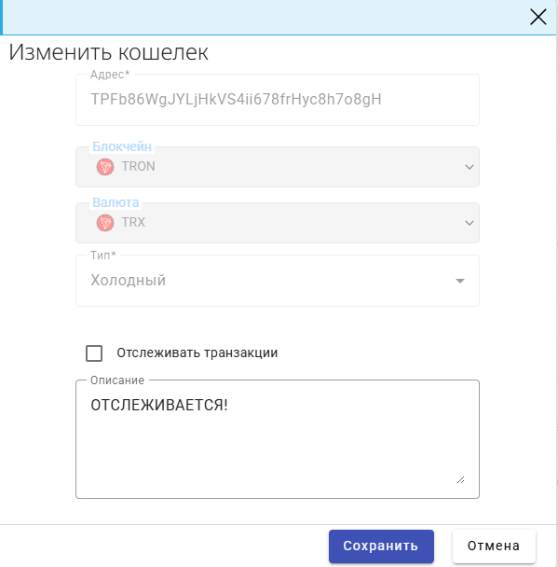
Рисунок 76 - Модальное окно редактирования записи о кошельке для вывода
В карточке редактирования записи для внесения изменений доступно:
- установка / снятие признака для отслеживания транзакций по холодному кошельку.
- редактирование поля «Описание».
После внесения изменений нужно нажать на кнопку «Сохранить».
    - Блокировка внешнего кошелька
Блокировка внешнего кошелька необходима для запрета вывода актива на данный кошелек. Чтобы заблокировать кошелек, нужно в главном окне управления нажать на кнопку , которая отображается при наведении курсора на адрес кошелька и в отобразившемся меню выбрать пункт «Заблокировать». Откроется модальное окно подтверждения действия (Рисунок 77).
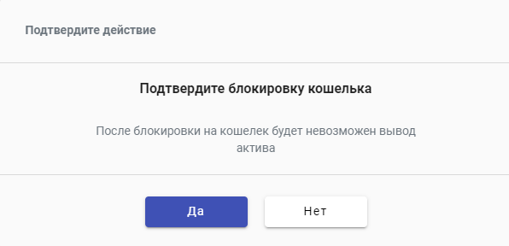
Рисунок 77 - Модальное окно подтверждения блокировки кошелька как доступного для вывода
В модальном окне подтверждения блокировки кошелька нужно нажать на кнопку «Да». После этого кошелек будет заблокирован, вывод актива на него будет невозможен.

- Раздел «Неторговые операции»
Раздел «Неторговые операции» (далее НТО) предназначен для управления операциями ввода и вывода токенов.
Информация в разделе представлена в виде таблицы.
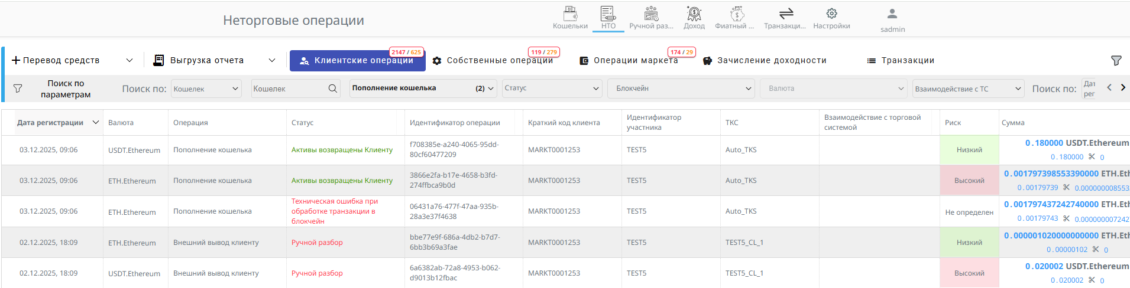
Рисунок 78 - Неторговые операции

В разделе доступны действия:
- Поиск и фильтрация.
- Просмотр операций.
- Просмотр транзакций по операциям.
- Перевод между кошельками Системы управления криптовалютными активами.
- Вывод токенов с кошелька Системы управления криптовалютными активами на внешний кошелёк. Например, на холодный кошелёк.
- Выгрузка отчётов.
Раздел состоит из пяти вкладок:
      - Клиентские операции. Вкладка выбрана по умолчанию. Пользователю отображаются операции ввода и вывода актива, инициированные клиентами. Подробнее об операциях в разделе 7.1.
      - Собственные операции. Если выбрана эта вкладка, то пользователю отображаются операции ввода и вывода актива, инициированные пользователями Системы управления криптовалютными активами. Подробнее об операциях в разделе 7.1.
      - Операции внешней клиентской системы. Отображаются операции внешней системы – Внешней клиентской системы. Отображаются операции, свершённые по заявке от внешней системы – Внешней клиентской системы.
      - Зачисление доходности. Отображаются операции зачисления доходности на кошельки Участников.
      - Транзакции. Просмотр транзакций, выполняемых в рамках операций.

Для вкладок «Клиентские операции», «Собственные операции» и «Операции внешней клиентской системы» над наименованиями справа отображаются счетчик операций, где:
- Метка оранжевого цвета показывает количество операций, которые в данный момент находятся на ручном разборе.
- Метка красного цвета показывает количество операций, которые в данный момент находятся на ручном разборе после KYT.

Вкладки «Клиентские операции» и «Собственные операции» состоят из элементов:
- Кнопка «Перевод средств». По нажатию открывается модальное окно для указания параметров перевода между кошельками Системы управления криптовалютными активами или вывода актива на внешний кошелёк.
- Кнопка «Выгрузка отчётов»:
  - Транзакции и комиссии (полный отчёт).
  - Транзакции и комиссии внешней клиентской системы (полный отчёт).
  - Проверки KYT. Отчет по количеству операций.
- Панель фильтров. Расположена в верхней части страницы. На панели фильтров доступна очистка всех заданных фильтров по нажатию на кнопку . Также доступна очистка отдельных фильтров – для этого нужно в разворачивающемся списке со значениями фильтров в нижней части списка нажать на кнопку . Фильтры:
  - Выбор поиска по параметру. Допустимые значения: Кошелёк, ИД операции, ИД Клиента, ИД Участника, ТКС. В зависимости от выбранного значения система разрешает текстовый поиск по параметру в соседнем фильтре.
  - Текстовый поиск по полному или частичному (от трех знаков) совпадению адреса кошелька, по ИД операции, ИД клиента, ИД Участника и ТКС. Частичный поиск доступен только по адресу кошелька.
  - Тип операции. Сначала необходимо выбрать одну из вкладок: «Операции клиентов» или «Внутренние операции». В выпадающем списке можно выбрать одно из допустимых значений: Пополнение кошелька, Внешний вывод клиенту, Внутренний перевод, Внешний вывод.
  - Статус. В выпадающем списке можно выбрать несколько статусов.
  - Блокчейн. В выпадающем списке можно выбрать одно из допустимых значений.
  - Валюта. В выпадающем списке можно выбрать одно из допустимых значений. Выбор валюты становится доступен после выбора блокчейна.
  - Взаимодействие с УС. В выпадающем списке можно выбрать одно из допустимых значений.
  - Даты. Доступна фильтрация по дате создания операции и по дате ее исполнения в блокчейн-сети. После выбора нужного параметра в разворачивающемся списке в фильтре нужно указать период для получения операций за этот период.
- Таблица:
- Дата и время регистрации операции в системе.
- Тип валюты.
- Тип операции.
- Статус операции.
- Идентификатор операции.
- Краткий код клиента.
- Идентификатор Участника.
- ТКС.
- Взаимодействие с Учетной системой. Статус обработки операции в учетной системе. Устанавливается оператором вручную до интеграции с Учетной системой.
- Риск. Итоговый уровень риска по кошельку. Определяется системой как результат сравнения ответов, полученных через API сервисов ScoreChaine и Elliptic - итоговым выбирается тот, который представляет максимальный риск (т.е. минимальную надежность).
- Сумма. Указывается полная сумма операции для без учёта комиссий. Под полной суммой операции указывается ее детализация: сумма для учетной системы и остаток – не учитываемая в УС часть суммы операции с 9 по 18 знак после запятой. Любую из сумм можно скопировать нажатием на неё.
- Комиссия биржи и валюта операции.
- Кошелёк-источник.
- Целевой кошелёк.
- Дата и время исполнения операции в блокчейне.

Вкладка «Операции внешней клиентской системы» состоит из элементов:
- Панель фильтров. Расположена в верхней части страницы. На панели фильтров доступна очистка всех заданных фильтров по нажатию на кнопку . Также доступна очистка отдельных фильтров – для этого нужно в разворачивающемся списке со значениями фильтров в нижней части списка нажать на кнопку . Фильтры:
  - Выбор поиска по параметру. Допустимые значения: Кошелёк, ИД операции, ИД Клиента, ИД Участника, ТКС. В зависимости от выбранного значения система разрешает текстовый поиск по параметру в соседнем фильтре.
  - Текстовый поиск по полному или частичному (от трех знаков) совпадению адреса кошелька, по ИД операции, ИД клиента, ИД Участника и ТКС. Частичный поиск доступен только по адресу кошелька.
  - Тип операции. В выпадающем списке можно выбрать одно из допустимых значений: Пополнение кошелька, Внешний вывод клиенту.
  - Статус. В выпадающем списке можно выбрать несколько статусов.
  - Блокчейн. В выпадающем списке можно выбрать одно из допустимых значений.
  - Валюта. В выпадающем списке можно выбрать одно из допустимых значений. Выбор валюты становится доступен после выбора блокчейна.
  - Даты. Доступна фильтрация по дате создания операции и по дате ее исполнения в блокчейн-сети. После выбора нужного параметра в разворачивающемся списке в фильтре нужно указать период для получения операций за этот период.
- Таблица:
  - Дата регистрации операции в системе.
  - Тип валюты.
  - Тип операции.
  - Статус операции.
  - Идентификатор операции в системе.
  - Краткий код клиента.
  - Идентификатор участника. Всегда заполняется значением параметра market.
  - ТКС.
  - Риск (Надежность, %)
  - Сумма. Сумма операции в валюте операции.
  - Комиссия биржи. Указывается комиссия сети в валюте, в которой она взимается.
  - Кошелек-источник. Адрес кошелька-источника.
  - Целевой кошелек. Адрес целевого кошелька.
  - Дата исполнения.

Вкладка «Зачисление доходности» состоит из элементов:
- Панель фильтров. Расположена в верхней части страницы. На панели фильтров доступна очистка всех заданных фильтров по нажатию на кнопку . Также доступна очистка отдельных фильтров – для этого нужно в разворачивающемся списке со значениями фильтров в нижней части списка нажать на кнопку . Фильтры:
  - Выбор поиска по параметру. Допустимые значения: Кошелёк, ИД операции, ИД Клиента, ИД Участника, ТКС. В зависимости от выбранного значения система разрешает текстовый поиск по параметру в соседнем фильтре.
  - Текстовый поиск по полному или частичному (от трех знаков) совпадению адреса кошелька, по ИД операции, ИД клиента, ИД Участника и ТКС. Частичный поиск доступен только по адресу кошелька.
  - Зачисление доходности клиенту.
  - Статус. В выпадающем списке можно выбрать несколько статусов.
  - Блокчейн. В выпадающем списке можно выбрать одно из допустимых значений.
  - Валюта. В выпадающем списке можно выбрать одно из допустимых значений. Выбор валюты становится доступен после выбора блокчейна.
  - Взаимодействие с УС. В выпадающем списке можно выбрать одно из допустимых значений.
  - Даты. Доступна фильтрация по дате создания операции. После выбора нужного параметра в разворачивающемся списке в фильтре нужно указать период для получения операций за этот период.
- Таблица:
- Дата регистрации операции в системе.
- Тип валюты.
- Тип операции.
- Статус операции.
- Идентификатор операции в системе.
- Краткий код клиента.
- Идентификатор участника.
- ТКС.
- Взаимодействие с системой.

Вкладка «Транзакции» состоит из элементов:
- Кнопка «Перевод средств». По нажатию открывая модальное окно для указания параметров перевода между кошельками Системы управления криптовалютными активами или вывода актива на внешний кошелёк.
- Панель фильтров. Расположена в верхней части страницы. На панели фильтров доступна очистка всех заданных фильтров по нажатию на кнопку . Также доступна очистка отдельных фильтров – для этого нужно в разворачивающемся списке со значениями фильтров в нижней части списка нажать на кнопку . Фильтры:
  - Хэш транзакции. Поиск по хэшу транзакции.
  - Кошелек. Поиск по адресу кошелька, для которого выполняется транзакция.
  - ИД. Поиск по идентификатору операции, в рамках которой исполняется транзакция.
  - Риск. Уровень риска транзакции.
  - Тип транзакции.
  - Статус. Статус обработки транзакции. В выпадающем списке можно один статус.
  - Блокчейн. В выпадающем списке можно выбрать одно из допустимых значений.
  - Валюта. В выпадающем списке можно выбрать одно из допустимых значений. Выбор становится доступен после выбора блокчейна.
  - Даты. Доступна фильтрация по дате создания операции и по дате ее последнего изменения. После выбора нужного параметра в разворачивающемся списке в фильтре нужно указать период для получения операций за этот период.
- Таблица:
  - Хэш транзакции.
  - Тип транзакции.
  - Создана. Указывается дата создания транзакции.
  - Статус. Указывается статус обработки транзакции:
  - Изменена. Указывается дата последнего обновления транзакции.
  - Риск (Надежность, %). Указывается риск транзакции и в скобках процент надежности.
  - Сумма. Сумма транзакции в валюте транзакции.
  - Комиссия сети. Указывается комиссия сети в валюте, в которой она взимается.
  - Глубина ноды.
  - Кошелек-источник. Адрес кошелька-источника.
  - Целевой кошелек. Адрес целевого кошелька.
  - ИД операции. Идентификатор операции, в рамках которой выполняется транзакция. Является активной ссылкой для перехода на страницу «Детализация операции».

Условия поиска, заданные на панели фильтров, применяются сразу. По умолчанию операции и транзакции отсортированы по дате создания – от новых к старым.
  - Обработка операций в Системе управления криптовалютными активами
Типы операций, доступные для работы в НТО, описаны в приложении A. Операции в Системе управления криптовалютными активами, п.п. 13.1.
Каждая операция проходит свой жизненный цикл. На некоторых этапах пользователю будут доступны действия для ручной обработки нештатных и штатных ситуаций. Действия описаны в приложении A. Операции в Системе управления криптовалютными активами, п.п. 13.2
Также до интеграции с ТС и на случай нештатных ситуаций при налаженном взаимодействии с УС Оператор может устанавливать операциям «Пополнение кошелька» и «Внешний вывод клиенту» статус взаимодействия с УС.
Внимание! В постоянной работе Оператору устанавливать описанные ниже статусы не обязательно – оповещение и взаимодействие с УС выполняется системой автоматически. Данный функционал реализован как временное решение при интеграционных проблемах взаимодействия с УС.
Правила заполнения:
- Операции «Пополнение кошелька»:
- Обработано Оператором. Установка данного статуса означает, что Оператор сообщил об операции в УС.
- Подтверждено Учетной системой. Установка данного статуса означает, что Оператор получил от УС ответ, что ввод активов учтён.
- Операции «Внешний вывод клиенту»:
- Обработано Оператором. Установка данного статуса означает, что Оператор запросил от УС разрешение на исполнение операции.
- Подтверждено Учетной системой. Установка данного статуса означает, что Оператор получил от УС разрешение на исполнение операции.
- Учетная система оповещена, что вывод выполнен. Установка данного статуса означает, что Оператор передал в УС информацию об успешно исполненной операции.
- Учетная система оповещена, что в выводе отказано. Установка данного статуса означает, что Оператор передал в УС информацию о неуспешно исполненной операции.
  - Детализация операции
На странице «Детализация операции» представлена вся информация по операции, а также доступно выполнение действий на некоторых этапах жизненного цикла операции. (Рисунок 79)
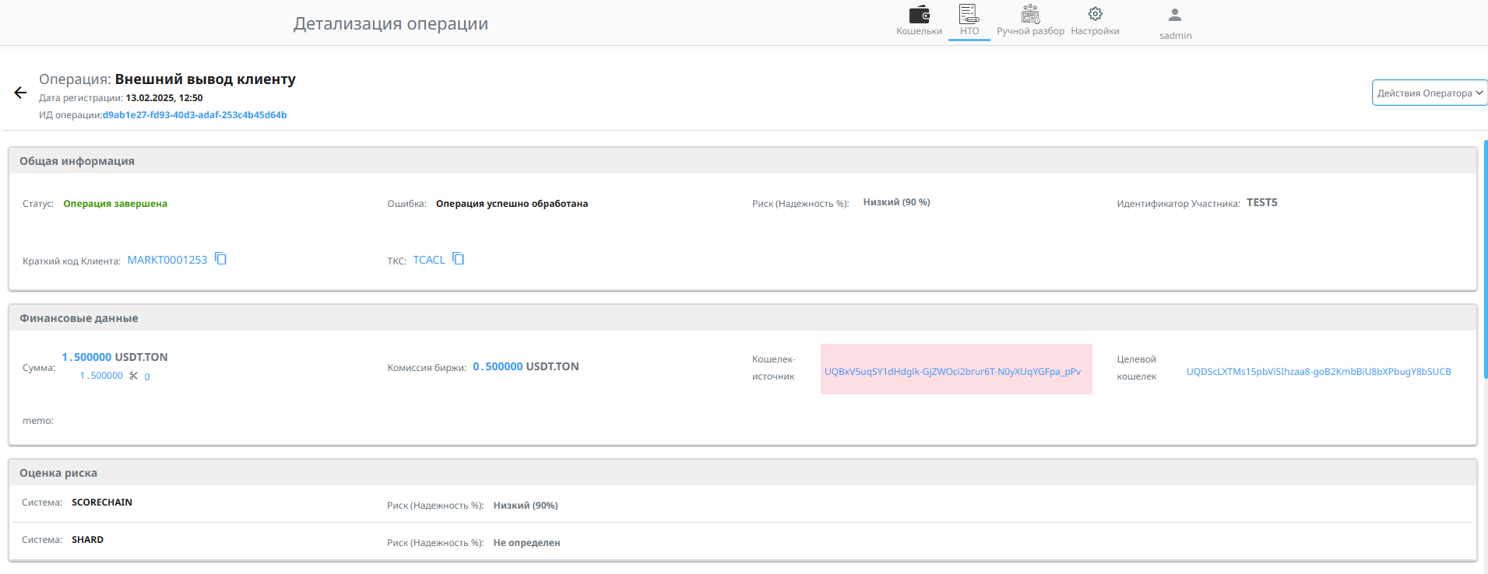
Рисунок 79 - Страница "Детализация операции"
Страница «Детализация операции» разделена на логические блоки, в которых отображаются данные операции.
В верхней части указаны основные данные:
- Тип операции.
- Дата регистрации в системе.
- ИД операции.

В блоке «Общая информация»:
- Текущий статус операции.
- Ошибка (при наличии).
- Уровень риска по кошельку с соответствующим ему показателем надежности в процентах. Показывается итоговое значение риска, которое определяется системой как результат сравнения ответов, полученных через API сервисов ScoreChaine и Elliptic. При наведении курсора на значение риска отображается детальная информация о значениях рисков, полученных от каждой из систем проверки KYT.
- ИД Участника, которому принадлежит клиент (при наличии).
- ИД Клиента, инициировавшего операцию (при наличии).
- Данные о ТКС (при наличии) – номер, статус, принадлежность.

В блоке «Финансовые данные»:
- Сумма операции без учёта комиссий. Сумма отображена в трёх вариантах:
- Полная сумма операции.
- Сумма для отправки в УС. У неё десятичная часть состоит из 8 знаков после запятой без округления.
- Остаток. Необрабатываемая десятичная часть от полной суммы – с 9 по 18 знак после запятой.
Примечание: любую из сумм можно скопировать нажатием на неё.
- Комиссия биржи. Отображается только для операций «Внешний вывод клиенту».
- Кошелек-источник – кошелёк, с которого списан актив. По клику на адрес кошелька отображается модальное окно с основной информацией по кошельку, также в этом окне доступно переключение балансов.
- Целевой кошелек – кошелёк, на который поступил актив.
- Memo. Дополнительный параметр для идентификации получателя или назначения платежа. Используется только для операций в блокчейн-сети TON.

В блоке «Оценка риска» показана детальная информация по ответам, полученным от тех систем KYT, которые подключены для проверки данной операции. Показывается следующая информация:
- Система. Наименование системы KYT, в которой выполнялась проверка.
- Валюта. Отображается информация по типу запроса параметра coin: для запроса с ALL – значение «Все», для запроса с coinChainId – значение «Монета транзакции». Отображается только для проверки в системе ScoreChain.
- Риск (Надежность, %) / Риск (Баллы). Уровень риска по кошельку. Показывается значение риска, полученное в определенной системе KYT.
  - Для системы ScoreChain уровень риска отображается с соответствующим ему показателем надежности. Уровень надежности показывается в процентах. Запросы по параметру coin в системе ScoreChain выполняются по следующей схеме: запрос сначала выполняется со значением ALL, а в случае ошибки или при отсутствии ответа повторяется с монетой транзакции. В этом случае ответы будут показаны для разных типов запроса.
  - Для системы Elliptic уровень риска показывается в баллах. Если проверяемый кошелек является кошельком биржи, то таким кошелькам присваивается уровень риска 0.
  - Для системы Шард уровень риска отображается с соответствующим ему показателем надежности. Уровень надежности показывается в процентах.
- Критерий риска. Показываются критерии, которые были выставлены в настройке «Системы проверки чистоты операции» (6.2.11) и в случае, если было выявлено превышение пограничного уровня риска по данному критерию. Рядом с наименованием критерия показывается уровень риска (score) по нему, а в скобках - частота выявления соответствующего критерия риска (percentage). Если для какого-то критерия несколько раз был выявлен одинаковый score, то percentage по нему суммируется.
  - В ответе системы Elliptic может быть несколько категорий, где в наименовании есть слово Dark. Например, Dark Forum, Dark Market и т.п. Для отображения на странице детализации данные категории по частоте выявления суммируются в одну категорию – DARK.

В блоке «История обработки» показан процесс обработки операции системой по стадиям жизненного цикла с изменением статусов. Отображаются следующие данные:
- Статус. Отображаются все статусы жизненного цикла, по которым прошла или находится в данный момент операция.
- Дата. Дата и время установки статуса.
- Ошибка. Информация об ошибке (при наличии).
- Причина ошибки (при наличии).
- Кем. Кто установил данный статус.
- Комментарий (при наличии).

В блоке «Связанные операции» отображаются операции, которые инициировал Оператор для исполнения просматриваемой операции. Например, информация о ручном пополнении Оператором кошелька Клиента с системного. Отображаются следующие данные по связанным операциям:
- Тип операции.
- Идентификатор операции.
- Сумма операции без учёта комиссии сети.
- Дата и время установки статуса.
- Статус.

В блоке «Транзакции» показаны транзакции, инициированные системой и обработанные в блокчейн-сетью для исполнения просматриваемой операции. Отображаются следующие данные:
- Тип транзакции.
- Хэш транзакции. Уникальный идентификатор, присвоенный блокчейн-сетью для транзакции. По нему пользователь может проверить обработку транзакции в блокчейн-сети.
- Статус обработки транзакции.
- Дата присвоения статуса.
- Кошелек-источник – кошелёк, с которого списан актив.
- Целевой кошелек – кошелёк, на который поступил актив.
- Сумма транзакции без учёта комиссии сети.
- Комиссия сети.
- Комментарий.
Также на странице «Детализация операции» могут располагаться кнопки для выполнения действий и установки соответствующих статусов (Рисунок 80, описано в 7.1).
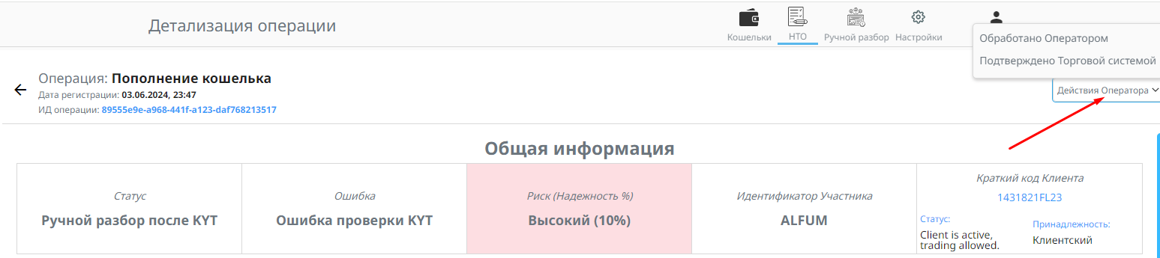
Рисунок 80 - Расположение кнопок для выполнения действий и установки статусов операции
  - Внутренний перевод
Оператор может выполнить перевод между кошельками Системы управления криптовалютными активами, например, для исполнения операции вывода активов.
Чтобы выполнить перевод нужно в главном окне управления нажать на кнопку «Перевод средств». Отобразится модальное окно (Рисунок 81).
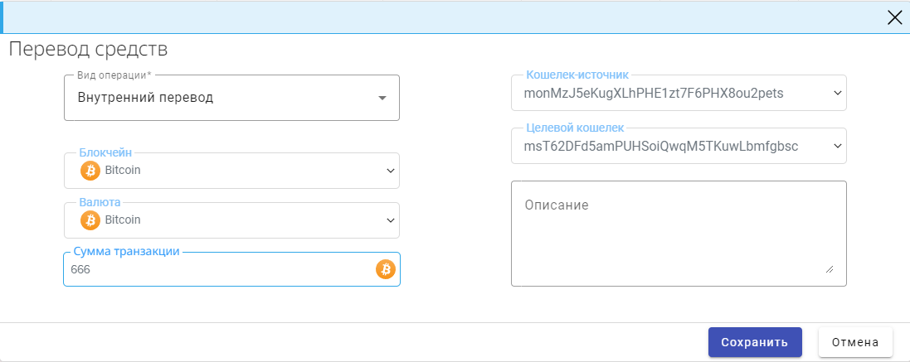
Рисунок 81-Внутренний перевод между кошельками Системы управления криптовалютными активами
В модальном окне заполнить параметры для исполнения перевода:
- Вид операции. Выбрать значение «Внутренний перевод».
- Выбрать блокчейн-сеть из списка.
- Выбрать валюту перевода из списка. Набор валют может отличаться в зависимости от выбранной блокчейн-сети.
- Указать сумму перевода. Должна быть больше минимального значения.
- Выбрать кошелёк-источник. Кошелёк, с которого нужно списать указанную ранее сумму. По умолчанию отображаются кошельки с балансом в валюте операции. Если валюта операции и валюта блокчейна отличаются, то баланс для оплаты комиссии сети можно посмотреть, изменив значение фильтра.
- Выбрать целевой кошелёк. Кошелёк, на который поступят активы.
- Описание – комментарий к переводу. Заполнить при необходимости.
После того, как все параметры заполнены, нажать на кнопку «Сохранить». Если всё в порядке, то система создаст операцию внутреннего перевода, и она появится в разделе НТО. Её дальнейшее исполнение можно отследить там же.
При наличии ошибки операции создана не будет, система оповестит об ошибке во всплывающем окне.
  - Вывод активов с кошелька Системы управления криптовалютными активами на внешний кошелёк
Для вывода активов с кошелька Системы управления криптовалютными активами на внешний кошелёк нужно в главном окне управления нажать на кнопку «Перевод средств». Отобразится модальное окно (Рисунок 82).
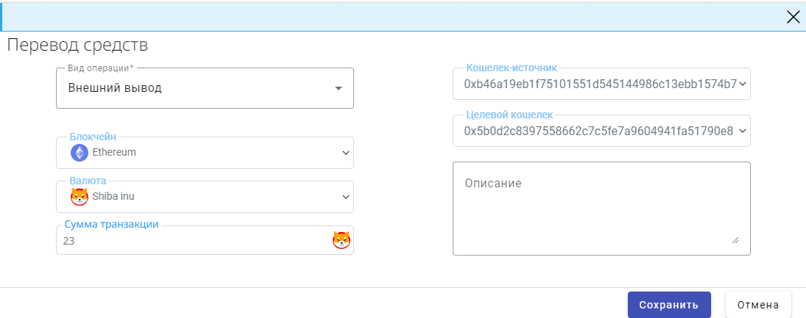
Рисунок 82 - Вывод токенов на внешний кошелёк
В модальном окне заполнить параметры для исполнения перевода:
- Вид операции. Выбрать значение «Внешний вывод».
- Выбрать блокчейн-сеть из списка.
- Выбрать валюту перевода из списка. Набор валют может отличаться в зависимости от выбранной блокчейн-сети.
- Указать сумму перевода. Должна быть больше минимального значения.
- Выбрать кошелёк-источник. Кошелёк, с которого нужно списать указанную ранее сумму.
- Выбрать целевой кошелёк. Кошелёк, на который поступят активы.
- Указать memo. Параметр, используемый для идентификации получателя или назначения платежа. Поле отображается только для операций в блокчейн-сети TON. Заполнить при необходимости.
- Описание – комментарий к переводу. Заполнить при необходимости.
Как только все параметры заполнены, нажать на кнопку «Сохранить». Если всё в порядке, то система создаст операцию вывода по распоряжению Оператора, и она появится в разделе НТО. Её дальнейшее исполнение можно отследить там же.
При наличии ошибки операции создана не будет, система оповестит об ошибке во всплывающем окне.
  - Внешний вывод через миксер
Оператор может выполнить перевод с кошелька Системы управления криптовалютными активами на разрешенный внешний кошелек c использованием миксера – инструмента, предназначенного для повышения анонимности и конфиденциальности криптовалютных транзакций и кошельков. Информацию о внешних кошельках см. в п. 6.5.
Примечание. На данный момент внешний вывод через миксер возможен только для валюты USDT.TRON.
Чтобы выполнить перевод нужно в главном окне управления нажать на пиктограмму , расположенную справа на кнопке «Перевод средств», и далее нажать на кнопку «Внешний вывод через миксер».
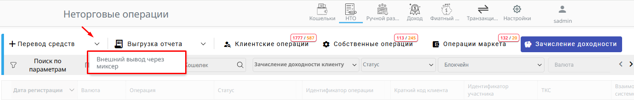
Рисунок 83 – Расположение кнопки для внешнего вывода через миксер
Отобразится модальное окно (Рисунок 84).
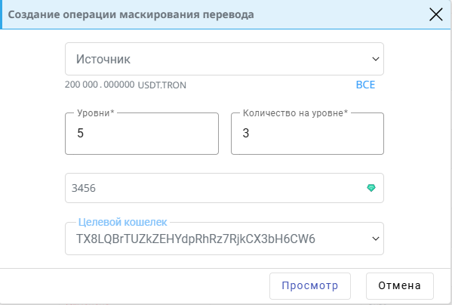
Рисунок 84 - Модальное окно "Создание операции маскирования"
В модальном окне заполнить параметры для исполнения перевода:
- Источник. Выбрать кошелек-источник в модальном окне. Это кошелёк, с которого нужно списать указанную сумму. После выбора кошелька под полем отобразится сумма, которая в данный момент содержится на этом кошельке. Справа отобразится кнопка «ВСЕ» - по нажатию на нее поле «Сумма» заполнится этим значением.
- Уровни. Количество промежуточных транзакций, которые необходимо исполнить для анонимизации исходной транзакции / кошелька. По умолчанию устанавливается максимальное количество уровней, разрешённое правилами построения миксера. Доступно для редактирования.
- Количество кошельков на уровне. По умолчанию устанавливается максимальное количество кошельков, разрешённое правилами построения миксера. Доступно для редактирования.
- Сумма операции.
- Целевой кошелёк. Кошелёк, на который поступят активы.
После того, как все параметры заполнены, нажать на кнопку «Просмотр». Система сформирует схему операции с учетом маскирования и отобразит ее в модальном окне в виде графа, где в роли узлов выступают промежуточные кошельки, и показано движение средств между ними.
При наведении курсора на узел отображается информация о транзакциях, проводимых с участием данного кошелька.
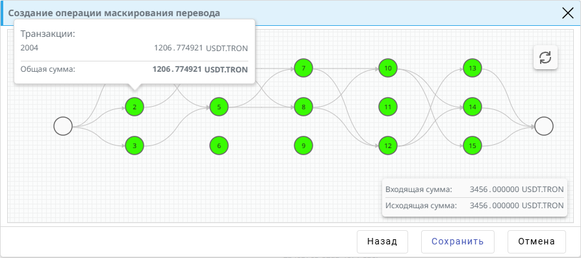
Если схема переводов не подходит, то нужно нажать на пиктограмму в правом верхнем углу модального окна. Система сформирует новую схему операции маскирования перевода.
Если созданная системой схема маскирования подходит. То нажать кнопку «Сохранить». После этого будет запущена операция внешнего вывода с учетом маскирования перевода. Схема маскирования отобразится в карточке операции в блоке «Миксер транзакций».
При наличии ошибки операции создана не будет, система оповестит об ошибке во всплывающем окне.
  - Выгрузка отчётов в разделе НТО
Для выгрузки отчетов предназначен блок «Выгрузка отчета», расположенный в главном окне слева (Рисунок 85). На данный момент для выгрузки доступны отчёты:
- Транзакции и комиссии (полный отчет). В отчете система возвращает информацию о транзакциях биржи за запрошенный период. Данные о транзакциях операций собираются по дате создания – Registered_on.
- Транзакции и комиссии внешней клиентской системы (полный отчет). В отчете система возвращает информацию о транзакциях Внешней клиентской системы за запрошенный период. Данные о транзакциях операций собираются по дате создания – Registered_on.
- Проверки KYT. Отчет по количеству операций. В отчете система возвращает информацию об операциях, прошедших проверки KYT. Отчет собирается только по одному участнику, и только по участнику с признаком «Профессиональный участник».
- Проверки KYT. Отчет по операциям проф. участника. В отчете система возвращает количество операций, прошедших проверки KYT, за период по каждому участнику с признаком «Профессиональный участник».
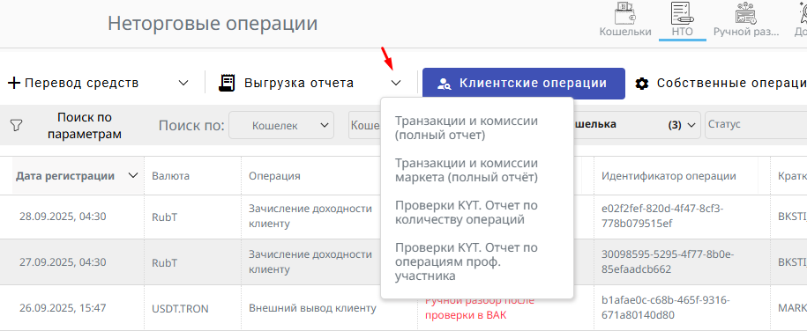
Рисунок 85- Блок «Выгрузка отчетов»
После выбора типа отчета откроется модальное окно, в котором необходимо указать параметры запрашиваемого отчёта:
- Тип отчета. По умолчанию выбран тип запрашиваемого отчета.
- Даты выборки. В поле нужно указать период для получения данных за этот период. Даты выбираются в календаре, который открывается кликом по иконке .
- Участник. Поле доступно для заполнения для отчета «Транзакции и комиссии (полный отчет)». При выборе участника отчет будет сформирован только по его операциям.
- ТКС. Поле доступно для заполнения для отчета «Транзакции и комиссии (полный отчет)». Разблокируется после выбора Участника.
- Адрес кошелька. Поле для ввода адреса кошелька вручную.
- Тип операции. Поле доступно для заполнения для отчетов по операциям, прошедшим проверки KYT. Для выбора доступны типы операций: «Внешний вывод клиенту» и «Пополнение кошелька». По умолчанию выбрано значение «Все».
- Статус операции. Поле доступно для заполнения для отчетов по операциям, прошедшим проверки KYT. Для выбора доступны статусы операций: «Активы возвращены клиенту», «Отменена» и «Операция завершена». По умолчанию выбрано значение «Все».
После того, как все необходимые параметры заполнены, нажать на кнопку «Выгрузить». Сформированный отчет будет скачан средствами браузера.
Также в системе реализована автоматическая выгрузка отчета «Транзакции и комиссии (полный отчет)» по данным за последние сутки. Отчет выгружается в 02:15 МСК. Перед выгрузкой данные автоматически обновляются.
- Раздел «Кошельки» («Менеджер кошельков»)
Раздел «Кошельки» предназначен для отображения информации по кошелькам всех типов, а также для создания новых кошельков с типами:
- Клиентский.
- Системный.
- Спец.системный.
- Депозит.
- Криптосейф.
Подробнее о типах кошельков см. Приложение 3. Типы кошельков в системе управления криптовалютными активами .
Информация в разделе представлена в виде таблицы (Рисунок 86), где используется следующая логика для отображения кошельков: одна строка – один баланс кошелька. Т.е., один и тот же кошелек отображается столько раз, сколько балансов ему соответствует.
По умолчанию в таблице не отображаются полностью заблокированные кошельки. При этом при поиске кошелька по адресу, ИД, клиенту или описанию в результатах поиска заблокированные кошельки будут показаны.
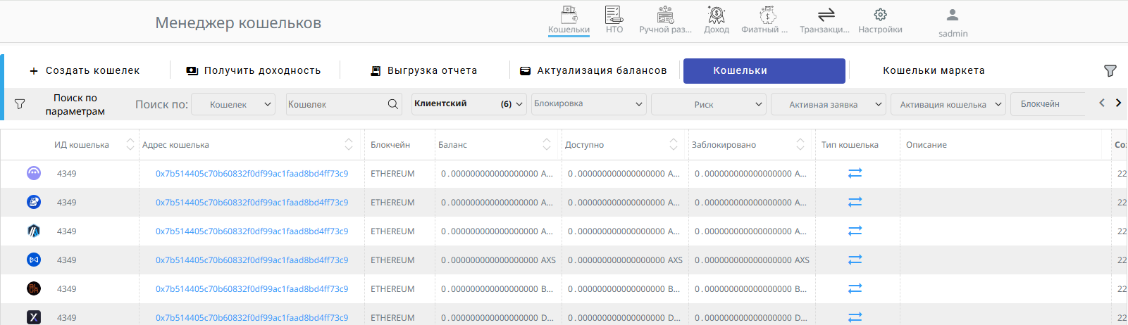
Рисунок 86- Раздел «Кошельки»

В разделе доступны действия:
- Поиск и фильтрация.
- Выгрузка отчётов по балансам на кошельках Системы управления криптовалютными активами и Внешней клиентской системы.
- Актуализация балансов.
- Просмотр общей информации по кошелькам.
- Просмотр информации об операциях, проведенных с участием кошелька.
- Создание нового кошелька.
- Перевод активов:
  - Внутренний перевод на кошелек.
  - Внутренний перевод из кошелька.
  - Внешний вывод.

Раздел состоит из двух вкладок:
- Кошельки системы учета криптовалютных активов. Вкладка выбрана по умолчанию. Пользователю отображаются кошельки системы с типами: клиентский, системный, специальный системный, системный выводной, кошелек миксера, комиссионный кошелек миксера. Подробнее о типах кошельков см. п. 15.
- Кошельки Внешней клиентской системы. Если выбрана эта вкладка, то пользователю отображаются кошельки с типами: депозит, криптосейф. Подробнее о типах кошельков см. п. 15.

Вкладка «Кошельки системы учета криптовалютных активов» состоит из элементов:
- Кнопка «Создать кошелек». По нажатию открывается модальное окно для создания кошелька в системе управления криптовалютными активами.
- Кнопка «Получить доходность». По нажатию выполняется сбор информации по доходам на кошельках, на которых на момент 00-00 МСК были активы в RubT.
- Кнопка «Выгрузка отчета». По нажатию открывается модальное окно для ручной выгрузки отчета по кошелькам системы учета криптовалютных активов и Внешней клиентской системы.
- Кнопка «Актуализация балансов». По нажатию на кнопку выполняется ручное сравнение балансов кошельков Системы управления криптовалютными активами и Внешней клиентской системы с блокчейн-сетью и актуализация по последним данным.
- Панель фильтров. Расположена в верхней части страницы. Фильтры:
  - Выбор поиска по параметру. Допустимые значения: Кошелёк, ИД кошелька, Клиент, Описание, ТКС. В зависимости от выбранного значения система разрешает текстовый поиск по параметру в соседнем фильтре.
  - Текстовый поиск по полному или частичному (от трех знаков) совпадению адреса кошелька, по ИД кошелька, по ИД клиента, по полному или частичному совпадению описания системного кошелька.
  - Поиск по ТКС. После выбора параметра ТКС в разворачивающемся списке поля «Поиск по» нужно кликнуть в области поля фильтра «ТКС» и в открывшемся модальном окне выбрать нужный ТКС.
  - Тип кошелька. Поиск по одному из типов: «Клиентский», «Системный», «Специальный системный» или «Системный выводной».
  - Блокировка. Поиск по типам блокировки кошелька: «Блокирован» на снятие», «Блокирован на поступление», «Полная блокировка», «Без блокировки». Доступен множественный выбор.
  - Риск кошелька. В выпадающем списке можно выбрать одно из допустимых значений.
  - Активная заявка. Поиск кошельков по наличию или отсутствию активных заявок на проведение операций.
  - Активация кошелька. В выпадающем списке можно выбрать одно из допустимых значений.
  - Блокчейн. В выпадающем списке можно выбрать одно из допустимых значений.
  - Валюта. В выпадающем списке можно выбрать одно из допустимых значений. Выбор валюты становится доступен после выбора блокчейна.
  - Участник. В выпадающем списке можно выбрать одного из зарегистрированных участников.
  - Дата. В фильтре нужно указать период для получения кошельков, у которых были проведены транзакции за этот период.
- Таблица:
  - ИД кошелька.
  - Адрес кошелька.
  - Блокчейн-сеть, к которой относится кошелёк.
  - Валюта кошелька.
  - Баланс. Баланс кошелька в валюте, с которой был создан кошелёк.
  - Доступно. Баланс, доступный для проведения операций.
  - Заблокировано. Баланс, заблокированный для уже выполняющихся операций.
  - Тип кошелька. Для типа «Клиентский» отображается иконка . Для типов «Системный» и «Специальный системный» отображается иконка . Если рядом с иконкой 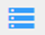 отображается иконка , то этот кошелёк также является системным выводным и с него разрешен клиентский вывод.
  - Описание. Для системных и специальных системных кошельков указывается, для чего был создан данный кошелек.
  - Создан. Дата создания кошелька.
  - Блокировка. Информация о наличии или отсутствии блокировки кошелька.
  - Активация кошелька. Признак, показывающий, нужна ли активация кошелька.
  - Активная заявка. Признак наличия или отсутствия активной заявки.
  - Участник, по запросу от которого был создан кошелёк.
  - ТКС. ТКС, связанный с кошельком.
  - ИД клиента, для которого был создан кошелёк.

Вкладка «Кошельки Внешней клиентской системы» по составу аналогична вкладке «Кошельки Системы учета криптовалютных активов», за исключением:
- Отсутствуют кнопки «Выгрузка отчета» и «Актуализация балансов».
- В таблице в столбце «Тип кошелька» отображаются только кошельки с типами «Депозит» и «Криптосейф». Тип «Депозит» отмечен иконкой , тип «Криптосейф» отмечен иконкой .

Условия поиска, заданные на панели фильтров, применяются сразу. По умолчанию кошельки в обеих вкладках отсортированы по дате создания – от новых к старым. Записи для одного и того же кошелька отсортированы по размеру баланса без учета валюты – от большего к меньшему.
  - Как создать кошелек
Оператору доступно создание нового кошелька Системы управления криптовалютными активами.
Чтобы создать кошелек, нужно на любой из вкладок раздела нажать на кнопку «Создать кошелек». (Рисунок 87).
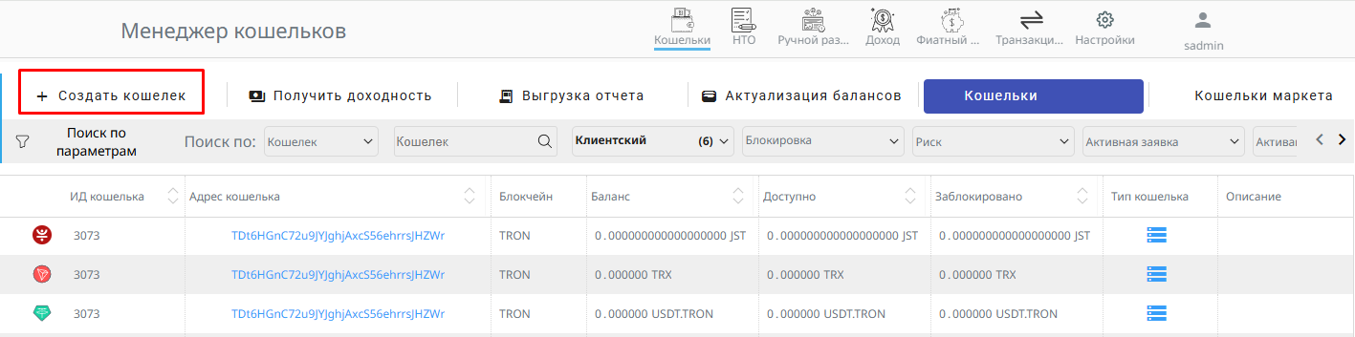
Рисунок 87- Расположение кнопки для создания нового кошелька

Отобразится модальное окно (Рисунок 88).
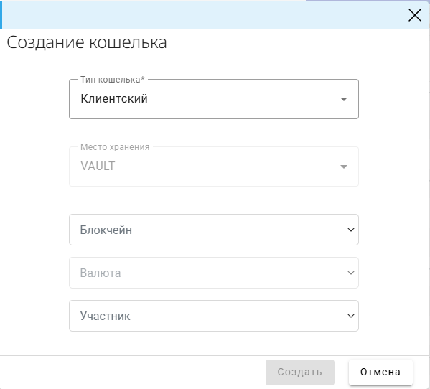
Рисунок 88- Модальное окно для создания кошелька
В модальном окне заполнить параметры для создания кошелька:
- Тип кошелька. Выбрать одно из значений «Клиентский», «Системный», «Спец. системный», «Депозит», «Криптосейф».
- Место хранения. Определение места хранения ключа кошелька: HSM или Vault:
  - Ключи кошельков с типом «Криптосейф» по умолчанию сохраняются в HSM. Недоступно для редактирования.
  - Ключи кошельков всех остальных типов по умолчанию сохраняются в Vault. Доступно для редактирования.
- Протокол. Поле отображается только при создании кошельков в блокчейне Bitcoin. Определяет протокол создания кошелька:
- LEGACY. Кошелек создан без использования протокола SegWit. Использует стандарт адресов P2PKH.
- SegWit. Кошелек создан с использованием протокола SegWit. Использует стандарт адресов P2WPKH.
- Блокчейн. Выбрать блокчейн создания кошелька из списка.
- Валюта. Выбрать валюту кошелька из списка. Выбор валюты становится доступен после выбора блокчейна.
- Участник. Поле отображается только при выборе кошельков с типами: «Клиентский», «Депозит», «Криптосейф». Необходимо указать код Участника, выбрав его в модальном окне.
- Клиент. Поле отображается только при выборе кошельков с типами: «Клиентский», «Депозит», «Криптосейф», после выбора участника в соответствующем поле. По нажатию в области поля отобразится модальное окно «Выбор клиента», в котором нужно выбрать клиента.
- ТКС. Поле отображается только при выборе кошельков с типами: «Клиентский», «Депозит», «Криптосейф», после выбора участника. По нажатию в области поля отобразится модальное окно «Выбор ТКС», в котором можно выбрать ТКС. Поле не обязательное для заполнения.
- Описание. Поле отображается только при выборе типов кошелька «Системный» и «Спец. системный». В поле необходимо указать, для чего будет использоваться данный кошелек.

После того, как все параметры заполнены, в модальном окне для создания кошелька нажать на кнопку «Создать». Если всё в порядке, то система создаст новый кошелек, и он отобразится во вкладке, соответствующей его типу.
При наличии ошибки кошелек создан не будет, система оповестит об ошибке во всплывающем окне.
  - Блокировка и разблокировка кошелька
В системе реализована возможность блокировки кошельков всех типов.
Кошельки блокируются автоматически или пользователем с ролью «AML-офицер» в случае, если поступил грязный актив. Кошельки блокируются, чтобы запретить ввод актива и/или вывод актива с данного кошелька.
Разблокировка кошелька выполняется только вручную пользователем с ролью «AML-офицер».
Для блокировки и/или разблокировки кошелька необходимо перейти в карточку кошелька. В верхней части отображаются кнопки с текущим статусом по блокировке. Для изменения текущего состояния нужно нажать соответствующую кнопку.
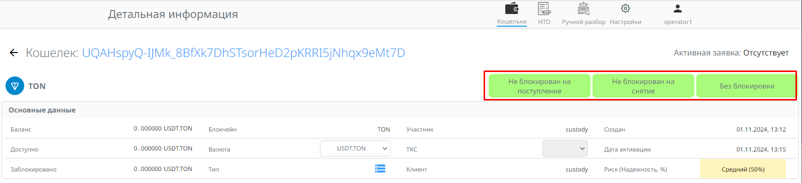
Рисунок 89 - Карточка кошелька: кнопки со статусом блокировки

Отобразится модальное окно для подтверждения действия.
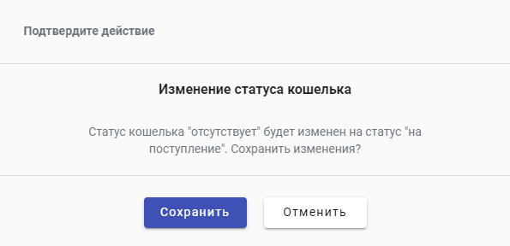
Рисунок 90 - Модальное окно "Изменение статуса кошелька"
В модальном окне изменения статуса кошелька нужно нажать на кнопку «Сохранить». После этого статус изменится: будет снята или наложена блокировка.
  - Карточка кошелька
В карточке кошелька система предоставляет основную информацию о кошельке, а также историю транзакций, выполненных с участием данного кошелька (Рисунок 91).
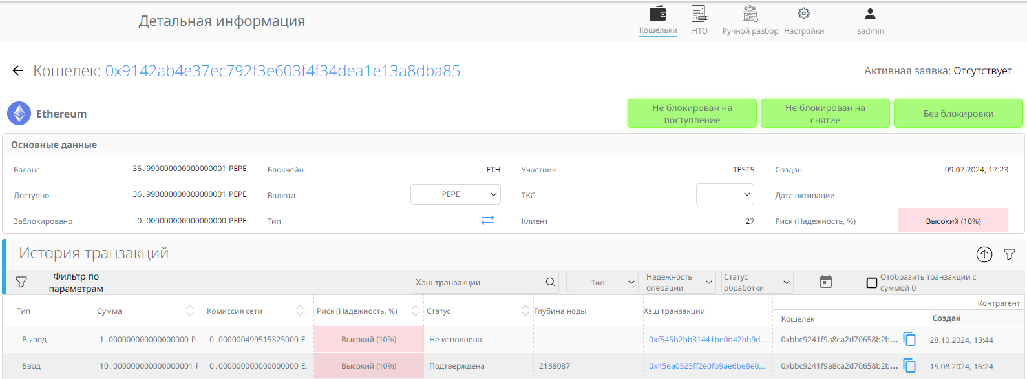
Рисунок 91 - Карточка кошелька
Карточка кошелька разделена на блоки:
- Шапка карточки с адресом кошелька и информацией о наличии активной заявки.
- Кнопка для актуализации баланса данного кошелька. По нажатию на кнопку выполняется актуализация баланса по выбранной валюте. По нажатию на пиктограмму отображается дополнительная кнопка «Все балансы» для актуализации всех балансов кошелька.
- Кнопки для наложения / снятия блокировки кошелька.
- Блокчейн-сеть, в которой кошелек был создан.
- Основные данные:
  - Общий баланс.
  - Доступный баланс.
  - Сумма, заблокированная на кошельке для проведения операций.
  - Блокчейн. Блокчейн-сеть, в которой был создан кошелек.
  - Валюта. В поле по умолчанию отображается валюта, с которой кошелёк был создан. Для мультивалютных кошельков в данном поле можно установить другой тип валюты. В блоке «История транзакций» будет отображаться информация по транзакциям для валюты, которая выбрана в поле.
  - Тип кошелька. Для кошельков с типами «Клиентский», «Кошелек миксера», «Комиссионный кошелек миксера», «Депозит» и «Криптосейф» отображаются иконки, при наведении курсора на которые отображается наименование типа. Для кошельков с типами «Системный» и «Специальный системный» отображается наименование их типа. Также в данном окне на кошельки с типами «Системный» и «Специальный системный» можно установить/снять признак разрешенного клиентского вывода, выбрав в разворачивающемся списке нужное значение.
  - Дата и время создания кошелька.
  - Дата и время активации кошелька при наличии.
  - Участник.
  - ТКС.
  - Клиент.
- Описание. Отображается только для кошельков с типами «Системный» и «Специальный системный». Представлена информация о том, для чего создан данный кошелек.
- История транзакций. Представлена информация по транзакциям для валюты, выбранной в фильтре в верхней части карточки:
  - Тип операции (ввод, вывод).
  - Сумма операции.
  - Комиссия сети. Комиссия сети для данной транзакции. Для операций «Пополнение кошелька» в данном столбце отображается комиссия за хранение актива для кошельков TON.
  - Риск (Надежность, %). Показываются уровень риска и соответствующий уровень надежности (в процентах) транзакции. Определяется системой через API сервисов KYT.
  - Статус транзакции в блокчейн-сети. Статусы транзакций: «В обработке», «Подтверждена», «Ошибка»
  - Глубина ноды.
  - Хэш транзакции.
  - Адрес кошелька контрагента.
  - Дата и время создания кошелька контрагента.
  - Дата и время последнего редактирования кошелька контрагента.
- История блокировок. Представлена информация по блокировкам для валюты, выбранной в фильтре в верхней части карточки:
- Создана. Дата и время создания блокировки.
- Исходно заблокировано. Сумма в валюте, заблокированная для исполнения транзакции в блокчейн-сети.
- Использовано. Сумма в валюте, фактически списанная за исполнение или неисполнение транзакции в блокчейн-сети.
- Статус. Признак активности блокировки.
- Идентификатор операции.
- Хэш операции.
- Изменена. Дата и время последнего обновления.

  - Выгрузка отчётов в разделе «Менеджер кошельков»
Для выгрузки отчетов предназначен блок «Выгрузка отчета», расположенный в главном окне слева (Рисунок 92). На данный момент для выгрузки доступен только отчёт «Балансы на кошельках Системы управления криптовалютными активами». В отчёте система возвращает информацию о балансах на кошельках Системы управления криптовалютными активами и Внешней клиентской системы.
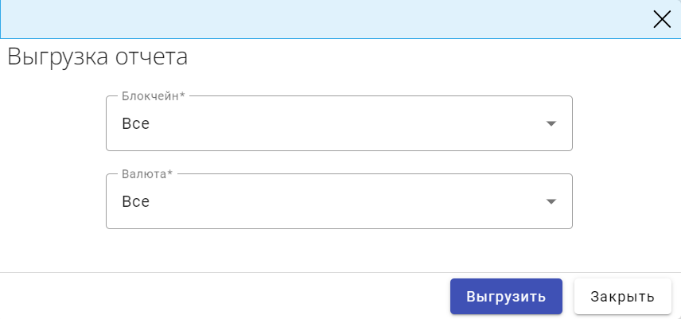
Рисунок 92 - Блок «Выгрузка отчёта»
В блоке необходимо указать параметры запрашиваемого отчёта:
- Блокчейн. По умолчанию выбраны «Все». Можно выбрать одно из допустимых значений.
- Валюта, в которой нужно вернуть балансы кошельков. По умолчанию «Все». Можно выбрать одно из допустимых значений.
После того, как все необходимые параметры заполнены, нажать на кнопку «Выгрузить». Сформированный отчёт будет скачан средствами браузера.
Также в системе реализована автоматическая выгрузка отчета «Балансы на кошельках Системы управления криптовалютными активами и Внешней клиентской системы» по данным за последние сутки. Отчет выгружается в 02:15 МСК. Перед выгрузкой данные автоматически обновляются.

- Раздел «Ручной разбор»
Раздел «Ручной разбор» предназначен для ручного управления операциями (Рисунок 93). Ручное управление (продвижение) — это дополнительная функциональность для обработки операций в системе управления криптовалютными активами. Функциональность может использоваться:
- В штатных ситуациях – при выявлении нарушений в ходе проверки операции (например, не пройдена проверка KYT) или при необходимости подтверждения операции контролёром.
- В нештатных ситуациях - если по техническим проблемам недоступно автоматическое продвижение операции или нужно ручное продвижение по успешному сценарию в нетипичной ситуации.
Как только операция стала ручной, её дальнейшая обработка в нештатной ситуации выполняется с дополнительным контролем пользователя системы. Особенности ручной операции:
- Каждый статус, где требуется подтверждение вручную или подтверждение транзакции, система запрашивает подтверждение пользователя с определенной ролью. Например, операция вывода перейдёт на подтверждение оператору после проверки на лимиты (LIMITED), даже если лимиты не нарушены.
- Целевая транзакция предсоздаётся и нужно подтверждение оператора для её исполнения. Для этого на статусе ожидания исполнения транзакции оператор переводит операцию на ручной разбор транзакции, далее подтверждает исполнение транзакции и только потом транзакция отправляется в блокчейн-сеть на исполнение.
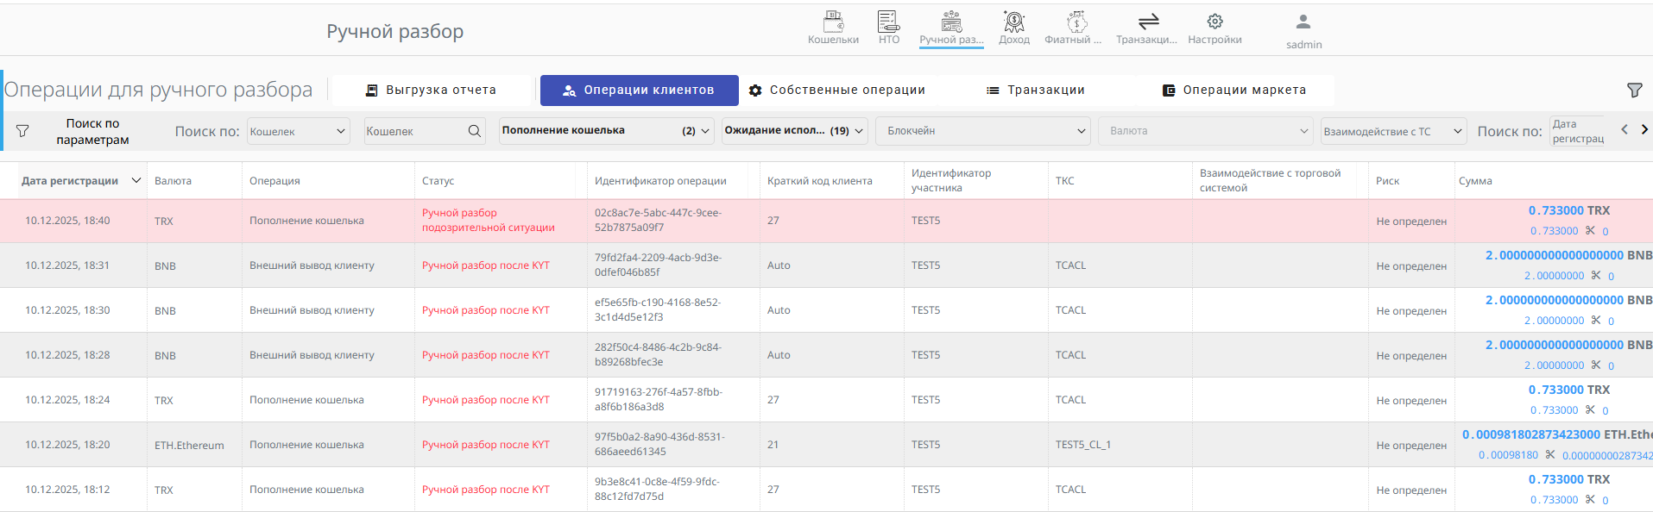
Рисунок 93 - Ручной разбор
В разделе доступны действия:
- Поиск и фильтрация.
- Просмотр операций.
- Просмотр транзакций по операциям на ручном разборе.
- Принятие решений по операциям.
- Выгрузка отчётов.
Раздел состоит из четырех вкладок:
  - Операции клиентов. Вкладка выбрана по умолчанию. Пользователю отображаются операции ввода и вывода актива, инициированные клиентами. Подробнее об операциях в разделе 7.1.
  - Собственные операции. Если выбрана эта вкладка, то пользователю отображаются операции ввода и вывода актива, инициированные пользователями Системы управления криптовалютными активами. Подробнее об операциях в разделе 7.1.
  - Транзакции. Просмотр транзакций, выполняемых в рамках операций.
  - Операции внешней клиентской системы. Отображаются операции внешней системы – Внешней клиентской системы. Отображаются операции, совершённые по заявке от внешней системы - Внешней клиентской системы.

Вкладки «Операции клиентов» и «Собственные операции» состоят из элементов:
- Кнопка «Выгрузка отчётов»:
  - Операции на ручном разборе.
- Панель фильтров. Расположена в верхней части страницы. На панели фильтров доступна очистка всех заданных фильтров по нажатию на кнопку . Также доступна очистка отдельных фильтров – для этого нужно в разворачивающемся списке со значениями фильтров в нижней части списка нажать на кнопку .Фильтры:
- Выбор поиска по параметру. Допустимые значения: Кошелёк, ИД операции, ИД Клиента, ИД Участника, ТКС. В зависимости от выбранного значения система разрешает текстовый поиск по параметру в соседнем фильтре.
- Текстовый поиск по полному или частичному (от трех знаков) совпадению адреса кошелька, по ИД операции, ИД клиента, ИД Участника и ТКС.
- Статус. В разворачивающемся списке можно выбрать несколько статусов.
- Тип операции. Сначала необходимо выбрать одну из вкладок: «Операции клиентов» или «Внутренние операции». В выпадающем списке можно выбрать одно из допустимых значений: Пополнение кошелька, Внешний вывод клиенту, Внутренний перевод, Внешний вывод.
- Блокчейн. Блокчейн-сеть, в которой выполняется операция.
- Валюта. В выпадающем списке можно выбрать одно из допустимых значений. Выбор становится доступен после выбора блокчейна.
- Взаимодействие с ТС. В выпадающем списке можно выбрать одно из допустимых значений.
- Даты. Доступна фильтрация по дате создания операции и по дате ее исполнения в блокчейн-сети. После выбора нужного параметра в разворачивающемся списке в фильтре нужно указать период для получения операций за этот период.
- Таблица:
- Дата и время регистрации операции в системе.
- Тип валюты.
- Тип операции.
- Статус операции.
- Идентификатор операции.
- Краткий код клиента.
- Идентификатор Участника.
- ТКС.
- Взаимодействие с Учетной системой. Статус обработки операции в учетной системе. Устанавливается оператором вручную до интеграции с Учетной системой.
- Итоговый риск (Надежность, %). Уровень надежности по кошельку. Определяется системой как результат сравнения ответов, полученных через API сервисов ScoreChaine и ШАРД - итоговым выбирается тот, который представляет собой максимальный риск .
- Сумма. Указывается полная сумма операции без учёта комиссий. Под полной суммой операции указывается ее детализация: сумма для учетной системы и остаток – не учитываемая в УС часть суммы операции с 9 по 18 знак после запятой. Любую из сумм можно скопировать нажатием на неё.
- Комиссия биржи и валюта операции.
- Кошелёк-источник.
- Целевой кошелёк.
- Дата и время исполнения операции в блокчейне.

Вкладка «Транзакции» состоит из элементов:
- Панель фильтров. Расположена в верхней части страницы. На панели фильтров доступна очистка всех заданных фильтров по нажатию на кнопку . Также доступна очистка отдельных фильтров – для этого нужно в разворачивающемся списке со значениями фильтров в нижней части списка нажать на кнопку .Фильтры:
  - Хэш транзакции. Поиск по хэшу транзакции.
  - Кошелек. Поиск по адресу кошелька, для которого выполняется транзакция.
  - ИД. Поиск по идентификатору операции, в рамках которой исполняется транзакция.
  - Риск. Уровень риска транзакции.
  - Тип транзакции. Подробнее о типах транзакции см. п. 14914.
  - Статус. Статус обработки транзакции. В выпадающем списке можно один статус.
  - Валюта. В выпадающем списке можно выбрать одно из допустимых значений.
  - Взаимодействие с УС. В выпадающем списке можно выбрать одно из допустимых значений.
  - Даты. Доступна фильтрация по дате создания операции и по дате ее последнего изменения. После выбора нужного параметра в разворачивающемся списке в фильтре нужно указать период для получения операций за этот период.
- Таблица:
  - Хэш транзакции.
  - Тип транзакции.
  - Создана. Указывается дата создания транзакции.
  - Статус. Указывается статус обработки транзакции:
  - Изменена. Указывается дата последнего обновления транзакции.
  - Риск (Надежность, %). Указывается риск транзакции и в скобках процент надежности.
  - Сумма. Сумма транзакции в валюте транзакции.
  - Комиссия сети. Указывается комиссия сети в валюте, в которой она взимается.
  - Глубина ноды.
  - Кошелек-источник. Адрес кошелька-источника.
  - Целевой кошелек. Адрес целевого кошелька.
  - ИД операции. Идентификатор операции, в рамках которой выполняется транзакция. По клику правой кнопкой мыши отображается контекстное меню, в котором можно выбрать в новом окне или в новой вкладке открыть страницу детализации операции, в рамках которой выполняется транзакция.

Вкладка «Операции внешней клиентской системы» состоит из элементов:
- Панель фильтров. Расположена в верхней части страницы. На панели фильтров доступна очистка всех заданных фильтров по нажатию на кнопку . Также доступна очистка отдельных фильтров – для этого нужно в разворачивающемся списке со значениями фильтров в нижней части списка нажать на кнопку . Фильтры:
  - Выбор поиска по параметру. Допустимые значения: Кошелёк, ИД операции, ИД Клиента, ИД Участника, ТКС. В зависимости от выбранного значения система разрешает текстовый поиск по параметру в соседнем фильтре.
  - Текстовый поиск по полному или частичному (от трех знаков) совпадению адреса кошелька, по ИД операции, ИД клиента, ИД Участника и ТКС. Частичный поиск доступен только по адресу кошелька.
  - Тип операции. В выпадающем списке можно выбрать одно из допустимых значений: Пополнение кошелька, Внешний вывод клиенту.
  - Статус. В выпадающем списке можно выбрать несколько статусов.
  - Блокчейн. В выпадающем списке можно выбрать одно из допустимых значений.
  - Валюта. В выпадающем списке можно выбрать одно из допустимых значений. Выбор валюты становится доступен после выбора блокчейна.
  - Даты. Доступна фильтрация по дате создания операции и по дате ее исполнения в блокчейн-сети. После выбора нужного параметра в разворачивающемся списке в фильтре нужно указать период для получения операций за этот период.
- Таблица:
- Дата регистрации операции в системе.
- Тип валюты.
- Тип операции.
- Статус операции.
- Идентификатор операции в системе.
- Краткий код клиента.
- Идентификатор участника. Всегда заполняется значением параметра market.
- ТКС.
- Риск (Надежность, %)
- Сумма. Сумма операции в валюте операции.
- Комиссия биржи. Указывается комиссия сети в валюте, в которой она взимается.
- Кошелек-источник. Адрес кошелька-источника.
- Целевой кошелек. Адрес целевого кошелька.
- Дата исполнения.
Условия поиска, заданные на панели фильтров, применяются сразу. По умолчанию операции отсортированы по дате создания – от новых к старым.
  - Ручной разбор операций
Принятие решений по операциям выполняется в карточке операции с помощью кнопок, расположенных в нижней части карточки, которая открывается кликом по строке с нужной операцией.
  - Карточка операции
В карточке операции система предоставляет основную информацию об операции и её обработке. Структура карточки и доступные ручные действия такие же, как в разделе «Неторговые операции».
Подробно жизненный цикл операции и действия при ручном разборе описаны в разделе 7.1 - Обработка операций в Системе управления криптовалютными активами и 7.2 - Детализация операции.
  - Выгрузка отчётов в разделе «Ручной разбор»
Отчет предназначен для контроля операций, попавших на ручной разбор. Отчет формируется для операций, находящихся в разделе «Ручной разбор» на момент формирования отчета. Прим.: операции Внешней клиентской системы в отчет не попадают.
Для выгрузки отчетов предназначен блок «Выгрузка отчета», который открывается по нажатию на одноименную кнопку, расположенную в главном окне слева.
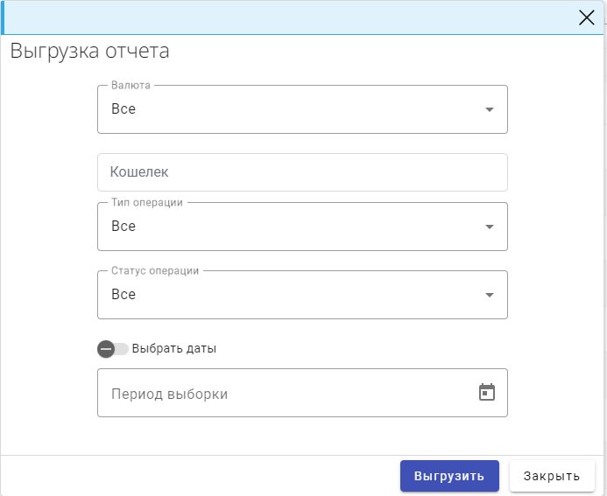
Рисунок 94 - Блок "Выгрузка отчётов"

В блоке необходимо указать параметры запрашиваемого отчёта:
- Валюта. По умолчанию установлено значение «Все». В разворачивающемся списке доступен выбор одной валюты для формирования отчета.
- Кошелек. По нажатию в области поля открывается модальное окно, в котором можно выбрать нужный кошелек. Если кошелек был указан ошибочно, то нужно снова открыть модальное окно и выбрать нужный кошелек. Для удаления кошелька нужно также перейти в модальное окно и нажать на иконку слева от адреса кошелька.
- Тип операции. По умолчанию установлено значение «Все». В разворачивающемся списке доступен выбор одного типа операции для формирования отчета.
- Статус операции. По умолчанию установлено значение «Все». В разворачивающемся списке доступен выбор одного статуса операции для формирования отчета.
- Даты выборки. В поле нужно указать период для получения данных за этот период. Даты выбираются в календаре, который открывается кликом по иконке .
После того, как все необходимые параметры заполнены, нажать на кнопку «Выгрузить». Сформированный отчет будет скачан средствами браузера.
- Раздел «Распределение дохода»
Раздел «Распределение дохода» предназначен для анализа и контроля распределения доходности, которая начисляется конечным клиентам. На 11.08.2025 распределение доходности выполняется по данным из блокчейн-сетей ETHEREUM, TRON, TON.
Информация в разделе представлена в виде таблицы.
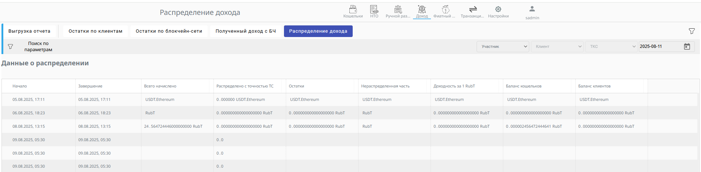
Рисунок 95 – Распределение доходности

В разделе доступны действия:
- Поиск и фильтрация.
- Просмотр общих данных о распределении доходности.
- Просмотр данных о распределении по клиентам.
- Просмотр данных по балансам кошельков, на которые зачисляются активы при распределении доходности.
- Просмотр данных от блокчейн сети Ethereum по остаткам для кошельков, на которые зачисляются активы при распределении доходности.
- Просмотр данных по балансам клиентов, полученных из Учетной системы.
- Выгрузка отчёта.
Раздел состоит из пяти вкладок:
  - Распределение дохода. Вкладка выбрана по умолчанию. Пользователю в верхней части страницы отображаются общие данные по распределению доходности, в нижней части – данные о распределении по клиентам.
  - Остатки по клиентам. Если выбрана эта вкладка, то пользователю отображаются данные по балансам клиентов на определённый день. Система управления криптовалютными активами получает данные по остаткам из Учетной системы.
  - Остатки по блокчейн-сети. Отображаются данные по остаткам в блокчейне для кошельков, на которые зачисляются активы при распределении доходности. Данные система управления криптовалютными активами получает из блокчейн-сети.
  - Полученный доход из БЧ. Отображаются данные по расчетной и фактической сумме доходности, а также комиссии сети для кастодиальных кошельков на определённый день. Это данные, которые система управления криптовалютными активами получает из блокчейн-сети.
  - События из БЧ. Отображаются данные по событиям, которые система управления криптовалютными активами получила из блокчейн-сети.

Вкладка «Распределение дохода» состоит из элементов:
- Кнопка «Повторить расчёт». По нажатию система управления криптовалютными активами выполняет попытку произвести расчет доходности по клиентам. Кнопка доступна только в том случае, когда расчёт не выполнен за просматриваемые сутки.
- Кнопка «Выгрузка отчётов»:
  - Фактическое распределение дохода между клиентами.
- Панель фильтров. Расположена в верхней части страницы. На панели фильтров доступна очистка всех заданных фильтров по нажатию на кнопку в правом верхнем углу. Также доступна очистка отдельных фильтров – для этого нужно в разворачивающемся списке со значениями фильтров в нижней части списка нажать на кнопку . Фильтры:
  - Участник. По нажатию на кнопку фильтра открывается модальное окно, в котором доступен поиск по ИД Участника и по наименованию Участника.
  - Клиент. По нажатию на кнопку фильтра открывается модальное окно, в котором для выбора доступны клиенты Участника. Фильтр разблокируется после выбора Участника.
  - ТКС. По нажатию на кнопку фильтра открывается модальное окно, в котором для выбора доступны ТКС Участника. Фильтр разблокируется после выбора Участника.
  - Даты. Доступна фильтрация по дате начала распределения доходности.
- Таблица «Общие данные о распределении доходности»:
- Начало. Дата и время запуска расчёта доходности.
- Завершение. Дата и время завершения расчёта доходности.
- Распределено с точностью УС. Суммарное распределение доходности между клиентами с точностью УС.
- Остатки. Остаток от суммы, что не может обработать УС, т.е. обрезанная без округления часть между суммой с точностью монеты и суммой с точностью УС.
- Начисляемая доля. Рассчитанная доля, что получил каждый клиент в результате распределения.
- Баланс кошельков. Сумма балансов кастодиальных кошельков на зафиксированный момент.
- Баланс клиентов. Сумма балансов клиентов из УС на зафиксированный момент.
- Таблица «Данные о распределении доходности по клиентам»:
  - Клиент. Текстовый идентификатор клиента, который получит доходность.
  - Участник. Текстовый идентификатор участника, с которым работает клиент.
  - ТКС. На данном ТКС будет учтена сумма доходности.
  - Расчетная сумма. Рассчитанная системой управления криптовалютными активами сумма доходности, что получит клиент с точностью монеты.
  - Сумма, учтенная в УС. Сумма доходности с точностью учетной системы, что получит клиент.
  - Остаток. Остаток, который получается после приведения суммы с точностью монеты к сумме с точностью УС.
  - Операция. Идентификатор операции доходности, что была сформирована системой управления криптовалютными активами для отправки в УС.

Вкладка «Остатки по клиентам» состоит из элементов:
- Панель фильтров. Расположена в верхней части страницы. На панели фильтров доступна очистка всех заданных фильтров по нажатию на кнопку . Также доступна очистка отдельных фильтров – для этого нужно в разворачивающемся списке со значениями фильтров в нижней части списка нажать на кнопку . Фильтры:
  - Валюта.
  - Участник. По нажатию на кнопку фильтра открывается модальное окно, в котором доступен поиск по ИД Участника и по наименованию Участника.
  - Клиент. По нажатию на кнопку фильтра открывается модальное окно, в котором для выбора доступны клиенты Участника. Фильтр разблокируется после выбора Участника.
  - ТКС. По нажатию на кнопку фильтра открывается модальное окно, в котором для выбора доступны ТКС Участника. Фильтр разблокируется после выбора Участника.
  - Дата. Доступна фильтрация по дате по дате запроса данных об остатках в УС.
- Таблица:
  - Участник.
  - Код клиента.
  - Клиент. Текстовый идентификатор клиента, полученный от УС.
  - ТКС.
  - Баланс. Рассчитанный в системе управления криптовалютными активами баланс клиента на основе данных от учетной системы.

Вкладка «Остатки по блокчейн-сети» состоит из элементов:
- Панель фильтров. Расположена в верхней части страницы. На панели фильтров доступна очистка всех заданных фильтров по нажатию на кнопку . Также доступна очистка отдельных фильтров – для этого нужно в разворачивающемся списке со значениями фильтров в нижней части списка нажать на кнопку . Фильтры:
  - Блокчейн. В выпадающем списке можно выбрать одно из допустимых значений.
  - Валюта. В выпадающем списке можно выбрать одно из допустимых значений. Выбор валюты становится доступен после выбора блокчейна.
  - Дата. Доступна фильтрация по дате, когда система управления криптовалютными активами сохранил баланс для кошелька. После выбора нужного параметра в разворачивающемся списке в фильтре нужно указать дату запроса в блокчейн-сеть.
- Таблица:
  - Кошелек. Кошелёк-источник, с которого списаны или будут списаны активы.
  - Блокчейн-сеть. Блокчейн-сеть, в которой создан кошелёк.
  - Баланс. Зафиксированный баланс в валюте.
  - Дата и время. Дата и время, когда система управления криптовалютными активами сохранила баланс для кошелька.

Вкладка «Полученный доход из БЧ» состоит из элементов:
- Панель фильтров. Расположена в верхней части страницы. На панели фильтров доступна очистка всех заданных фильтров по нажатию на кнопку . Также доступна очистка отдельных фильтров – для этого нужно в разворачивающемся списке со значениями фильтров в нижней части списка нажать на кнопку . Фильтры:
  - Хэш транзакции.
  - Блокчейн. В выпадающем списке можно выбрать одно из допустимых значений.
  - Валюта. В выпадающем списке можно выбрать одно из допустимых значений. Выбор валюты становится доступен после выбора блокчейна.
  - Даты. Доступна фильтрация по дате создания операции и по дате ее последнего изменения. После выбора нужного параметра в разворачивающемся списке в фильтре нужно указать период для получения операций за этот период.
- Таблица:
  - Кошелек. Кастодиальный кошелёк, куда зачислены активы
  - Хэш транзакции. Идентификатор транзакции в блокчейн-сети.
  - Статус. Текущий статус обработки транзакции.
  - Блокчейн-сеть. Блокчейн-сеть, в которой создан кошелёк.
  - Расчетная сумма. Рассчитанная сумма доходности.
  - Сумма транзакции. Фактическая сумма доходности, что зачислена на кошелёк в рамках транзакции.
  - Комиссия сети.
  - Создана. Дата и время создания транзакции.
  - Изменена. Дата и время изменения транзакции в системе управления криптовалютными активами.

Вкладка «События из БЧ» состоит из элементов:
- Кнопка «Получить событие». По нажатию открывается модальное окно, в котором нужно указать блокчейн-сеть и хэш-транзакции для получения события. После ввода данных и подтверждения заявка на получение события направляется в блокчейн-сеть.
- Панель фильтров. Расположена в верхней части страницы. На панели фильтров доступна очистка всех заданных фильтров по нажатию на кнопку . Также доступна очистка отдельных фильтров – для этого нужно в разворачивающемся списке со значениями фильтров в нижней части списка нажать на кнопку . Фильтры:
  - Хэш транзакции.
  - Исполнено. Поиск по дате исполнения события. Можно задать период. По умолчанию фильтр очищен, при этом отображаются все события, что сохранены в системе управления криптовалютными активами.
- Таблица:
  - Хэш транзакции. Идентификатор транзакции в блокчейн-сети, в которой исполнено событие.
  - Исполнено. Дата и время исполнения события в блокчейн-сети.
  - До начисления. Баланс всех кошельков в блокчейн-сети Ethereum в монете RUBT до начисления доходности.
  - После начисления. Баланс всех кошельков в блокчейн-сети Ethereum в монете RUBT после начисления доходности.
  - Учтено в распределении? Контрольный признак. Используется для учёта в распределении RUBT.

Условия поиска, заданные на панели фильтров, применяются сразу. По умолчанию операции и транзакции отсортированы по дате создания – от новых к старым.
  - Выгрузка отчета в разделе «Распределение доходности»
Для выгрузки отчетов предназначен блок «Выгрузка отчета», расположенный в главном окне слева (Рисунок 85). В отчёте система возвращает информацию о фактическом распределении дохода между клиентами за сутки.
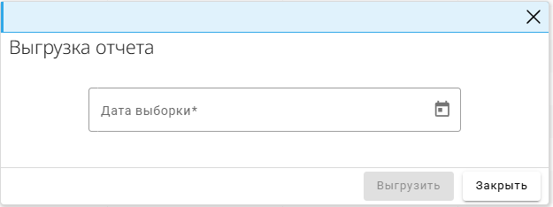
Рисунок 96- Блок «Выгрузка отчетов»
В блоке необходимо указать дату распределения доходности, по которой нужны данные.
После указания даты нажать на кнопку «Выгрузить». Сформированный отчет будет скачан средствами браузера.
- Раздел «Фиатный шлюз»
Раздел «Фиатный шлюз» предназначен для контроля исполнения операций зачисления российских рублей на счёт участника и зачисления данных активов на ТКС участника.
В данном процессе участвуют следующие системы:
- Внешняя клиентская система. Основной сервис, работающий с клиентами.
- PayGine. Выполняет фактическое движение актива на нужные позиции.
- Cистема управления криптовалютными активами. Исполняет роль проводника между двумя системами и в дополнение по завершению зачисления уведомляет учетную систему и участника об изменении баланса ТКС.
Участникам также доступен функционал зачисления российских рублей. Комиссии для такой операции устанавливаются в системе управления криптовалютными активами в разделе «Настройки». См. п. 6.2.12. Предварительно Участника необходимо внести в соответствующие таблицы БД системы, обратившись в тех.поддержку.
Информация в разделе представлена в виде таблицы.
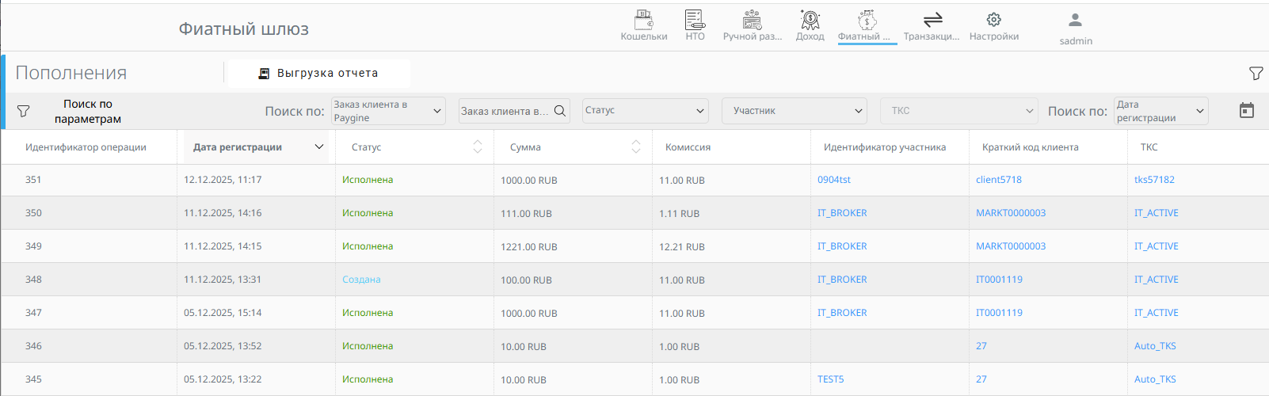
Рисунок 97 – Распределение доходности

В разделе доступны действия:
- Поиск и фильтрация.
- Просмотр общих данных по операциям зачисления российских рублей.
- Выгрузка отчёта.
Страница раздела «Фиатный шлюз» состоит из элементов:
- Кнопка «Выгрузка отчётов»:
  - Отчет по операциям фиатного шлюза.
- Панель фильтров. Расположена в верхней части страницы. На панели фильтров доступна очистка всех заданных фильтров по нажатию на кнопку в правом верхнем углу. Также доступна очистка отдельных фильтров – для этого нужно в разворачивающемся списке со значениями фильтров в нижней части списка нажать на кнопку . Фильтры:
  - Выбор поиска по параметру. Допустимые значения:
        - Заказ клиента в PayGine. Поиск по идентификатору заказа. Выбрано по умолчанию.
        - Зачисление на кубышку. Поиск по идентификатору заказа.
        - Зачисление на ТКС в PayGine. Поиск по идентификатору заказа.
        - ИД во внешней клиентской системе. Поиск по идентификатору операции, который присвоила внешняя клиентская система.
        - ИД клиента в PayGine.
        - Краткий код клиента.
В зависимости от выбранного значения система разрешает текстовый поиск по параметру в соседнем фильтре.
  - Поиск по операциям в зависимости от значения в фильтре «поиск по».
  - Статус. Фильтр по статусу операции. Допускается множественный выбор.
  - Участник. По нажатию на кнопку фильтра открывается модальное окно, в котором для выбора доступны участники, зарегистрированные в системе.
  - ТКС. Фильтр по идентификатору ТКС. По нажатию на кнопку фильтра открывается модальное окно, в котором для выбора доступны ТКС участника. Фильтр разблокируется после выбора участника.
  - Даты. Доступна фильтрация по дате регистрации или исполнения операции. Можно задать период.
- Таблица «Пополнения»:
- Идентификатор операции. Идентификатор операции, присвоенный системой управления криптовалютными активами.
- Дата регистрации. Дата и время регистрации операции в системе управления криптовалютными активами.
- Статус. Статус обработки операции.
- Сумма. Сумма пополнения.
- Комиссия. Сумма комиссии, удержанная с клиента за операцию по зачислению рублей на счёт участника.
- Идентификатор участника. Идентификатор участника в системе управления криптовалютными активами.
- Краткий код клиента. Идентификатор клиента в системе управления криптовалютными активами.
- ТКС. Идентификатор ТКС в системе управления криптовалютными активами.
- Заказ клиента в PayGine. Идентификатор первого заказа, исполненного в PayGine.
- Зачисление на кубышку в PayGine. Идентификатор второго заказа, исполненного в PayGine.
- Зачисление на ТКС в PayGine. Идентификатор третьего заказа, исполненного в PayGine.
- ИД во внешней клиентской системе. Идентификатор операции, присвоенный внешней клиентской системой.
- ИД клиента в PayGine. Идентификатор клиента, присвоенный PayGine.
- Дата изменения. Дата и время изменения статуса операции.
Условия поиска, заданные на панели фильтров, применяются сразу. По умолчанию операции и транзакции отсортированы по дате создания – от новых к старым.
  - Выгрузка отчета в разделе «Фиатный шлюз»
Для выгрузки отчетов предназначен блок «Выгрузка отчета», расположенный в главном окне слева (Рисунок 98). В отчёте система возвращает информацию по операциям TOPUP (Пополнение рублями PayGine).
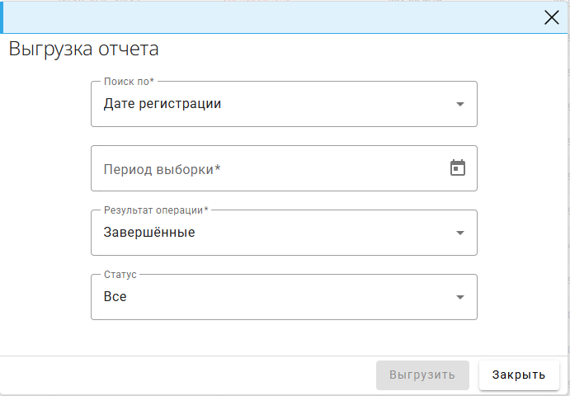
Рисунок 98- Блок «Выгрузка отчетов»
В блоке необходимо указать данные:
- Поиск по. Параметр задаёт тип даты, по которой нужно собрать выборку. Для выбора доступно одно из значений:
- Дата регистрации. Выбрано по умолчанию.
- Дата изменения.
- Период выборки. Даты начала и окончания выборки. Дата окончания включена в период.
- Результат операции. Параметр задает требования к сбору операций в зависимости от того, перешли они в конечный статус или нет. Для выбора доступно одно из значений:
- Завершенные. Только операции в конечном статусе (FAILED, COMPLETED). Выбрано по умолчанию.
- Незавершённые. Только операции, не перешедшие в конечный статус.
- Статус операции. Параметр задаёт дополнительное условие к требованию сбора операций. По умолчанию выбрано значение «Все», которое обозначает, что возвращаются все операции в зависимости от условия в поле «Результат операции».
После заполнения полей нажать на кнопку «Выгрузить». Сформированный отчет будет скачан средствами браузера.
- Раздел «Транзакции внешних кошельков»
Раздел «Транзакции внешних кошельков» предназначен для работы с транзакциями ввода и вывода токенов с или на холодные кошельки. Система управления криптовалютными активами контролирует и отображает такие транзакции только для тех холодных кошельков, которые были выбраны для контроля посредством установки соответствующего признака.
Информация в разделе представлена в виде таблицы.
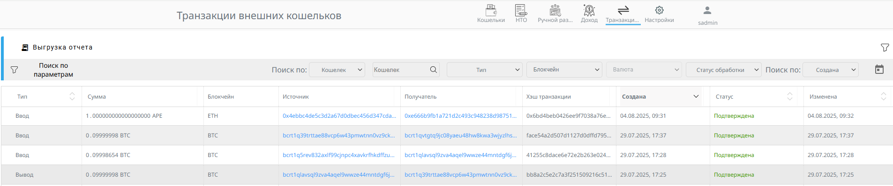
Рисунок 99 – Транзакции внешних кошельков

В разделе доступны действия:
- Поиск и фильтрация.
- Просмотр информации о транзакциях.
- Просмотр транзакций по холодным кошелькам.
- Выгрузка отчёта.
Страница раздела «Транзакции внешних кошельков» состоит из элементов:
- Кнопка «Выгрузка отчёта»:
  - Отчёт по транзакциям холодных кошельков.
- Панель фильтров. Расположена в верхней части страницы. На панели фильтров доступна очистка всех заданных фильтров по нажатию на кнопку . Также доступна очистка отдельных фильтров – для этого нужно в разворачивающемся списке со значениями фильтров в нижней части списка нажать на кнопку . Фильтры:
  - Выбор поиска по параметру. Допустимые значения: Кошелёк, Хэш транзакции. В зависимости от выбранного значения система разрешает текстовый поиск по параметру в соседнем фильтре.
  - Текстовый поиск по полному или частичному (от трех знаков) совпадению адреса кошелька или хэша транзакции.
  - Тип. Фильтр по типу транзакции. В разворачивающемся списке можно выбрать одно из допустимых значений: Ввод, Вывод. По умолчанию в фильтре значения не выбраны, что означает, что в таблице отображаются транзакции всех типов
  - Блокчейн. В разворачивающемся списке можно выбрать одно из допустимых значений.
  - Валюта. В разворачивающемся списке можно выбрать одно из допустимых значений. Выбор валюты становится доступен после выбора блокчейна.
  - Статус обработки. В разворачивающемся списке можно выбрать одно из допустимых значений.
  - Даты. Доступна фильтрация по дате создания кошелька и по дате изменения данных транзакции. После выбора нужного параметра в разворачивающемся списке в фильтре «Поиск по» нужно указать период для получения транзакций за этот период.
- Таблица:
- Тип транзакции. Допустимые значения: Ввод, Вывод.
- Сумма. Сумма транзакции и с обозначением валюты.
- Блокчейн.
- Источник. Адрес кошелька, откуда списаны токены. По нажатию на правую кнопку мыши открывается меню, с помощью которого можно перейти к просмотру карточки кошелька.
- Получатель. Адрес кошелька, на который будут зачислены токены. По нажатию на правую кнопку мыши открывается меню, с помощью которого можно перейти к просмотру карточки кошелька.
- Хэш транзакции. Хэш транзакции, присвоенный блокчейн-сетью.
- Создана. Дата и время создания транзакции в системе управления криптовалютными активами.
- Статус. Статус обработки транзакции в блокчейн-сети.
- Изменена. Дата и время последнего изменения транзакции.
Условия поиска, заданные на панели фильтров, применяются сразу. По умолчанию транзакции отсортированы по дате создания – от новых к старым.
  - Выгрузка отчета в разделе «Транзакции внешних кошельков»
Отчет предназначен для контроля движения активов с или на холодные кошельки. В отчёте фиксируется учёт движения актива на холодные кошельки, в том числе по тем, от которых система управления криптовалютными активами не обладает приватным ключом.
Для выгрузки отчетов предназначен блок «Выгрузка отчета», который открывается по нажатию на одноименную кнопку, расположенную в главном окне слева.
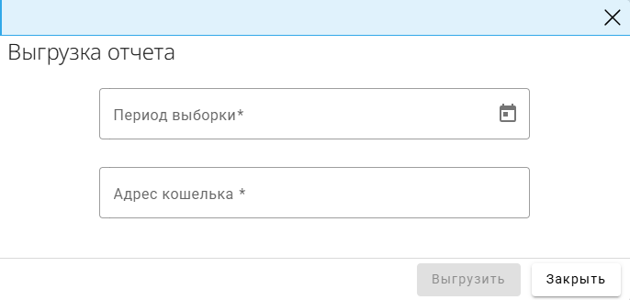
Рисунок 100 - Блок "Выгрузка отчётов"

В блоке необходимо указать параметры запрашиваемого отчёта:
- Даты выборки. В поле нужно указать период для получения данных за этот период. Даты выбираются в календаре, который открывается кликом по иконке .
- Адрес кошелька. Адрес внешнего кошелька, по транзакциям которого должен быть сформирован отчет.
После того, как все необходимые параметры заполнены, нажать на кнопку «Выгрузить». Сформированный отчет будет скачан средствами браузера.

- Приложение 1. Операции в Системе управления криптовалютными активами
  - Типы операций в Системе управления криптовалютными активами
Таблица 14 - Типы операций в Системе управления криптовалютными активами
Тип операции  (в интерфейсе) | Тип операции  (в системе) | Назначение
Внутренний перевод | TRANSFER_CC | Перевод активов между кошельками Системы управления криптовалютными активами
Внешний вывод | WITHDRAW_CC | Вывод активов Оператором с кошелька Системы управления криптовалютными активами на внешний кошелёк
Внешний вывод клиенту | WITHDRAW_MB | Вывод активов Клиентом с кошелька Системы управления криптовалютными активами на внешний кошелёк
Внешний вывод клиенту IMCUSTODY | WITHDRAW_CM | Внешний вывод активов клиенту IMCUSTODY (внешней клиентской системе)
Зачисление доходности клиенту | REWARD_MB | Система управления криптовалютными активами создаёт данный тип после распределения RubT по клиентам с целью оповещения учетной системы. Особенность этой операции - для неё нет реального движения токенов в блокчейн-сети. То есть для REWARD_MB не будет транзакций.
Зачисление рублей по фиатному шлюзу | TOPUP | Система управления криптовалютными активами создаёт и контролирует ход исполнения процессов операции TOPUP с целями:  - исполнение покупки актива клиентом внешней клиентской системы через платёжный сервис (PayGine).  - инициализация процесса зачисления актива на счёт участника в PayGine и учёт купленного актива в nорговой системе.
Пополнение кошелька | DEPOSIT_MB | Внесение активов Клиентом на кошелёк Системы управления криптовалютными активами
Пополнение кошелька клиентом IMCUSTODY | DEPOSIT_CM | Внесение активов на кошельки с типами «Криптосейф» и «Депозит»
  - Ручные действия пользователей cистемы управления криптовалютными активами при исполнении операций
Таблица 15 – Ручные действия пользователя системы управления криптовалютными активами при исполнении операций
Действие пользователя СИСТЕМЫ УПРАВЛЕНИЯ КРИПТОВАЛЮТНЫМИ АКТИВАМИ | Статусы операции | Назначение
Вернуть актив | - Ручной разбор после KYT  - Ручной разбор после проверки в KYC | Возврат активов на кошелёк Клиента, с которого они поступили.  Примечание: возможна ситуация, когда сумма возврата меньше суммы комиссии сети. В такой ситуации пользователю нужно принять решение – пополнить кошелёк активом Системы управления криптовалютными активами для оплаты комиссии сети и повторить попытку возврата актива или оставить операцию в текущем состоянии.
Заблокировать | - Ручной разбор мошеннической ситуации  - Ручная проверка возврата актива  - Ручной разбор после KYT  - Ручная проверка возврата актива | Завершение обработки операции, её «заморозка». Необходимо для обработки операций пополнения маленьких сумм (мошеннических).
Отклонить | - Ожидание подтверждения Контролёра  - Подтверждение системной транзакции  - Превышение лимита  - Ручной разбор  - Ручной разбор после проверки в KYC  - Ручной разбор после KYT | Завершение обработки операции системой
Переотправить в сеть Ethereum | - Ожидание исполнения транзакции  - Ожидание исполнения системной транзакции | Переотправка транзакции в сеть Ethereum с неизменным nonse  Примечание:  микророль для доступа к кнопке:  - eth_tx_repeat
Переотправить в сеть | - Ожидание исполнения транзакции | По нажатию на кнопку система управления криптовалютными активами выполняет попытку создания новой транзакции с тем же значением nonce, что у последней обрабатываемой транзакции операции и с пересчитанной комиссией.  Кнопка отображается для блокчейн-сетей Polygon и Binance Smart Chain.
Повторить | - Техническая ошибка при обработке транзакции в блокчейн | Запрос повторной обработки операции в блокчейн-сети.
Повторить отправку | - Ошибка обработки в УС | Запрос повторной отправки в УС нотификации для получения разрешения от УС для дальнейшего исполнения операции в системе управления криптовалютными активами
Повторить отправку уведомления | - Ошибка отправки уведомления в УС | Запрос повторной отправки в УС квитанции об исполнении транзакции в системе
Повторить KYT | - Ручной разбор после KYT | Запрос повторной оценки риска для операции во всех системах KYT, включенных в соответствующей настройке
Повторить проверку в ScoreChain по всем монетам (ALL) | - Ручной разбор после KYT | Запрос повторной оценки риска для операции от ScoreChain со значением ALL для параметра coin
Повторить проверку в ScoreChain по монете транзакции | - Ручной разбор после KYT | Запрос повторной оценки риска для операции от ScoreChain со значением coinChainId для параметра coin
Повторить проверку в ШАРД | - Ручной разбор после KYT | Запрос повторной оценки риска для операции от ШАРД
Подтвердить | - Ожидание подтверждения Контролёра  - Ошибка обработки в УС  - Подтверждение системной транзакции  - Превышение лимита  - Ручная проверка возврата актива  - Ручной разбор  - Ручной разбор мошеннической ситуации  - Ручной разбор после проверки в KYC  - Ручной разбор после KYT | Подтверждение дальнейшей обработки операции системой
Пополнить вручную | - Ожидание подтверждения Контролёра  - Подтверждение системной транзакции  - Превышение лимита  - Ручной разбор  - Ручной разбор после проверки в KYC  - Техническая ошибка при обработке транзакции в блокчейн | Инициирование операции «Внутренний перевод». Действие доступно только в ситуациях, когда на кошельке-источнике недостаточно актива для исполнения операции или система не нашла кошелёк-источник для исполнения операции.
В ручной разбор
- Приложение 2. Типы транзакций в Системе управления криптовалютными активами
Таблица 16 - Типы транзакций в Системе управления криптовалютными активами
Тип транзакции (интерфейс) | Тип транзакции (система) | Категория | Тип операции, для которой запускается | Назначение
Внешний вывод | WITHDRAW_CC | Целевая транзакция | Внешний вывод | Перевод Оператором актива с кошелька системы управления криптовалютными активами на разрешённый внешний кошелёк.
Внешний вывод клиенту | WITHDRAW_MB | Целевая транзакция | Внешний вывод клиенту | Вывод клиентом актива с биржи
Внутренний перевод | TRANSFER_CC | Целевая транзакция | Внутренний перевод | Перевод активов между кошельками системы управления криптовалютными активами
Внешний вывод через миксер | MIXER_TX | Целевая транзакция | Внешний вывод | Внешний вывод с использованием миксера
Возврат активов | RETURN | Системная транзакция | Пополнение кошелька | Возврат грязного или ненадёжного актива обратно на кошелёк клиента
Вывод токенов | WITHDRAW_CM | Целевая транзакция | Внешний вывод клиенту IMCUSTODY | Запускается, когда клиент IMCUSTODY хочет свой актив вывести с биржи
Пополнение кошелька клиентом IMCUSTODY | DEPOSIT_CM | Целевая транзакция | Пополнение кошелька клиентом IMCUSTODY | Запускается, когда клиент заводит свой актив на биржу через внешнюю клиентскую систему.  Система управления криптовалютными активами такой тип транзакций получает из блокчейн-сети, то есть уже исполненную транзакцию (как факт) и на её основе создаёт операцию.
Пополнение для исполнения операции | TOPUP_WW | Системная транзакция | Внешний вывод клиенту | Пополнение кошелька системы управления криптовалютными активами в случае, если на кошельке вывода недостаточно актива для исполнения вывода
Пополнение комиссии для исполнения внешнего вывода через миксер | MIXER_FEE | Системная транзакция | Внешний вывод клиенту | Формируется при выводе актива через миксер
Пополнение кошелька | DEPOSIT_MB | Целевая транзакция | Пополнение кошелька | Формируется при вводе клиентом актива на биржу. В систему управления криптовалютными активами попадает в статусе «Исполнена»
Системная транзакция | SYSTEM | Системная транзакция | - Внешний вывод  - клиенту  - Внутренний перевод  Внешний вывод | Пополнение системного кошелька в случае нехватки актива для оплаты комиссии сети

- Приложение 3. Типы кошельков в Системе управления криптовалютными активами
Таблица 17 - Типы кошельков в системе управления криптовалютными активами
Тип кошелька | Описание
Депозит | Кошелёк, используемый для хранения активов клиентов Внешней клиентской системы. Кошелек пополняется с целью получения выгоды – процента от суммы депозита. Аналог вклада в банке. В системе управления криптовалютными активами используется как дополнительное средство обеспечения ликвидности.
Клиентский | Используется для работы с активами, поступившими от клиентов. Например, новый кошелек может быть создан Оператором или системой, если при вводе активов выяснится, что существующий кошелёк не соответствует необходимому уровню надежности (грязный кошелёк).
Комиссионный кошелек миксера | Используется для контроля движения нативной валюты по кошелькам миксера. Комиссионный кошелёк миксера может создать только система при маскировании перевода.
Кошелек миксера | Используется для контроля движения актива внутри миксера. Кошелёк миксера может создать только система при маскировании перевода.
Криптосейф | Кошелёк используется клиентами Внешней клиентской системы для хранения активов. Пополнить кошелёк могут клиент Внешней клиентской системы, оператор (например, вручную для исполнения операции вывода) или система (для оплаты комиссии сети). Комиссию за хранение взимает Внешняя клиентская система.
Системный | Используется для перевода активов с / на внешние биржи, для пополнения клиентских кошельков в автоматическом режиме системой, для снижения остатка на кошельках ввода-вывода и при прочих операциях Оператора.
Системный выводной | Подтип системных и специальных системных кошельков. Такой подтип указывается, если для системного или специального системного кошелька разрешен клиентский вывод.
Специальный системный | Используется для обеспечения внутренних процессов системы. Например, с целью уплаты комиссии сети для операции с активом USDT.

- Приложение 4. Расчет комиссии сети
В Системе управления криптовалютными активами при расчетах стоимости транзакций используется комиссия сети. Комиссия сети рассчитывается в нативных валютах блокчейн-сетей:
Наименование блокчейн-сети | Нативная валюта блокчейн-сети
Bitcoin (BTC) | BTC
Ethereum | ETH
TRON | TRX (TRON)
ТON | ТON
Polygon | POL
Binance Smart Chain | BNB
Solana | SOL
Dogecoin | DOGE

Комиссия сети динамически меняется для каждой сделки и зависит от сложности операций. Для каждой из сетей определена собственная логика расчета комиссии.
  - Расчет комиссии сети Ethereum (ETH)
Комиссия сети ETH включает две составляющие: количество газа за транзакцию и стоимость за единицу газа. Для расчета комиссии сети эти составляющие перемножаются.
Для транзакций в валюте ETH оплачивается комиссия сети. Для транзакций в валюте USDT оплачивается комиссия сети за выполнение вызываемой функции смартконтракта.
Количество газа зависит от размера выполняемой транзакции в байтах. Транзакции в ETH считаются обычными переводами между кошельками, поэтому комиссия для них фиксированная – 21000 газа. Стоимость комиссии за транзакции в USDT зависит от объёма действий – чем больше действий, тем больше размер транзакции. Например, для первой транзакции в сети ETH по кошельку стоимость комиссии составила 65000 газа.
Стоимость за единицу газа устанавливается сетью. Система автоматически перед отправкой рассчитывает комиссию для каждой транзакции. Например, для транзакции в валюте ETH комиссия составит 21000 газа * 0.000000007902265372 ETH = 0,000165947572812 ETH. Количество газа, использованного для выполнения транзакции, можно посмотреть по ссылке https://etherscan.io/ указав хэш транзакции (Рисунок 101).
Подробнее см. https://ethereum.org/ru/developers/docs/gas/
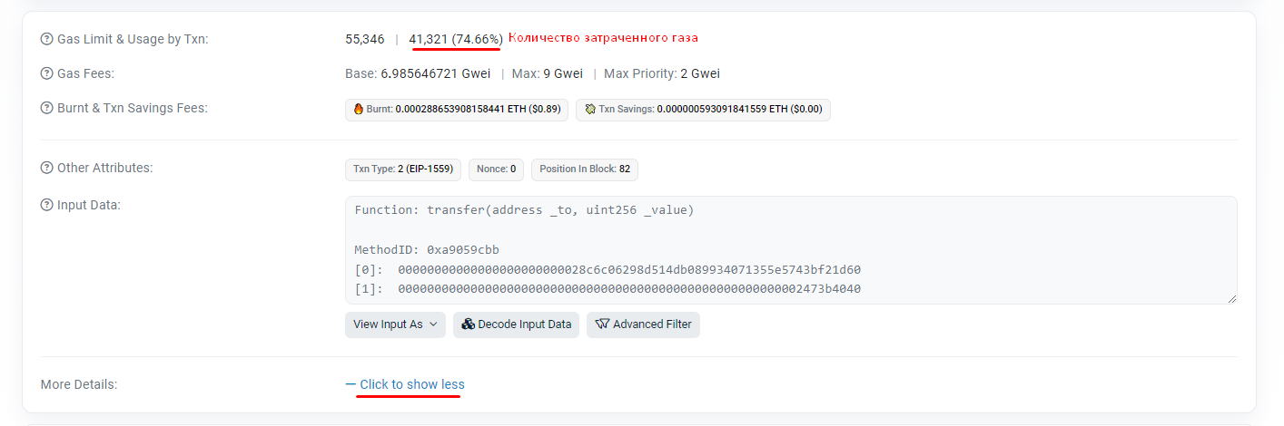
Рисунок 101 - Просмотр количества затраченного газа для исполнения транзакции

  - Расчет комиссии сети Bitcoin (BTC)
Комиссия сети BTC строится на конкурентном принципе, сумму комиссии назначает создатель транзакции. При этом существуют определённые значения в сети, необходимые для принятия данной транзакции и установки приоритета её обработки транзакции. Различают три уровня приоритета:
- Низкий приоритет (минимальная комиссия) – минимальная сумма комиссии, начиная с которой транзакцию начнут рассматривать как выгодную для обработки, при этом обрабатываться она будет в последнюю очередь.
- Средний приоритет (средняя комиссия) – транзакции начнут обрабатываться после выполнения транзакций с высоким приоритетом.
- Высокий приоритет (ускоренная отправка) – устанавливается, если необходимо выполнить транзакцию как можно быстрее.
Комиссия сети рассчитывается на ноде перед отправкой транзакции на исполнение в сеть BTC. Если по техническим причинам не удалось выполнить автоматический расчёт комиссии, то для транзакции устанавливается фиксированная сумма из конфигурационного файла Системы управления криптовалютными активами – 0,0002 BTC. Приоритет транзакции будет установлен сетью BTC в соответствии с вышеописанным принципом конкурентности.
Подробнее см. https://bits.media/fee/bitcoin/

  - Расчет комиссии сети TRON
При расчете комиссии сети TRON за транзакции используются три типа валют:
- TRX (TRON) - нативная криптовалюта блокчейна TRON.
- Bandwidth (Пропускная способность) – внутренний ресурс («валюта») блокчейна TRON. Ежедневно на кошелек бесплатно начисляется 600 Bandwidth. Примечание: начисляемую сумму можно увеличить, заморозив на счету TRX, но в данный момент такой функциональности в системе нет.
- Energy (Энергия) - внутренний ресурс («валюта») блокчейна TRON. Изначально на кошельках отсутствуют Energy, но их можно получить, потратив TRX. Примечание: Energy также можно получать, заморозив на счету TRX, но в данный момент такой функциональности в системе нет.
Комиссии за транзакции в сети TRON зависят от типа транзакции:
- Обычные транзакции - транзакции с TRX и другими токенами стандарта TRC-10 - оплачиваются в Bandwidth.
- Вызов смарт-контрактов - транзакции с токенами стандарта TRC-20 - оплачиваются в Bandwidth и Energy.
Для оплаты комиссии сети в первую очередь списываются Bandwidth и Energy. Если у пользователя недостаточно Bandwidth и Energy, то тратится TRX. Количество TRX, которое будет потрачено за проведение транзакции, рассчитывается по объему недостающих Bandwidth и Energy. Стоимость Bandwidth и Energy в TRX устанавливается сетью. Посмотреть стоимость внутренних валют можно в калькуляторе сети TRON: https://tronscan.io/#/tools/tronstation.
На скринах ниже представлены примеры оплат за обычные транзакции и за смарт-контракты:
- Рисунок 102 – оплата за обычную транзакцию при условии, что не хватило Bandwidth, и в счет этого были потрачены TRX.
- Рисунок 103 - Оплата смарт-контракта в Bandwidth, Energy и TRX – оплата за смарт-контракт при условии, что не хватило Energy, и в счет этого были потрачены TRX.
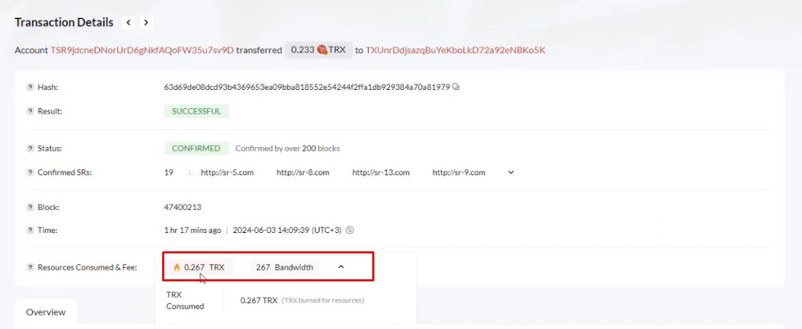
Рисунок 102 - Оплата обычной транзакции в Bandwidth и TRX
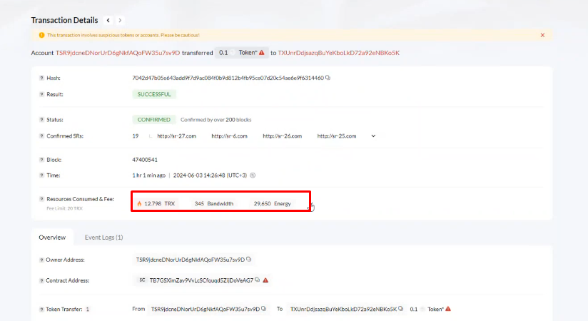
Рисунок 103 - Оплата смарт-контракта в Bandwidth, Energy и TRX

Комиссия сети рассчитывается на ноде перед отправкой транзакции на исполнение в блокчейн. Если по техническим причинам не удалось выполнить автоматический расчёт комиссии, то для транзакции устанавливается фиксированная сумма из конфигурационного файла Системы управления криптовалютными активами:
- Для операций в USDT.TRON - 0.267 TRX.
- Для операций в TRX - 0.001 TRX.

  - Расчет комиссии сети ТON
В сети TON реализовано 2 типа комиссии сети:
- Комиссия сети, оплачиваемая отправителем.
- Комиссия за пополнение, оплачиваемая получателем.
    - Комиссия сети, оплачиваемая отправителем
Согласно официально документации комиссия сети, оплачиваемая отправителем, рассчитывается по формуле:
transaction_fee = storage_fees + in_fwd_fees + computation_fees + action_fees + out_fwd_fees, где:
- storage_fees – это сумма, которая взимается за хранение смарт-контракта в блокчейне. В случае с TON каждый кошелек – это смарт-контракт, и сумма к оплате за его размещение начисляется каждую секунду, а списывается при получении или отправлении транзакции.
- in_fwd_fees – это комиссия за импорт в блокчейн-сеть входящих внешних сообщений. Перед обработкой любого сообщения его необходимо доставить до валидаторов конечного шардчейна, которые его будут обрабатывать. Т.е., подписанное сообщение должно быть доставлено до определенных валидаторов каждый раз, когда создаётся транзакция в приложении.
- computation_fees – это плата за выполнение кода в виртуальной машине (TVM). Виртуальная машина получает входные параметры из отправленного сообщения и выполняет код смарт-контракта. Чем больше инструкций будет выполнено – тем больше комиссия. Выполнение происходит внутри виртуальной машины, поэтому в результате получается список действий (исходящих сообщений).
- action_fees – это плата за обработку списка действий, полученных после выполнения кода смарт-контракта. Во время их выполнения происходит отправка исходящих сообщений другим смарт-контрактам или другие действия в блокчейне, видимые снаружи.
- out_fwd_fees – сумма сборов за импорт исходящих внутренних сообщений. Эта сумма отдается валидаторам конечных шардчейнов.
Комиссии в сети TON трудно рассчитать заранее, поскольку их размер зависит от времени выполнения транзакции, состояния кошелька (задеплоен ли смарт-контракт), размера, содержания сообщения, параметров сети, и других переменных, которые нельзя рассчитать до отправки транзакции.
С учетом этих сложностей расчета, в Системе управления криптовалютными активами по умолчанию установлена максимально допустимая комиссия сети 0,005 TON.
В TON нужно оплачивать как выполнение смарт-контракта, так и занятое им место (по формуле: байт*секунда). Т. е., нужно оплатить владение кошельком в сети. Если TON-кошелек не будет использоваться долгое время, размер комиссии при отправке следующей транзакции возрастет, так как спишется сумма за размещение.
Вне зависимости от того, задеплоен кошелёк или нет, при первом пополнении комиссия за хранение не взимается, т.к. баланс на кошельке получателе равен 0. Во второй и последующие пополнения будет взиматься комиссия за хранение активов на кошельке получателя.
В Системе управления криптовалютными активами используются разработанные разработчиками TON смарт-контракты 4 версии. Настройки установлены так, что отправитель оплачивает все комиссии. Но смарт-контракты, которые используют кошельки, могут разрабатываться не только разработчиками TON. Поэтому технически возможны ситуации, когда отправитель использует смарт-контракт с другими настройками. Например, может быть реализована настройка, при которой получатель должен оплачивать все комиссии, а значит будут незапланированные траты со стороны системы управления криптовалютными активами. Т.к. на момент добавления работы с блокчейном TON в систему неизвестно, будут ли такие ситуации на практике и как часто они могут происходить, реализовано для клиентских пополнений решение:
- если система управления криптовалютными активами заплатила комиссии, то эта комиссия сохраняется для соответствующей операции.
- комиссия возвращается в полном отчёте.
Такое решение поможет в отслеживании ситуации и сборе статистики.
Дополнительная информация: https://telegra.ph/Komissii-na-TON-08-05

    - Комиссия за пополнение, оплачиваемая получателем.
Комиссию за пополнение оплачивает получатель средств. В неё входят комиссия за хранение и иная комиссия.
Как правило, комиссия за пополнение состоит из комиссии за хранение. Комиссия за хранение – это определенная сумма TON, взимаемая за хранение на кошельке активов блокчейн-сети TON, она рассчитывается нодой.
В Системе управления криптовалютными активами возможны следующие ситуации пополнения для транзакций:
- SYSTEM - системная транзакция для пополнения кошелька А недостающей суммой в нативной валюте для оплаты комиссии сети.
- TOPUP_WW - системная транзакция для пополнения кошелька А недостающей суммой в валюте операции для совершения операции.
- DEPOSIT_MB - транзакция пополнения, совершённая клиентом.
Во всех трёх случаях Система управления криптовалютными активами сохраняет комиссию за пополнение, которую заплатил кошелёк получатель.
  - Расчёт комиссии сети Polygon
Комиссия сети Polygon включает две составляющие: количество газа за транзакцию и стоимость за единицу газа. Для расчета комиссии сети эти составляющие перемножаются.
Для транзакций в нативной валюте POL оплачивается комиссия сети. Для транзакций в ненативных валютах оплачивается комиссия сети за выполнение вызываемой функции смартконтракта.
Количество газа зависит от размера выполняемой транзакции в байтах. Транзакции в нативной валюте считаются обычными переводами между кошельками, поэтому комиссия для них фиксированная – 21000 газа. Стоимость комиссии за транзакции в ненативных валютах зависит от объёма действий – чем больше действий, тем больше размер транзакции. Например, для первой транзакции в сети Polygon по кошельку стоимость комиссии составила 65000 газа.
Стоимость за единицу газа устанавливается сетью. Система автоматически перед отправкой рассчитывает комиссию для каждой транзакции. Например, для транзакции в нативной валюте комиссия составит 21000 газа * 0.000000007902265372 POL = 0,000165947572812 POL. Количество газа, использованного для выполнения транзакции, можно посмотреть по ссылке https://polygonscan.com/ указав хэш транзакции.
Подробнее см. https://ethereum.org/ru/developers/docs/gas/

  - Расчёт комиссии сети в Binance Smart Chain
Комиссия сети Binance Smart Chain включает две составляющие: количество газа за транзакцию и стоимость за единицу газа. Для расчета комиссии сети эти составляющие перемножаются.
Для транзакций в нативной валюте BNB оплачивается комиссия сети. Для транзакций в ненативных валютах оплачивается комиссия сети за выполнение вызываемой функции смартконтракта.
Количество газа зависит от размера выполняемой транзакции в байтах. Транзакции в нативной валюте считаются обычными переводами между кошельками, поэтому комиссия для них фиксированная – 21000 газа.
Стоимость за единицу газа устанавливается сетью. Система автоматически перед отправкой рассчитывает комиссию для каждой транзакции. Например, для транзакции в нативной валюте комиссия составит 21000 газа * 0.000000007902265372 BNB = 0,000165947572812 BNB. Количество газа, использованного для выполнения транзакции, можно посмотреть по ссылке https://bscscan.com/ указав хэш транзакции.
Подробнее см. https://ethereum.org/ru/developers/docs/gas/

  - Расчёт комиссии сети в Solana
За исполнение каждой транзакции в блокчейн-сети Solana взимается комиссия на основании инструкций. Каждая инструкция имеет фиксированную стоимость 0.0000005 SOL. Стоимость комиссии высчитывается по количеству вызываемых инструкций*фиксированную стоимость. Инструкции могут быть разные, например, transfer. Как правило для исполнения транзакции в нативной монете вызывается одна инструкция, для ненативной могут вызываться несколько инструкций.
В блокчейн-сети Solana действует конкурентная система обработки транзакций. То есть помимо оплаты инструкций можно указать надбавку для приоритетной обработки транзакции в сети. Надбавку в любом размере устанавливает отправитель. Ниже пример транзакции с надбавкой (Рисунок 104). Комиссию сети, затраченную для выполнения транзакции, можно посмотреть по ссылке https://solscan.io/ указав хэш транзакции.
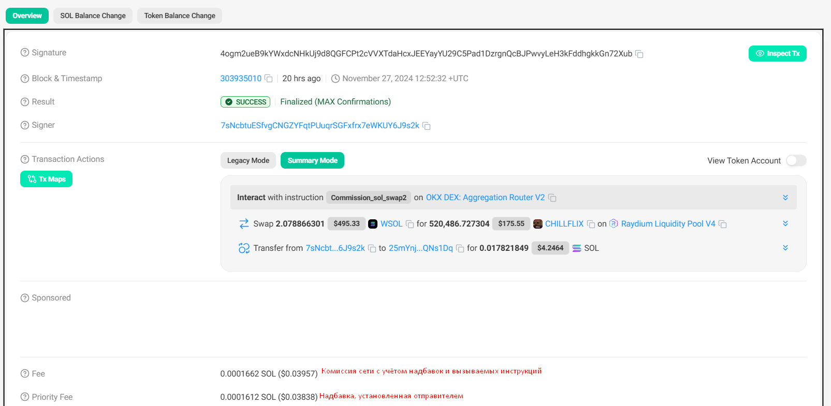
Рисунок 104 – Пример транзакции с установленной надбавкой

При подключении ненативных монет блокчейн-сети Solana выявлены дополнительные комиссии, которые также учитываются для успешного исполнения транзакции. Они зависят от типа операции и нагрузки на сеть. Система управления криптовалютными активами дополнительно при исполнении учитывает:
- Комиссию за создание кошелька-токена в блокчейн-сети. В Solana каждый аккаунт (например, для хранения токенов или данных) требует выделения места в блокчейне. За это взимается комиссия 0,00203928 SOL за создание аккаунта под токены (например, для SPL-токенов). Так как сумма меняется, во избежание проблем в системе управления криптовалютными активами заложена фиксированная сумма 0.003 SOL.
Система управления криптовалютными активами выполняет создание кошелька-токена:
  - По запросу пользователя в АРМ.
  - Автоматически при исполнении операций TRANSFER_CC, WITHDRAW_CC, WITHDRAW_MB, WITHDRAW_CM, системных транзакций.
Примечание: при поступлении актива создаёт кошелёк-токен отправитель транзакции.
- Комиссия за аренду (Rent). Блокчейн-сеть Solana использует модель аренды для хранения данных в блокчейне. Чтобы не платить за аренду, нужно на аккаунте поддерживать минимальный баланс (0.0008976 SOL). В противном случае пользователь должен платить за хранение данных – разница между минимальным балансом кошелька и существующим балансом.
Примечание: если у получателя нет на балансе минимальной суммы, то недостающая сумма будет вычтена из суммы транзакции. То есть при клиентском выводе – WITHDRAW_MB, WITHDRAW_CM – система управления криптовалютными активами не понесёт избыточные траты.

  - Расчет комиссии в сети в Dogecoin
Комиссия сети Dogecoin строится на конкурентном принципе, сумму комиссии назначает создатель транзакции. При этом существуют определённые значения в сети, необходимые для принятия данной транзакции и установки приоритета её обработки транзакции. Различают три уровня приоритета:
- Низкий приоритет (минимальная комиссия) – минимальная сумма комиссии, начиная с которой транзакцию начнут рассматривать как выгодную для обработки, при этом обрабатываться она будет в последнюю очередь.
- Средний приоритет (средняя комиссия) – транзакции начнут обрабатываться после выполнения транзакций с высоким приоритетом.
- Высокий приоритет (ускоренная отправка) – устанавливается, если необходимо выполнить транзакцию как можно быстрее.
Комиссия сети рассчитывается на ноде перед отправкой транзакции на исполнение в сеть Dogecoin. Если по техническим причинам не удалось выполнить автоматический расчёт комиссии, то для транзакции устанавливается фиксированная сумма из конфигурационного файла системы управления криптовалютными активами – 0,2 DOGE. Приоритет транзакции будет установлен сетью Dogecoin в соответствии с вышеописанным принципом конкурентности.

  - Расчет комиссии в сети в Arbitrum
В Arbitrum итоговая комиссия (Total Fee) состоит из двух частей:
- L2 Execution Fee. Комиссия за исполнение в Arbitrum.Платится за вычисления и хранение данных внутри Arbitrum. Рассчитывается по формуле: L2 Gas Used × L2 Gas Price, где:
- L2 Gas Used – газ, потраченный на выполнение операции (аналогично Ethereum).
- L2 Gas Price – цена газа в Arbitrum (обычно значительно ниже, чем в Ethereum).
- L1 Submission Fee. Комиссия за публикацию данных в Ethereum. Данная комиссия оплачивается, т.к. Arbitrum периодически записывает данные (батчи транзакций) в Ethereum (L1) и пользователи косвенно оплачивают эту комиссию. Эта часть комиссии зависит от загрузки Ethereum. Рассчитывается по формуле: (Размер данных в байтах) × (Цена газа в Ethereum) × (Стоимость публикации в L1).
Т.о. итоговая комиссия (Total Fee) в Arbitrum рассчитывается по формуле: Total Fee = (L2 Gas Used × L2 Gas Price) + L1 Submission Fee.
Цена газа в Arbitrum зависит от следующих показателей:
- Спрос на блокчейн. Чем больше транзакций, тем выше L2 Gas Price.
- Цена газа в Ethereum (L1). Влияет на L1 Submission Fee.
- Размер данных транзакции. Чем сложнее транзакция (например, вызов смарт-контракта), тем больше L2 Gas Used.

  - Расчет комиссии сети в Litecoin (LTC)
Комиссия сети LTC строится на конкурентном принципе, сумму комиссии назначает создатель транзакции. При этом существуют определённые значения в сети, необходимые для принятия данной транзакции и установки приоритета её обработки транзакции. Различают три уровня приоритета:
- Низкий приоритет (минимальная комиссия) – минимальная сумма комиссии, начиная с которой транзакцию начнут рассматривать как выгодную для обработки, при этом обрабатываться она будет в последнюю очередь.
- Средний приоритет (средняя комиссия) – транзакции начнут обрабатываться после выполнения транзакций с высоким приоритетом.
- Высокий приоритет (ускоренная отправка) – устанавливается, если необходимо выполнить транзакцию как можно быстрее.
Комиссия сети рассчитывается на ноде перед отправкой транзакции на исполнение в сеть Litecoin. Если по техническим причинам не удалось выполнить автоматический расчёт комиссии, то для транзакции устанавливается фиксированная сумма из конфигурационного файла системы управления криптовалютными активами – 0,0005 LTC. Приоритет транзакции будет установлен сетью LTC в соответствии с вышеописанным принципом конкурентности.

- Приложение 5. Точность криптоактивов
Кастодиальная система управления активами интегрирована с ведущими блокчейн-сетями, и список расширяется. В текущем разделе перечислены поддерживаемые сети и токены.
Для демонстрации основных функций на демонстрационном стенде операции доступны только с USDT в сети Ethereum (стандарт ERC-20). Это позволяет сосредоточиться на работе системы без отвлечения на выбор из множества активов.
  - Криптоактивы блокчейн-сети Bitcoin
Блокчейн | Криптовалюта | Точность, обрабатываемая в системе учета криптовалютных активов | Точность, обрабатываемая в Учетной системе
BTC | BTC | 8 знаков = 10^8 | 8 знаков = 10^8
  - Криптоактивы блокчейн-сети Ethereum
Блокчейн | Криптовалюта | Точность, обрабатываемая в системе учета криптовалютных активов | Точность, обрабатываемая в Учетной системе
ETH | USDT.Ethereum | 6 знаков = 10^6 | 6 знаков = 10^6
ETH | ETH.Ethereum | 18 знаков = 10^18 | 8 знаков = 10^8
ETH | ARB.Ethereum | 18 знаков = 10^18 | 8 знаков = 10^8
ETH | SHIB | 18 знаков = 10^18 | 4 знаков = 10^4
ETH | PEPE | 18 знаков = 10^18 | 4 знаков = 10^4
ETH | USDC | 6 знаков = 10^6 | 6 знаков = 10^6
ETH | UNI | 18 знаков = 10^18 | 8 знаков = 10^8
ETH | LDO | 18 знаков = 10^18 | 8 знаков = 10^8
ETH | MKR | 18 знаков = 10^18 | 8 знаков = 10^8
ETH | GALA | 8 знаков = 10^8 | 8 знаков = 10^8
ETH | LINK | 18 знаков = 10^18 | 8 знаков = 10^8
ETH | IMX | 18 знаков = 10^18 | 8 знаков = 10^8
ETH | MANA | 18 знаков = 10^18 | 8 знаков = 10^8
ETH | SAND | 18 знаков = 10^18 | 8 знаков = 10^8
ETH | DYDX | 18 знаков = 10^18 | 8 знаков = 10^8
ETH | BLUR | 18 знаков = 10^18 | 8 знаков = 10^8
ETH | AXS | 18 знаков = 10^18 | 8 знаков = 10^8
ETH | XAUT | 6 знаков = 10^6 | 6 знаков = 10^6
ETH | RUBT | 18 знаков = 10^18 | 6 знаков = 10^6
ETH | STRK | 18 знаков = 10^18 | 8 знаков = 10^8
ETH | AAVE | 18 знаков = 10^18 | 8 знаков = 10^8
ETH | APE | 18 знаков = 10^18 | 8 знаков = 10^8
ETH | STBL | 6 знаков = 10^6 | 6 знаков = 10^6
  - Криптоактивы блокчейн-сети TRON
Блокчейн | Криптовалюта | Точность, обрабатываемая в системе учета криптовалютных активов | Точность, обрабатываемая в Учетной системе
TRON | TRX | 6 знаков = 10^6 | 6 знаков = 10^6
TRON | USDT.TRON | 6 знаков = 10^6 | 6 знаков = 10^6
TRON | JST | 18 знаков = 10^18 | 6 знаков = 10^6
  - Криптоактивы блокчейн-сети TON
Блокчейн | Криптовалюта | Точность, обрабатываемая в системе учета криптовалютных активов | Точность, обрабатываемая в Учетной системе
TON | TON | 9 знаков = 10^9 | 8 знаков = 10^8
TON | USDT.TON | 6 знаков = 10^6 | 6 знаков = 10^6

  - Криптоактивы блокчейн-сети Polygon
Блокчейн | Криптовалюта | Точность, обрабатываемая в системе управления криптовалютными активами | Точность, обрабатываемая в Учетной системе
Polygon | POL | 18 знаков = 10^18 | 8 знаков = 10^8
Polygon | USDT.POL | 6 знаков = 10^6 | 6 знаков = 10^6
  - Криптоактивы блокчейн-сети Binance Smart Chain
Блокчейн | Криптовалюта | Точность, обрабатываемая в системе управления криптовалютными активами | Точность, обрабатываемая в Учетной системе
Binance Smart Chain | BNB | 18 знаков = 10^18 | 8 знаков = 10^8

  - Криптоактивы блокчейн-сети Dogecoin
Блокчейн | Криптовалюта | Точность, обрабатываемая в системе управления криптовалютными активами | Точность, обрабатываемая в Учетной системе
DOGE | DOGE | 8 знаков = 10^8 | 8 знаков = 10^8

  - Криптоактивы блокчейн-сети Solana
Блокчейн | Криптовалюта | Точность, обрабатываемая в системе управления криптовалютными активами | Точность, обрабатываемая в Учетной системе
Solana | SOL | 9 знаков = 10^9 | 8 знаков = 10^8
Solana | USDC | 6 знаков = 10^6 | 6 знаков = 10^6
Solana | USDT | 6 знаков = 10^6 | 6 знаков = 10^6
Solana | BONK | 5 знаков = 10^5 | 3 знака = 10^3
Solana | TRUMP | 6 знаков = 10^6 | 6 знаков = 10^6
Solana | AAPLX | 8 знаков = 10^8 | 8 знаков = 10^8
Solana | TSLAX | 8 знаков = 10^8 | 8 знаков = 10^8
Solana | NVDAX | 8 знаков = 10^8 | 8 знаков = 10^8

  - Криптоактивы блокчейн-сети Arbitrum
Блокчейн | Криптовалюта | Точность, обрабатываемая в системе управления криптовалютными активами | Точность, обрабатываемая в Учетной системе
Arbitrum | ETH.Arbitrum | 18 знаков = 10^18 | 8 знаков = 10^8
Arbitrum | ARB.Arbitrum | 18 знаков = 10^18 | 8 знаков = 10^8

  - Криптоактивы блокчейн-сети Litecoin
Блокчейн | Криптовалюта | Точность, обрабатываемая в системе управления криптовалютными активами | Точность, обрабатываемая в Учетной системе
Litecoin | LTC | 8 знаков = 10^8 | 8 знаков = 10^8

- Приложение 6. Лимиты и комиссии
Блокчейн | Токен | Минимальная сумма вывода | Комиссия биржи за вывод
XBT/BTC | XBT/BTC | 0.000147 | 0.00037
ETH | USDT.Ethereum | 0.000001 | 10
ETH | ETH | 0.001 | 0.0046
ETH | ARB | 0.000001 | 0.000001
ETH | SHIB | 0.000001 | 0.0001
ETH | PEPE | 0.000001 | 0.0001
ETH | USDC | 0.000001 | 0.0001
ETH | UNI | 0.000001 | 0.000001
ETH | LDO | 0.000001 | 0.000001
ETH | MKR | 0.000001 | 0.000001
ETH | GALA | 0.000001 | 0.000001
ETH | LINK | 0.000001 | 0.000001
ETH | IMX | 0.00000001 | 0.00000001
ETH | MANA | 0.000003 | 0.000003
ETH | SAND | 0.000001 | 0.000001
ETH | DYDX | 0.000001 | 0.000001
ETH | BLUR | 0.000002 | 0.000002
ETH | AXS | 0.000001 | 0.000001
ETH | XAUT | 0.0004 | 0.0004
ETH | RubT | 1 | 1
TRON | TRX | 0.267001 | 0.267
TRON | USDT_TRON | 1.681 | 1.68
TRON | JST | 0.000001 | 0.000001
TON | TON | 0.51 | 0.5
Polygon | POL | 0.005 | 0.005
Polygon | USDT.POL | 0.01 | 0.01
Binance | BNB | 0.01 | 0.01
- Приложение 7. Примерное время ожидания ответа от блокчейн-сети
Блокчейн | Примерное время ожидания от блокчейн-сети
Bitcoin | 15-20 минут
Ethereum | 1-2 минуты
TRON | 1-2 секунды
Telegram Open Network (TON) | 1 минута
Polygon | 2 минуты
Binance Smart Chain (BSC) | 2 минуты
Solana | 5 минут
Dogecoin | 1 минута
Litecoin | 2-3 минуты
Arbitrum | 1-2 секунды

- Приложение 8. Нештатные ситуации
Примерами нештатных ситуаций могут быть:
- Остановка операции в каком-либо из не финишных статусов.
- Ситуация дублирующего вывода актива.
При возникновении нештатных ситуаций в системе необходимо обращение в техподдержку и передать следующие данные по операции:
- Operationid.
- Статус операции, в котором остановилось ее исполнение.
В этом случае сотрудники техподдержки посредством API «Установление статуса обработки операции оператором» переведут операцию в ручной режим и далее для продвижения операции на каждом статусе будет требоваться подтверждение Оператора в интерфейсе системы. Т.е., после обращения в техподдержку далее будет стандартное поведение системы для операций на ручном разборе.
Единственное отличие - перед запуском целевой транзакции на статусе WAITING появится кнопка «Подтвердить». Перед подтверждением Оператору нужно проверить данные транзакции, которая будет сформирована, и проверить, чтобы не было дублирующего вывода.

Примечание: информация для сотрудников техподдержки
Для продвижения операции по статусам успешного сценария предназначен API «Установление статуса обработки операции оператором».
В параметрах данного API необходимо указать следующие параметры:
- operationid;
- event.
Список наиболее используемых событий для параметра event:
- W_SYSTEM_WAITING – переход из WAITING_SYSTEM в WAITING.
- W_SYSTEM_M_A_TRANSACTION – переход из WAITING_SYSTEM в MANUAL_ANALYSIS_TRANSACTION.
- WAITING_M_A_TRANSACTION – переход из WAITING в MANUAL_ANALYSIS_TRANSACTION.

Далее посредством API «Ручное продвижение оператором» система автоматически (или сотрудник техподдержки вручную) продвигает операцию по событиям успешного сценария исполнения операции, направляя событие «neхt».
Получив событие «neхt» и подтверждение оператора, операция будет продвигаться дальше по успешному сценарию событий.

- Лист регистрации изменений
Версия документа | Дата выпуска | Описание изменений
1.0.0 | 01.02.2024 | Начальная версия документа
1.0.1 | 01.02.2024 | Обновлённая версия документа
1.0.2 | 26.03.2024 | Учтены последние изменения системы
1.0.3 | 22.04.2024 | - Реализована кнопка для ручной актуализации балансов в разделе «Менеджер кошельков»  - Реализованы изменения в разделе «Настройки системы»: для каждой настройки создана отдельная вкладка  - Реализована настройка «Повышающий коэффициент комиссии сети» в разделе «Настройки системы»
1.0.4 | 04.06.2024 | - Страница «Детализация операции» преобразована в единый блок, без вкладок.  - В системе подключена блокчейн-сеть TRON, в руководство добавлены соответствующие изменения.  - Реализован отчет по операциям на ручном разборе
1.0.5 | 24.07.2024 | - Удалены макророли «Администратор, контролирующий учетные записи пользователей (admin_users)» и «Администратор, контролирующий ролевую модель (admin_roles)» в связи с тем, что из-за технических особенностей KEYCLOAK не было возможности их реализовать.  - Реализована новая логика отображения кошельков в разделе «Менеджер кошельков: одна строка соответствует одному балансу кошелька.  - Реализована вкладка «Транзакции» в разделе «НТО»
1.0.6 | 17.09.2024 | - Реализована настройка «Настройка времени ожидания блокчейн-сети»  - Реализована настройка «Настройка времени для сбора клиентских выводов»  - Добавлен новый подтип кошельков – системный выводной  - Реализован поиск по частичному совпадению в поле «Кошелек»
1.0.7 | 29.10.2024 | - Добавлена монета XAUT сети ETH  - Реализован фильтр по блокировкам кошелька
1.0.8 | 28.11.2024 | - Подключены блокчейн-сети Polygon и Binance, добавлены монеты POL, USDT.POL, BNB  - Реализовано автоматическое обновление балансов перед выгрузкой отчетов «Транзакции и комиссии (полный отчет)» и «Балансы на кошельках Системы управления криптовалютными активами»  - Реализована интеграция системой проверки KYT ШАРД  - Реализовано определение итогового риска операции как результата сравнения ответов от двух систем проверки KYT
1.0.9 | 13.12.2024 | - Реализована возможность маскирования операций внешнего вывода (внешний вывод через миксер)  - Реализованы гибкие настройки для проверки операций в KYT-системах
1.0.10 | 31.01.2025 | - Реализована возможность работы с активом RubT  - Реализована обработка составных транзакций Solana  - Реализован контроль вывода собственных активов на внешние кошельки.  - Реализована интеграция с внешней клиентской системой.
1.0.11 | 01.03.2025 | - Подключена блокчейн-сеть DOGE  - Добавлен идентификатор memo для операций внешнего вывода клиенту.  - Для проверки критериев риска добавлен параметр percentage.  - Добавлена для отображения вкладка «Кошельки Внешней клиентской системы» в разделе «Менеджер кошельков».
1.0.12 | 19.03.2025 | - Реализована возможность работы с активами TRUMP, USDC, USDT, BONK в блокчейн-сети Solana  - Реализована возможность работы с активами STRK, AAVE, APE в блокчейн-сети Ethereum  - Реализована возможность автоблокировки поступлений активов, если по ним выявлено подозрение на мошенничество  - Реализован запрос по всем монетам кошелька для оценки риска по ScoreChain
1.0.13 | 29.04.2025 | - Реализована возможность получения информации и распределения доходности активов  - Реализована вариативность хранения ключей криптокошельков: HSM или Vault
1.0.14 | 12.06.2025 | - Реализована возможность указать тип протокола при создании кошелька в блокчейн-сети Bitcoin  - Реализована кнопка для переотправки транзакции в сеть Ethereum
1.0.15 | 07.07.2025 | - Реализована интеграция с сервисом проверки KYT Elliptic  - Обеспечена возможность работы с токеном Stabiliti STBL в блокчейн-сети Ethereum
1.0.16 | 04.08.2025 | - Реализован раздел «Транзакции внешних кошельков»  - Реализована возможность установки признака для отслеживания транзакций по холодным кошелькам  - Реализована кнопка для ручной актуализации балансов  - Реализована возможность установки признака «Профессиональный участник»
1.0.17 | 11.08.2025 | - Реализован раздел «Распределение доходности»  - Подключены монеты AAPLx, TSLAx, NVDAx в блокчейн-сети SOLANA  - Реализован отчёт «Проверки KYT. Отчет по количеству операций»  - Реализован раздел «Фиатный шлюз»
1.18 | 05.12.2025 | - Подключены блокчейн-сети Arbitrum и LTC  - Реализована настройка «Комиссии, взимаемые за пополнение в российских рублях»

